BỘ GIÁO DỤC VÀ ĐÀO TẠO

**TRƯỜNG ĐẠI HỌC GIA ĐỊNH TRUNG TÂM ĐÀO TẠO KHỞI NGHIỆP**



TIỂU LUẬN

**RỦI RO LỘ MẬT KHẨU TRÊN FTP, TELNET & TRIỂN KHAI WLC PHÂN ĐOẠN VLAN**

**Giảng viên hướng dẫn:** Th. Nguyễn Ngọc Đại Th. Đào Thế Hưng

**Học viên thực hiện:**

Vũ Thị Thùy

**MSHV:** NH-CCA20

**Khóa:** CCNA – Security

*TP. Hồ Chí Minh, ngày 20, tháng 10, năm 2025*

#### Khoa/Trung tâm: Đào tạo Khởi nghiệp

**NHẬN XÉT VÀ CHẤM ĐIỂM CỦA GIẢNG VIÊN**

#### TIỂU LUẬN MÔN:

#### Họ và tên sinh viên:

#### Tên đề tài: …….…….…….…….…….…….…….…….…….…….…….…….

#### Nhận xét:

##### Những kết quả đạt được:

......................................................................................................................................

......................................................................................................................................

......................................................................................................................................

......................................................................................................................................

......................................................................................................................................

##### Những hạn chế:

......................................................................................................................................

......................................................................................................................................

......................................................................................................................................

......................................................................................................................................

......................................................................................................................................

1. **Điểm đánh giá** *(theo thang điểm 10, làm tròn đến 0.5):*

Sinh viên:…………………………… ………………………………………………. Điểm số : ……….Điểm chữ: ……………………………………………………......

*TP. HCM, ngày … tháng … năm 20……*

#### Giảng viên chấm thi

*(Ký và ghi rõ họ tên)*

**LỜI CAM ĐOAN**

Chúng tôi xin trân trọng cam đoan rằng bài báo cáo tiểu luận này là kết quả lao động khoa học của nhóm sinh viên chúng tôi, được hình thành từ quá trình học tập trên lớp, tự nghiên cứu, thảo luận nội bộ và triển khai thực nghiệm theo đúng mục tiêu học phần. Nhóm không sao chép hoặc sử dụng trái phép bất kỳ nội dung nào của tổ chức/cá nhân khác. Mọi thông tin, nhận định và kết luận trong báo cáo đều do nhóm tự tổng hợp, phân tích và chịu trách nhiệm.

Trong suốt quá trình thực hiện, nhóm luôn tuân thủ đạo đức học thuật và các quy định của Nhà trường về trích dẫn và sử dụng tài liệu. Toàn bộ số liệu, cấu hình, hình ảnh minh họa, sơ đồ, bảng biểu, trích dẫn… đều được đối chiếu, kiểm chứng và ghi rõ nguồn theo danh mục Tài liệu tham khảo ở cuối báo cáo. Những kết quả mô phỏng/thực nghiệm (kịch bản cấu hình, thông số địa chỉ, nhật ký kiểm chứng) đều được tạo lập bởi nhóm trên môi trường thí nghiệm mô phỏng và có kèm bằng chứng chứng thực ở từng mục.

Nhóm hoàn toàn chịu trách nhiệm về tính trung thực, chính xác và nguyên bản của báo cáo; chịu trách nhiệm trước Nhà trường và pháp luật (nếu có) về mọi sai sót, vi phạm phát sinh từ nội dung do nhóm công bố. Nếu phát hiện có sự sao chép hoặc vi phạm bản quyền, nhóm chấp nhận mọi hình thức xử lý theo quy định.

Xin chân thành cảm ơn quý thầy/cô đã dành thời gian xem xét, phản biện và góp ý để báo cáo được hoàn thiện hơn.

TP. HCM, ngày ... tháng 10 năm 2025

#### Đại diện nhóm sinh viên cam đoan

(Ký và ghi rõ họ tên)

**LỜI CẢM ƠN**

Trước hết, nhóm xin bày tỏ lòng biết ơn chân thành đến quý thầy Nguyễn Ngọc Đại và Đào Thế Hưng đã tận tình giảng dạy, định hướng chuyên môn và đồng hành cùng chúng em trong suốt học phần. Sự hướng dẫn sát sao của các thầy - từ việc xây dựng chương trình học, gợi ý tài liệu, góp ý về phương pháp triển khai trong quá trình làm việc đến việc phản ánh các kết quả mô phỏng - đã giúp nhóm định hình tư duy nghiên cứu, củng cố nền tảng kiến thức và tiếp cận vấn đề một cách hệ thống, khoa học.

Nhóm cũng xin trân trọng cảm ơn Ban Giám hiệu, Khoa/Bộ môn và Trường Đại học Gia Định đã tạo điều kiện thuận lợi về cơ sở vật chất, phần mềm, khóa học, và các dịch vụ khác.

Bên cạnh đó, nhóm ghi nhận sự hỗ trợ lẫn nhau của các bạn sinh viên trong lớp thông qua các buổi thảo luận, chia sẻ tài liệu và góp ý kịch bản kiểm thử dưới hình thức trực tiếp hay thậm chí là trực tuyến.

Mặc dù đã nỗ lực hoàn thiện cả về nội dung lẫn hình thức, bài làm khó tránh khỏi thiếu sót do hạn chế về thời gian, kinh nghiệm và phạm vi mô phỏng. Nhóm rất mong tiếp tục nhận được ý kiến góp ý của quý thầy/cô để bổ sung, điều chỉnh và nâng cao chất lượng cho các nghiên cứu sau này. Những góp ý đó là nguồn động lực quý giá giúp nhóm phát triển năng lực chuyên môn cũng như tác phong làm việc chuyên nghiệp.

Xin chân thành cảm ơn!

TP. HCM, ngày ... tháng 10 năm 2025

#### Đại diện nhóm sinh viên cam đoan

(Ký và ghi rõ họ tên)

**MỤC LỤC**

CHƯƠNG I – GIỚI THIỆU TỔNG QUAN 1

* 1. Bối cảnh học phần và yêu cầu chứng chỉ 1
  2. Mục tiêu bài làm 1
  3. Kỹ thuật sử dụng 2
  4. Phạm vi và đối tượng nghiên cứu 2
  5. Phương pháp tiếp cận 3
  6. Tiêu chí đánh giá, ý nghĩa và đóng góp 3

CHƯƠNG 2 – CƠ SỞ LÝ THUYẾT 4

* 1. Định tuyến cơ bản và kiểm soát đường đi 4
  2. DHCP và Rogue DHCP 4
  3. NAT và vai trò trong bài lab 4
  4. Telnet, FTP và rò rỉ thông tin xác thực 5
  5. Biện pháp bảo vệ 2 lớp 5
  6. VLAN, STP và bảo vệ liên kết 5
  7. Wireless Security, CAPWAP, native VLAN và WLC 6
  8. ACL cho phân đoạn WLAN và phạm vi kiểm soát 7
  9. Quan sát, đồng bộ và mở rộng Syslog, NTP, Nmap, IPS 7
  10. Ảo hóa và tính lặp lại của thí nghiệm 7

CHƯƠNG 3: THỰC NGHIỆM VÀ CẤU HÌNH LAB 1. XÂY DỰNG HẠ TẦNG VÀ MÔ PHỎNG ROGUE DHCP, TELNET/FTP SNIFFING 8

* 1. Mô hình và chuẩn bị 8
  2. Cấu hình router: địa chỉ, DHCP và NAT 18
  3. Kiểm tra kết nối nền trước khi thí nghiệm 20
  4. Chuẩn bị máy tấn công 20
  5. Thiết kế kết nối Internet và NAT trên Router 22
  6. Dựng Yersina phục vụ kịch bản Rogue DHCP 23
  7. Thao tác trên Windows sau khi bật Rogue DHCP 28
  8. Bắt gói rò rỉ Telnet 29
  9. Mở rộng mô hình, cấu hình thêm FTP server 31

CHƯƠNG 4 TRIỂN KHAI VÀ CẤU HÌNH LAB 2. WLAN HỘI TỤ, WLC QUẢN LÝ AP, CHUẨN HÓA SSID VÀ CHÍNH SÁCH ACL. 34

* 1. Yêu cầu và mục tiêu bài thực hành 34
  2. Chuẩn bị công cụ và mô hình 35
  3. Cấu hình WLC 37
  4. Cấu hình Router 41
  5. Cấu hình PC3, để quản lý WLC GUI 43
  6. Cấu hình interface các VLAN 45
  7. Cấu hình WLANs (WLC-3504) 49
  8. Cấu hình Switch 55
  9. Kết nối Wireless 60
  10. Cấu hình Server Test 63
  11. Cấu hình INTERNET (giả lập server 8.8.8.8) 64
  12. Test truy cập trước khi triển khai ACL 65
  13. Cấu hình ACL theo yêu cầu 67

TÀI LIỆU THAM KHẢO 72

* + 1. Lab 1 — Rogue DHCP, Telnet/FTP, L2 security 72
    2. Lab 2 — WLAN hội tụ, WLC, SSID, VLAN/ACL 73

**NỘI DUNG BÁO CÁO**

# CHƯƠNG I – GIỚI THIỆU TỔNG QUAN

## Bối cảnh học phần và yêu cầu chứng chỉ

Học phần CCNA-Security đặt mục tiêu hình thành năng lực triển khai và bảo vệ hạ tầng mạng ở quy mô doanh nghiệp nhỏ đến vừa. Để được công nhận hoàn thành học phần và cấp chứng chỉ khóa học, người học phải chứng minh khả năng kết nối giữa kiến thức nền (định tuyến, VLAN, ACL, cơ chế bảo mật lớp 2/3, wireless) với thực nghiệm trên mô hình ảo hóa.

Báo cáo này tổng hợp kết quả của hai bài lab do nhóm thực hiện, đi từ xây dựng hạ tầng cơ bản đến quan sát hành vi tấn công nội bộ và vận hành wireless có kiểm soát.

Trọng tâm của hai lab gắn chặt với các chủ đề: mối đe dọa hạ tầng (Deploy Secure), Port Security/DHCP Snooping/DAI, VLAN & native VLAN trên wireless, ACL cơ bản, cùng các thành phần nền như DHCP, NAT và quản trị dịch vụ.

## Mục tiêu bài làm

Mục tiêu tổng quát: Chứng minh năng lực thiết kế mô hình mạng tối thiểu dùng cho thực nghiệm bảo mật; phát hiện và giải thích được rủi ro phát sinh trong LAN/WLAN; đề xuất biện pháp phòng vệ tương ứng với phạm vi đã học.

Mục tiêu cụ thể:

Cấu hình IP, DHCP, NAT trên router và xác lập kết nối WAN/LAN ổn định trong môi trường dựng ảo hóa.

Mô phỏng Rogue DHCP, kết hợp DHCP starvation và phân tích hệ quả đối với quá trình cấp phát địa chỉ và gateway.

Bắt và diễn giải lưu lượng Telnet/FTP bằng Wireshark để chỉ ra rủi ro truyền thông tin xác thực dạng rõ - plain text.

Mô tả và kiểm chứng cơ chế AP lấy IP qua native VLAN và join WLC bằng CAPWAP; lưu ý ánh xạ SSID ↔ VLAN.

Liên hệ và đề xuất kiểm soát phù hợp: DHCP Snooping, Dynamic ARP Inspection (DAI), Port Security, thay Telnet→SSH, dùng ACL để hạn chế bề mặt tấn công.

## Kỹ thuật sử dụng

Các thiết bị trong mô hình hoạt động trên nền ảo hóa, giao diện mạng được ánh xạ nhất quán trong suốt quá trình để bảo đảm điều kiện lặp lại. Máy trạm Windows sử dụng cấu hình nhận địa chỉ tự động trước khi thí nghiệm, trong khi máy tấn công Kali được cấp quyền thao tác trên cùng phân đoạn lớp 2 với nạn nhân.

Các dịch vụ thử nghiệm được bật ở mức mặc định nhằm phản ánh tình huống phổ biến trước khi gia cố. Kênh quản trị dùng Telnet chỉ phục vụ mục đích quan sát rủi ro và sẽ được thay thế bằng SSH trong phần khuyến nghị. FTP được dùng để minh họa truyền thông tin xác thực dạng rõ, không kích hoạt cơ chế mã hóa bổ sung ở giai đoạn đầu.

Trên đường trunk của hệ thống không dây, native VLAN được cấu hình trùng với VLAN quản trị để AP khởi động nhận được địa chỉ quản lý và tìm WLC. Sau khi AP gia nhập thành công, cấu hình SSID và ánh xạ với VLAN được giữ theo sơ đồ đã thiết kế để thuận tiện cho phần đối chiếu kết quả.

## Phạm vi và đối tượng nghiên cứu

Nhóm đã triển khai hai bài lab trong môi trường ảo hóa do nhóm tự thiết kế và vận hành. Ở lab thứ nhất, nhóm chúng tôi cấu hình hạ tầng có cơ chế cấp phát địa chỉ động trên thiết bị định tuyến, xác nhận máy trạm nhận cấu hình hợp lệ và thiết lập kết nối nền để phục vụ các bước đo đạc. Trên nền đó, nhóm khởi tạo tình huống Rogue DHCP bằng công cụ tấn công lớp 2, quan sát sự thay đổi thông số mạng của máy nạn nhân và ghi nhận dấu vết bằng trình phân tích gói.

Cũng trong lab này, nhóm chúng tôi thiết lập các phiên Telnet và FTP theo kịch bản học phần, đồng thời bắt gói để phân tích chuỗi trao đổi, từ đó rút trích các thông tin xác thực truyền dưới dạng rõ. Tập hợp bằng chứng được lưu trữ theo mốc thời gian thực hiện cấu hình nhằm bảo đảm tính nhất quán khi đối chiếu.

Ở bài lab thứ hai, nhóm chúng tôi mô tả quy trình khởi động của AP trong đường trunk, trong đó gói chưa gắn thẻ sẽ đi theo native VLAN để nhận địa chỉ và tiếp cận WLC. Quá trình AP tìm, thương lượng và gia nhập WLC qua CAPWAP được theo dõi đến khi ổn định, kèm theo việc xác nhận ánh xạ giữa SSID và VLAN theo đúng sơ đồ đã dựng. Các thành phần tham gia gồm thiết bị định tuyến, chuyển mạch, máy trạm Windows, máy tấn công Kali, dịch vụ FTP, WLC và AP trong cùng hệ mô phỏng.

## Phương pháp tiếp cận

Phương pháp tiếp cận bắt đầu từ thiết kế mô hình theo sơ đồ của bài lab, sau đó cấu hình máy chủ cấp phát địa chỉ trên thiết bị định tuyến và kiểm chứng rằng máy trạm nhận được thông số hợp lệ. Khi nền tảng hoạt động ổn định, nhóm tiến hành mô phỏng tấn công bằng cách gây cạn kiệt dải địa chỉ và dựng máy chủ cấp phát giả mạo, rồi quan sát phản ứng của máy nạn nhân và chụp vết giao thức trong từng giai đoạn.

Để đánh giá rủi ro ở kênh quản trị và kênh truyền tệp, nhóm tạo phiên Telnet và phiên FTP theo đúng bối cảnh học phần, đồng thời sử dụng trình phân tích gói để nhận diện các trường liên quan đến thông tin đăng nhập và cách thức phiên giao tiếp được thiết lập. Với WLAN, nhóm để AP khởi động trong đường trunk có native VLAN như cấu hình của lab và theo dõi toàn bộ chuỗi truy vấn đến khi AP gia nhập WLC thành công. Mọi bước can thiệp đều được ghi chú nhằm đảm bảo khả năng lặp lại và tái kiểm chứng.

## Tiêu chí đánh giá, ý nghĩa và đóng góp

Bài làm hướng đến việc tái hiện đầy đủ hiện tượng cấp phát sai do máy chủ DHCP giả mạo, chứng minh được khả năng điều hướng lưu lượng thông qua thay đổi cổng ra, và chỉ ra bằng chứng rò rỉ thông tin xác thực trong các phiên Telnet và FTP khi không có biện pháp mã hóa. Đối với phần không dây, kết quả mong đợi là mô tả rõ ràng chuỗi sự kiện AP nhận địa chỉ qua native VLAN, tìm thấy và gia nhập WLC theo cơ chế CAPWAP, đồng thời duy trì ánh xạ SSID với VLAN như thiết kế.

Tiêu chí đánh giá tập trung vào tính đúng đắn của cấu hình khởi đầu, mức độ nhất quán của hiện tượng khi lặp lại thí nghiệm, tính thuyết phục của bằng chứng ở lớp gói, và chất lượng lập luận khi đưa ra khuyến nghị gia cố phù hợp kiến thức học phần.

Về ý nghĩa, báo cáo đóng vai trò cầu nối giữa khối kiến thức lý thuyết và thao tác vận hành, củng cố thói quen gia cố mặc định ở biên truy cập và kênh quản trị, đồng thời cung cấp một bộ thí nghiệm có thể tái sử dụng để kiểm chứng hiệu lực các cơ chế bảo vệ ở lớp 2/3 và trong miền không dây.

# CHƯƠNG 2 – CƠ SỞ LÝ THUYẾT

## Định tuyến cơ bản và kiểm soát đường đi

Định tuyến là cơ chế quyết định nơi gói tin sẽ đi qua các mạng khác nhau. Trong phạm vi bài thực hành, định tuyến dùng ở mức tối thiểu để bảo đảm máy trạm có thể nhận cấu hình hợp lệ và ra ngoài thông qua thiết bị định tuyến. (Kiểm soát đường đi chi tiết - policy based routing, path control nâng cao, không phải trọng tâm, nhưng nguyên lý chọn đường mặc định và NAT là nền tảng để thí nghiệm có luồng lưu lượng ổn định.)

Lab 1, router cung cấp cổng mặc định cho LAN và thực hiện NAT để phiên làm việc từ mạng nội bộ có thể truy cập Internet. Việc có một tuyến ra hợp lệ giúp quan sát được sự khác biệt trước và sau khi Rogue DHCP chi phối cổng ra của máy nạn nhân.

Lab 2, tuyến ra ổn định cũng là điều kiện để kiểm chứng phân đoạn SSID↔VLAN sau khi AP gia nhập WLC.

## DHCP và Rogue DHCP

DHCP tự động cấp địa chỉ IP, gateway, DNS cho máy trạm dựa trên chuỗi trao đổi discover–offer–request–ack. Cơ chế này giúp giảm lỗi cấu hình và tăng tính tự động, nhưng chính đặc tính broadcast ban đầu khiến DHCP dễ bị lợi dụng nếu trong mạng xuất hiện một máy chủ cấp phát trái phép.

Rogue DHCP là việc kẻ tấn công đưa vào mạng một máy chủ DHCP khác với cấu hình có chủ đích, như đặt gateway về máy của kẻ tấn công. Kết quả là luồng lưu lượng của nạn nhân bị điều hướng qua kẻ tấn công, tạo tiền đề cho nghe lén hoặc sửa đổi thông điệp. Trong Lab 1, nhóm đã dùng công cụ ở lớp 2 để vừa vét cạn địa chỉ của máy chủ hợp lệ vừa dựng máy chủ DHCP giả, qua đó quan sát được việc máy trạm nhận gateway không đúng. Khi chuyển sang môi trường WLAN ở Lab 2, DHCP tiếp tục là thành phần then chốt để cấp IP cho client theo từng VLAN gắn với SSID.

## NAT và vai trò trong bài lab

NAT chuyển đổi địa chỉ riêng thành địa chỉ công cộng hoặc một địa chỉ cổng ra, cho phép nhiều máy dùng chung một phiên dịch. Khi NAT hoạt động ổn định, mọi phiên từ phía LAN đều ra Internet theo cùng một cửa. Điều này giúp dễ dàng so sánh hành vi trước và sau khi nạn nhân bị cấp gateway trỏ qua kẻ tấn công.

Lab 1, NAT là thước đo gián tiếp: khi gateway bị thay đổi bởi Rogue DHCP, các phiên có thể không còn đi theo cổng chuẩn hoặc có dấu hiệu bị chặn. Sự chênh lệch này được ghi nhận cùng với thông số IP mới của nạn nhân để chứng minh tác động của tấn công.

## Telnet, FTP và rò rỉ thông tin xác thực

Telnet và FTP là hai giao thức cổ điển, truyền nội dung ở dạng rõ. Với Telnet, chuỗi ký tự đăng nhập được gửi trực tiếp, còn với FTP, cặp trường USER và PASS nằm trong pha thiết lập phiên điều khiển. Cả hai vì vậy đều dễ bị nghe lén nếu đi qua đoạn mạng không tin cậy hoặc khi kẻ tấn công đứng giữa.

Trong Lab 1, nhóm chúng tôi chủ đích khởi tạo một phiên Telnet tới thiết bị định tuyến và một phiên FTP tới máy chủ dịch vụ. Trên công cụ phân tích gói, chuỗi đăng nhập và mật khẩu đều được quan sát ở dạng rõ ràng. Kết quả này củng cố luận điểm rằng kênh quản trị cần chuyển sang SSH và dịch vụ truyền tệp nên dùng FTPS hoặc SFTP.

## Biện pháp bảo vệ 2 lớp

Port Security giới hạn số lượng địa chỉ MAC hợp lệ trên mỗi cổng chuyển mạch và có thể lưu dấu MAC tin cậy. Cơ chế này giúp giảm khả năng kẻ tấn công cắm thiết bị trái phép vào cổng truy cập để dựng dịch vụ giả. DHCP Snooping tạo một danh sách tin cậy giữa địa chỉ IP, MAC và cổng, đồng thời đánh dấu các cổng được phép phát gói DHCP. Khi Snooping hoạt động, gói DHCP từ cổng không tin cậy sẽ bị loại bỏ.

Dynamic ARP Inspection sử dụng cơ sở dữ liệu của DHCP Snooping để kiểm tra gói ARP, ngăn chặn giả mạo ánh xạ IP–MAC. Bộ ba cơ chế này là tuyến phòng thủ cơ bản cho rủi ro trong LAN. Trong bối cảnh của Lab 1, nếu các tính năng này được kích hoạt, máy chủ cấp phát giả sẽ không thể phát huy tác dụng và hành vi điều hướng lưu lượng sẽ bị chặn ngay tại biên truy cập. Khi triển khai WLAN trong Lab 2, các biện pháp ở lớp 2 tiếp tục có giá trị ở biên AP/switch để ngăn thiết bị lạ cắm vào cổng access và tránh phát DHCP trái phép

## VLAN, STP và bảo vệ liên kết

VLAN phân đoạn mạng ở lớp 2, cho phép tách miền quảng bá và áp dụng chính sách khác nhau cho từng phân đoạn. Trong mạng có nhiều liên kết, STP duy trì cây bao trùm để tránh vòng lặp, đồng thời các biến thể nâng cao giúp tối ưu hội tụ. Với thí nghiệm, một lớp cấu trúc liên kết ổn định là điều kiện cần để hiện tượng được tái lập nhất quán.

Trong hai lab, VLAN đóng vai trò định danh miền quản trị và miền người dùng. Sự tách bạch này hữu ích khi quan sát luồng cấp phát, và đặc biệt quan trọng ở phần không dây khi cần ánh xạ SSID về đúng VLAN, đồng thời kiểm soát nơi gói chưa gắn thẻ đi qua. Phần Lab 2 tận dụng chính cơ chế này để ánh xạ SSID ↔ VLAN, tách miền quản trị và miền người dùng/khách.

## Wireless Security, CAPWAP, native VLAN và WLC

Kiến trúc WLAN doanh nghiệp và vai trò của Wireless LAN Controller.

WLC điều khiển tập trung các AP nhẹ (Lightweight AP), thống nhất cấu hình SSID, bảo mật, roaming và chính sách. Dữ liệu có thể đi local switching (tách theo VLAN tại site) hoặc central switching (tập trung qua WLC) tùy thiết kế. SSID ↔ VLAN mapping cho phép tách miền truy cập và áp chính sách riêng (User/Guest/IoT…).

Cơ chế CAPWAP & quy trình AP join.

Trình tự: **(1)** AP khởi động → **(2)** nhận IP (thường qua native VLAN) → **(3)** khám phá WLC (broadcast cùng subnet / DHCP Option 43 / DNS cisco-capwap-controller / cấu hình tĩnh) → **(4)** bắt tay CAPWAP (DTLS) → **(5)** join → **(6)** nhận/bật SSID.

Thực hành: AP & WLC cùng subnet cho kết quả join nhanh; khác subnet nên dùng Option 43 hoặc DNS để giảm lỗi.

Native VLAN & trunk trong hội tụ WLAN

Đường trunk giữa switch—router/WLC/AP mang nhiều VLAN cho các SSID. Native VLAN là VLAN untagged trên trunk; thường dùng để AP lấy IP quản trị ban đầu khi chưa gắn thẻ. Cần xác định rõ native VLAN = <MGMT_VLAN> và giới hạn allowed vlan chỉ gồm các VLAN cần thiết (ví dụ: <MGMT_VLAN>, 20, 30) để giảm rò rỉ miền broadcast.

Trong Lab 2, quá trình AP nhận IP trên native VLAN và join WLC được theo dõi đến khi ổn định. Sau đó mapping SSID ↔ VLAN bảo đảm người dùng không đi nhầm vào miền quản trị.

Đây là nền tảng để áp các lớp bảo vệ không dây cao hơn (ví dụ như WPA2/WPA3, 802.1X, mã hóa lưu lượng, ...).

## ACL cho phân đoạn WLAN và phạm vi kiểm soát

ACL định nghĩa điều kiện cho phép/từ chối ở lớp 3/4, thường gắn tại lớp 3 (sub- interface/SVI).

Đối chiếu với Lab 1, nếu ACL được cấu hình đúng, phiên Telnet từ VLAN người dùng tới thiết bị định tuyến sẽ bị chặn, ngay cả khi kẻ tấn công điều khiển được gateway của nạn nhân. Đây là lớp bảo vệ bổ sung khi Port Security hoặc Snooping chưa sẵn sàng.

Trong bối cảnh Lab 2, đối với WLAN sau khi SSID tách VLAN:

* + - **User (VLAN20)**: cho phép truy cập server nội bộ , có/không cho phép ra Internet tùy yêu cầu.
    - **Guest (VLAN30)**: chỉ ra Internet, chặn miền nội bộ.

Nguyên tắc: sắp xếp ACE theo thứ tự “cho phép cần thiết” trước rồi “chặn” sau, và nhớ implicit deny cuối ACL.

## Quan sát, đồng bộ và mở rộng Syslog, NTP, Nmap, IPS

Syslog tập trung nhật ký từ nhiều thiết bị, giúp truy vết sự kiện theo thời gian. NTP bảo đảm mốc thời gian đồng nhất, làm cho bằng chứng có giá trị khi đối chiếu liên thiết bị. Nmap và các script mở rộng hỗ trợ lập hồ sơ bề mặt dịch vụ, trong khi IPS đưa ra năng lực phát hiện và ngăn chặn có chữ ký hoặc theo bất thường.

Mặc dù nhóm không triển khai đầy đủ các khối này trong hai lab, ý niệm về đồng bộ thời gian và ghi nhận sự kiện vẫn được tuân thủ khi lưu mốc thao tác và kết quả bắt gói. Nếu mở rộng, việc đưa log về syslog và bật IPS sẽ tạo một đường kiểm chứng thứ hai bên cạnh quan sát ở lớp gói.

## Ảo hóa và tính lặp lại của thí nghiệm

Ảo hóa cung cấp môi trường cô lập, dễ cấu hình và có thể lặp lại. Khi ánh xạ giao diện mạng nhất quán và giữ nguyên sơ đồ kết nối, mỗi lần chạy thí nghiệm sẽ cho ra hành vi tương đối ổn định, giúp tập trung vào thay đổi do cấu hình bảo mật mang lại.

Trong cả hai lab, việc duy trì sơ đồ VLAN, trunk và địa chỉ quản trị giống nhau giữa các lần thực thi giúp nhóm đối chiếu kết quả một cách đáng tin cậy. Đây là yêu cầu phương pháp luận quan trọng để kết luận về hiệu lực của các cơ chế bảo vệ lớp 2/3 và không dây

# CHƯƠNG 3: THỰC NGHIỆM VÀ CẤU HÌNH LAB 1. XÂY DỰNG HẠ TẦNG VÀ MÔ PHỎNG ROGUE DHCP, TELNET/FTP SNIFFING

## Mô hình và chuẩn bị

Mô hình thực nghiệm gồm một router Cisco đóng vai trò cổng mặc định cho LAN, một switch L2, máy trạm Windows làm nạn nhân, máy Kali Linux làm kẻ tấn công và một máy chủ FTP để kiểm tra kênh truyền tệp. Tất cả chạy trong môi trường ảo hóa, giữ nguyên sơ đồ kết nối và gán card mạng nhất quán để bảo đảm khả năng lặp lại.

Trước khi thí nghiệm, router được cấu hình cấp phát địa chỉ động cho mạng LAN, Windows đặt chế độ DHCP, còn Kali khởi động với đặc quyền root/sudo. Các công cụ quan sát và tấn công phục vụ thí nghiệm gồm Wireshark và Yersinia trên Kali.

* + 1. Thiết bị và công cụ cần thiết

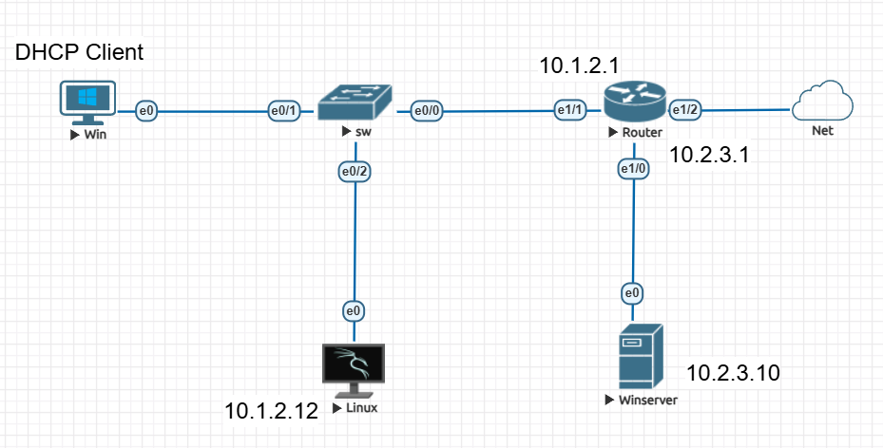

#### Router (DHCP Server):

* + - * + Vai trò: Cấp phát IP động cho Client
        + Hệ điều hành: Cisco IOS
        + Địa chỉ IP:

Interface e1/1: 10.1.2.1 (Subnet LAN 10.1.2.0/24)

Interface e1/0: 10.2.3.1 (Subnet LAN 10.2.3.0/24)

Interfcae e1/2: Kết nối Interface (NET)

#### SW:

* + - * + Hệ điều hành: Cisco IOS
        + Kết nối: Interface e0/1, e0/2 với các thiết bị trong subnet 10.1.2.0/24

#### Win:

* + - * + Vai trò: Client nhận IP động từ DHCP Server
        + Hệ điều hành: Windows 10
        + Địa chỉ IP: Được cấp IP động DHCP Server (Router)
        + Công cụ: FileZilla Client (truy cập FTP Server), putty (telnet đến router).

#### Linux:

* + - * + Vai trò: Attacker, phân tích mạng hoặc gói tin khi client đi qua máy.
        + Hệ điều hành: Linux.
        + Địa chỉ IP:

Interface eth0: 10.1.2.12 (kết nối LAN 10.1.2.0/24)

192.168.100.1 (kết nối đến internet)

* + - * + Công cụ cần thiết:

Yersinia - tấn công DHCP

Wireshark - phân tích gói tin

#### WinServer:

* + - * + Vai trò: Cung cấp dịch vụ FTP trong mạng LAN
        + Hệ điều hành: Windows Server 2022
        + Địa chỉ IP:

Interface eth0: 10.2.3.10 (Subnet 10.2.3.0/24)

* + - * + Cấu hình: Sử dụng IIS với cổng 21, đã thiết lập tài khoản FTP và thư mục chia sẻ

#### Net:

* + - * + Vai trò: Cung cấp dịch vụ interface cho các thiết bị trong mạng LAN
    1. Add Kali vào EVE-ng

#### Tạo file và cấu hình virtioa.qcow2

* + - * Sử dụng winSCP để SSH vào eve-ng. Sau đó tạo thư mục Linux theo tắc linux<tên tự đặt>. Ở đây đặt là: linux-KaliLastest ↴

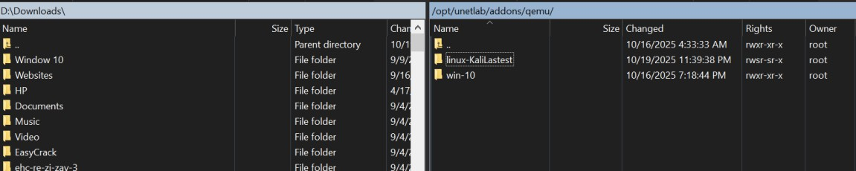

* + - * Ta chuyển KaliLastest.ios từ máy thật sang máy eve-ng ↴

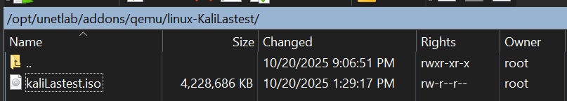

* + - * Đổi tên KaliLastest.ios thành cdrom.iso ↴

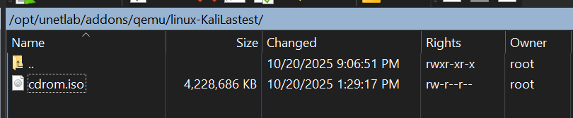

* + - * Dùng PuTTy SSH vào thư mục KaliLastest của eve-ng ↴

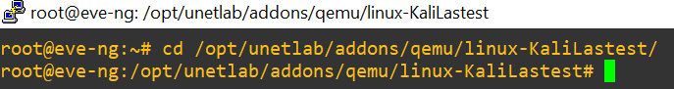

* + - * Tạo file virtioa.qcow2 ↴

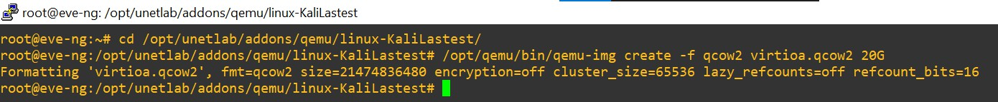

* + - * Cho Kali nối mạng để tiến hành cài đặt và cấu hình Kali như bình thường

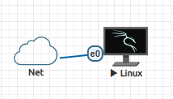

* + - * Sau khi cấu hình, ta có thể sử dụng được Kali. Nhưng khi wipe (hoặc khi restart eve-ng) thì dữ liệu sẽ mất tất cả.Vì thế chúng ta commit image vào /tmp :

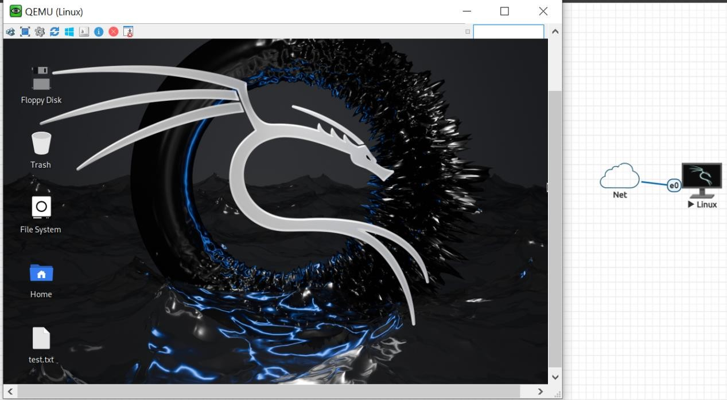

Trên eve-web ta shutdown kali để chuẩn bị commit image.

#### Cách commit image:

* + - * Trước khi commit image, ta cần shutdown máy từ trên web eve-ng (lúc này sẽ không mất dữ liệu hay cấu hình từ ban đầu nữa chỉ khi khởi động eve hoặc Wipe thì mới bị thôi).

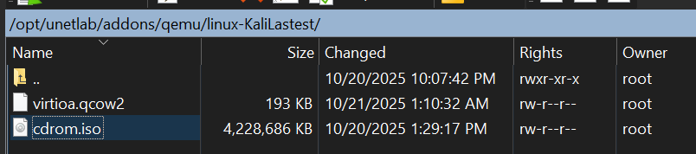

* + - * Dưới đây là lệnh mẫu để vào lab chứa máy mà ta cần commit image:

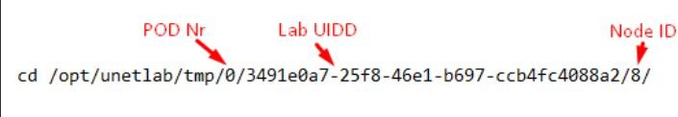

* + - * + POD Nr: sẽ là 0 nếu đăng nhập và khởi đụng eve web là root
        + Lab UIDD: Trong eve Web-UI, chọn lab details →hiện lab UIDD cần tìm
        + Node ID: sẽ là số thứ tự của máy có trong lab

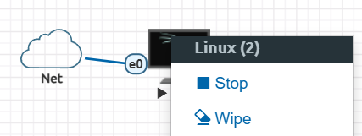

* + - * Ta tiến hành truy cập vào thư mục chứa máy kali trên eve-ng (đã SSH bằng PyTTy từ trước) và nhập lệnh sau để commit image: /opt/qemu/bin/qemu-img commit virtioa.qcow2

Và đợi đến khi nào hiện chữ image commited là ta đã thành công.

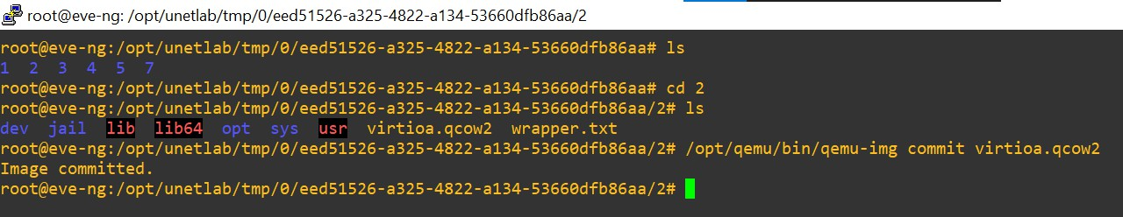

Bây giờ khi khởi động eve hoặc wipe thì ta không còn bị mất dữ liệu hay cấu hình từ ban đầu nữa.

Kiểm tra xem /tmp có commit image thành công không. Nếu có thì file virtioa.qcow2 sẽ nhiều dung lượng, nếu không thì sẽ rất ít dung lượng (thường khoảng 1-200kb)

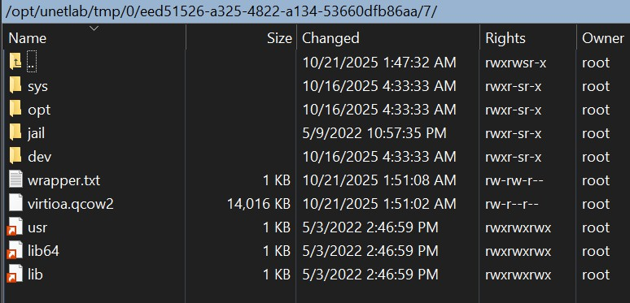

* + 1. Add windows vào EVE -ng

Lưu ý: Trước khi add windows, để mượt mà không bị bất cứ lỗi gì ta cần phải tính xem dung lượng trên máy EVE-ng có đủ để add image này vào không ? Nếu trong quá trình add mà không đủ dung lượng sẽ lỗi và sẽ làm lại từ đầu - rất mất thời gian.

#### Tạo file và cấu hình virtioa.qcow2

* + - * Sử dụng winSCP sể SSH vào eve-ng. Sau đó tạo thư mục windows theo quy tắc win-<tên tự đặt> . Ở đây nhóm đặt là win-10LAB1

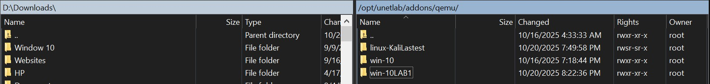

* + - * Từ máy thật ta lấy win10.iso chuyển sang eve-ng

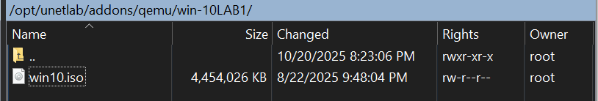

* + - * Ta đổi tên thành win10.iso thành cdrom.iso

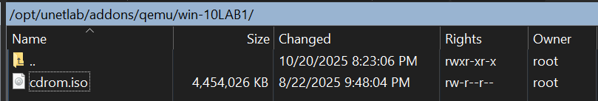

* + - * Mở Putty, SSH vào eve-ng và nhập lệnh vào để tạo một file virtioa.qcow2

root@eve:~# cd /opt/unetlab/addons/qemu/win-10LAB1/ root@eve:~/opt/unetlab/addons/qemu/win-10LAB1#

/opt/qemu/bin/qemu-img create -f qcow2 virtioa.qcow2 60G

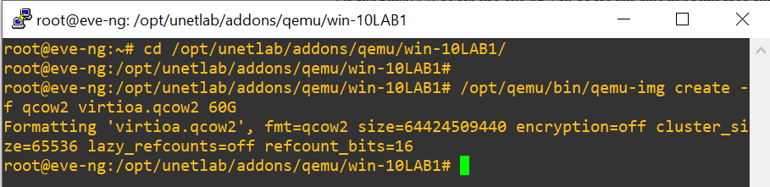

* + - * 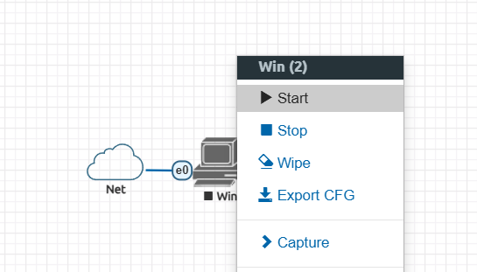Sau đó ta truy cập vào eve-ng gui trên trình duyệt và tạo một node win-10 ↴
      * Cho win10 kết nối internet (Cloud0) để dễ dàng cấu hình win10

**Lưu ý:** Khi cài đặt windows yêu cầu chọn ổ cứng để cài đặt Windows, nên chọn **Load driver, Browse, choose FDD B/storage/2003R2/AMD64 or x86**, (AMD or x86 depends phụ thuộc vào Windows đang sử dụng là 64 or 32 bit), click next và thấy HDD RedHat VIRTIO SCSI HDD. Chọn HDD đó và tiếp tục cấu hình như bình thường

* + - * Sau khi cài đặt và cấu hình xong, chúng ta có thể sử dụng win10 nhưng ở trạng thái này Win chỉ lưu ở phiên hiện tại (tức khởi động lại eve thì Win cũng sẽ khởi động lại từ việc cấu hình ban đầu) -> ta làm theo bước sau để commit cấu hình mãi mãi (chỉ cần commit 1 lần, các lần sau không cần)
      * Lúc này trong thư mục /opt/unetlab/addons/qemu/win-10LAB1/ sẽ có 2 file là cdrom.iso và virtioa.qcow2. Chúng ta bây giờ có thế xóa cdrom.iso rồi

#### Các commit image:

* + - * Trước khi commit image, ta cần shutdown máy từ trên web eve-ng (lúc này sẽ không mất dữ liệu hay cấu hình từ ban đầu nữa chỉ khởi động eve hoặc Wipe thì mới bị thôi).

Dưới đây là lệnh mẫu để vào lab chúa máy mà cần commit image:



* + - * POD Nr: Sẽ là 0 nếu đăng nhập và khởi động eve web là root
      * Lab UIDD: Trong EVE Web-UI, chọn lab details thì sẽ hiện lab UIDD cần tìm

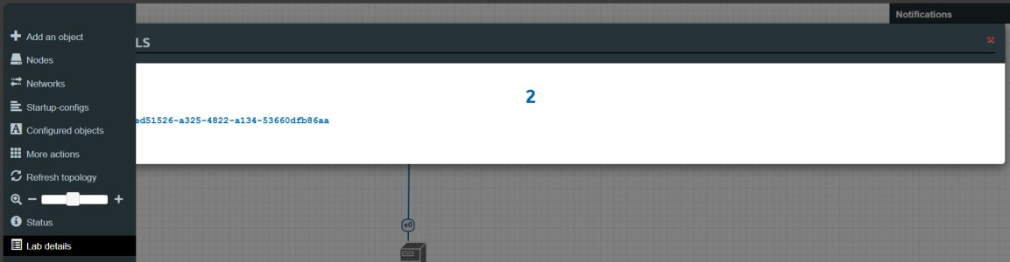

UIDD:

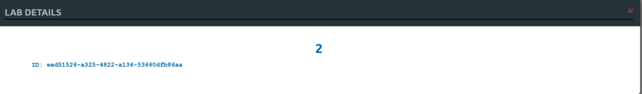

* + - * Node ID: Sẽ là số thứ tự của máy trong lab

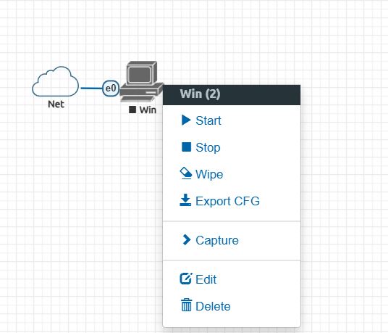

* + - * Ta tiến hành truy cập vào thư mục chứa máy win10 trên eve



* + - * Nhập lệnh sau để commit image:

/opt/qemu/bin/qemu-img commit virtioa.qcow2

Và đợi đến khi nào hiện chữ image commited là ta đã thành công. Bây giờ khi khởi động eve ta không còn bị mất dữ liệu hay cấu hình từ ban đầu nữa



* + 1. Add windows server vào EVE-ng Tương tự như Windows

Tạo file và cấu hình virtioa.qcow2

* + - * Sử dụng winSCP để SSH vào eve-ng. Sau đó tạo thư mục windows theo quy tắc winserver-<tên tự đặt>. Ở đây nhóm đặt là winserver-2019

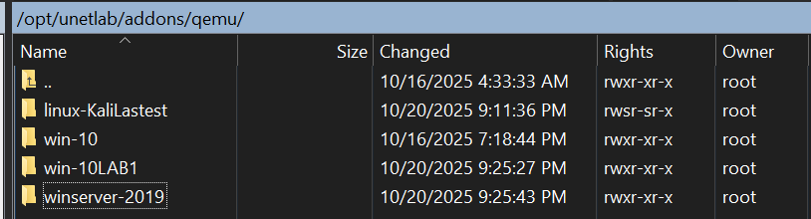

* + - * Từ máy thật ta lấy winserver2019.iso chuyển sang eve-ng

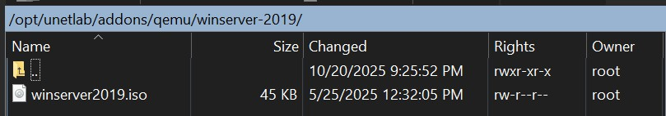

* + - * Ta đổi tên thành winserver2019.iso thành cdrom.iso

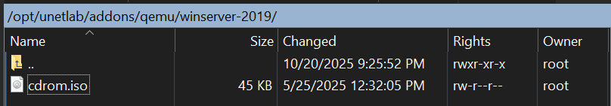

* + - * Mở Putty, SSH vào eve-ng và nhập lệnh sau vào để tạo một file virtioa.qcow2 root@eve:~# cd /opt/unetlab/addons/qemu/winserver-2019/ root@eve:~/opt/unetlab/addons/qemu/winserver-2019#/opt/qemu/bin/qemu- img create -f qcow2 virtioa.qcow2 60G

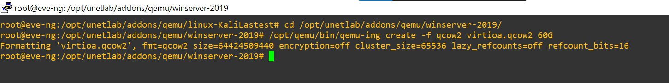

* + - * Sau đó chúng ta truy cập vào eve-ng gui trên trình duyệt và tạo một node Winserver-2019

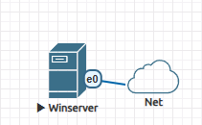

QUAN TRỌNG: Khi cài đặt windows yêu cầu chọn ổ cứng để cài đặt Windows, hãy chọn **Load drive, Browse, choose FDD B/storage/2003R2/AMD64 or x86** (AMD or x86 depends phụ thuộc vào windows đang sử dụng là 64 or 32 bit), click next và thấy HDD RedHat VIRTIO SCSI HDD. Chọn HDD đó và tiếp tục cấu hình như bình thường.

* + - * Sau khi cài đặt và cấu hình xong, chúng ta có thể sử dụng winserver nhưng ở trạng thái này winserver chỉ lưu ở phiên hiện tại ( tức khởi động lại eve thì winserver cũng sẽ khởi động lại từ việc cấu hình ban đầu) -> ta làm theo bước sau để commit cấu hình mãi mãi ( chỉ cần commit 1 lần, các lần sau không cần).
      * Lúc này trong thư mục **/opt/unetlab/addons/qemu/winserver-2019/** sẽ có 2 file là cdrom.iso và virtioa.qcow2 . Chúng ta bây giờ có thể xóa cdrom.iso rồi

Commit image:

* + - * Tương tự như Kali và Windows: Ta sẽ vào thư mục chứa máy winserver đang lưu trên Lab( EVE-ng). Nhập lệnh bên dưới để commit imaged ↴

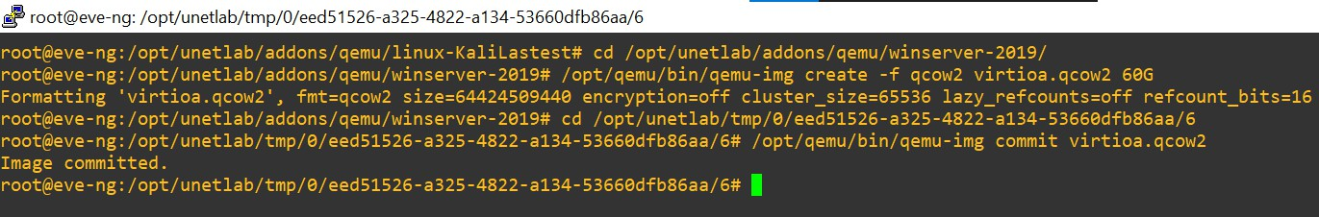

/opt/qemu/bin/qemu-img commit virtioa.qcow2

Lưu ý:

* + - * Khi add các máy ảo vào eve-ng, việc quan trọng nhất vẫn là dành nhiều dung lượng cho máy eve để việc add không bị lỗi và diễn ra trơn tru nhất.
      * Nếu tạo được file virtioa.qcow2 nhưng sau khi commit image bị lỗi thì nguyên nhân có thể là số id máy ảo đó bị lỗi ở /tmp -> cần cài và cấu hình lại virtioa.qcow2 sau đó tạo một cái máy ảo có id khác số id đó và commit image.

## Cấu hình router: địa chỉ, DHCP và NAT

Trên router, cấu hình địa chỉ cho cổng LAN và bật DHCP để phát dải cho máy trạm. Đồng thời, thiết lập NAT để các phiên từ LAN có thể đi ra ngoài theo một cổng ra thống nhất, tạo nền ổn định cho bước quan sát về sau.

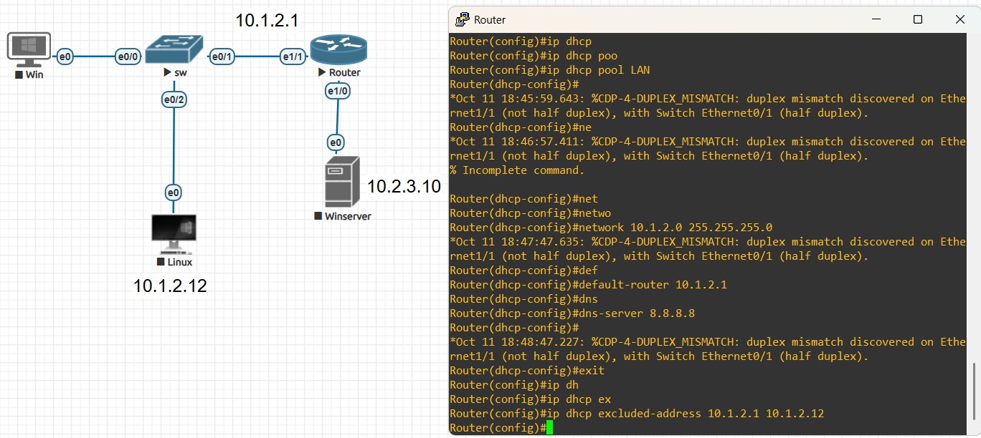

Trên Router, vào chế độ cấu hình, đặt địa chỉ cho 2 cổng và mở cổng hoạt động.

Sau đó cấu hình DHCP: loại trừ dải tĩnh từ 10.1.2.1 tới 10.1.2.12, tạo pool LAN cấp phát cho mạng 10.1.2.0/24, gateway 10.1.2.1, DNS 8.8.8.8 , cụ thể:

Router> enable

Router# configure terminal

LAN 10.1.2.0/24 về Switch

Router(config)# interface e1/1

Router(config-if)# ip address 10.1.2.1 255.255.255.0 Router(config-if)# no shutdown

Router(config-if)# exit

Bật dịch vụ DHCP cho chắc ( thường là mặc định đã bật )

Router(config)# service dhcp

Loại trừ địa chỉ tĩnh trong LAN: Vì IP gateway 10.1.2.1 + Linux 10.1.2.12

Router(config)# ip dhcp excluded-address 10.1.2.1 10.1.2.12

Tạo pool DHCP cho LAN 10.1.2.0/24

Router(config)# ip dhcp pool LAN

Router(dhcp-config)# network 10.1.2.0 255.255.255.0

Router(dhcp-config)# default-router 10.1.2.1

Router(dhcp-config)# dns-server 8.8.8.8 Router(dhcp-config)# exit

Nhánh WinServer 10.2.3.0/24

Router(config)# int e1/0

Router(config-if)# ip address 10.2.3.1 255.255.255.0 Router(config-if)# no shutdown

Router(config-if)# exit

Sau khi cấu hình, kiểm tra nhanh trạng thái cổng và dịch vụ cấp phát. Việc này giúp xác nhận Router đã sẵn sàng trước khi chuyển sang bước cấp IP cho máy Win.

Router# show ip int brief Router# show ip dhcp pool Router# show ip dhcp binding

Router# show running-config | section dhcp

Tiếp theo, trên Windows để chế độ Obtain an IP address automatically, thực hiện làm mới để nhận IP từ pool vừa tạo. Ghi lại IP, gateway và thời điểm cấp phát để dùng làm mốc đối chiếu ở các bước tấn công kế tiếp. Cụ thể :

C:\Users\nhomkma> ipconfig /release C:\Users\nhomkma> ipconfig /renew

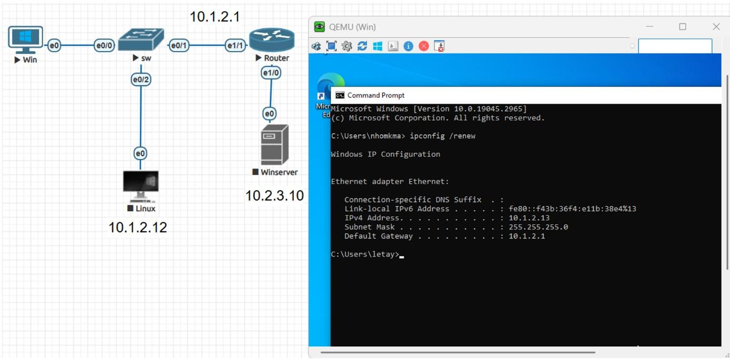

## Kiểm tra kết nối nền trước khi thí nghiệm

Khi Windows đã nhận địa chỉ từ DHCP, thực hiện kiểm tra kết nối nội bộ tới **10.1.2.1** và kiểm tra liên mạng tới WinServer **10.2.3.10** (nếu đã cho phép định tuyến qua Router). Mục tiêu của bước này là xác nhận mặt phẳng dữ liệu hoạt động ổn định trước khi chủ động “quậy đục nước” môi trường bằng tấn công Rogue DHCP.

C:\Users\nhomkma>ping 10.1.2.1

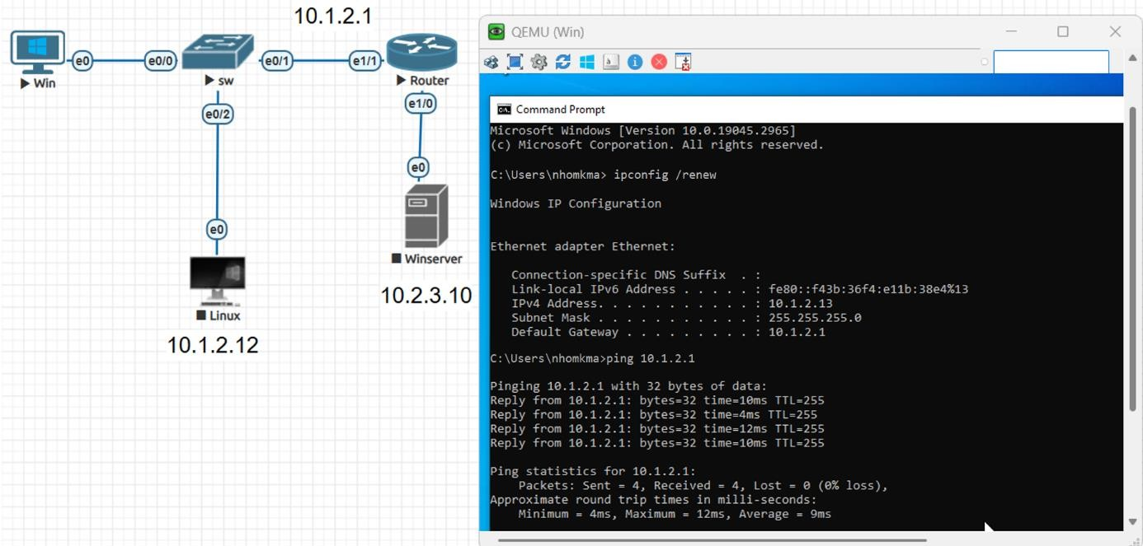

## Chuẩn bị máy tấn công

*Nguyên tắc*

Kali được đặt trong cùng phân đoạn L2 của LAN 10.1.2.0/24, dùng một giao diện eth0 nhưng gán hai địa chỉ IP.

Địa chỉ chính là 10.1.2.12/24 với gateway 10.1.2.1, nhằm xuất hiện hợp lệ trong cùng mạng với Windows.

Địa chỉ phụ 192.168.100.1/24 được thêm trên cùng eth0 để phục vụ kết nối đến đường mạng Router hoặc các thử nghiệm mở rộng khác khi cần.

*Cách thực hiện*

Trên giao diện đồ họa, kết nối “Wired connection 1- eth0” chọn “Method” là “Manual” và thêm “Additional static addresses” là 10.1.2.12/24 – gateway 10.1.2.1

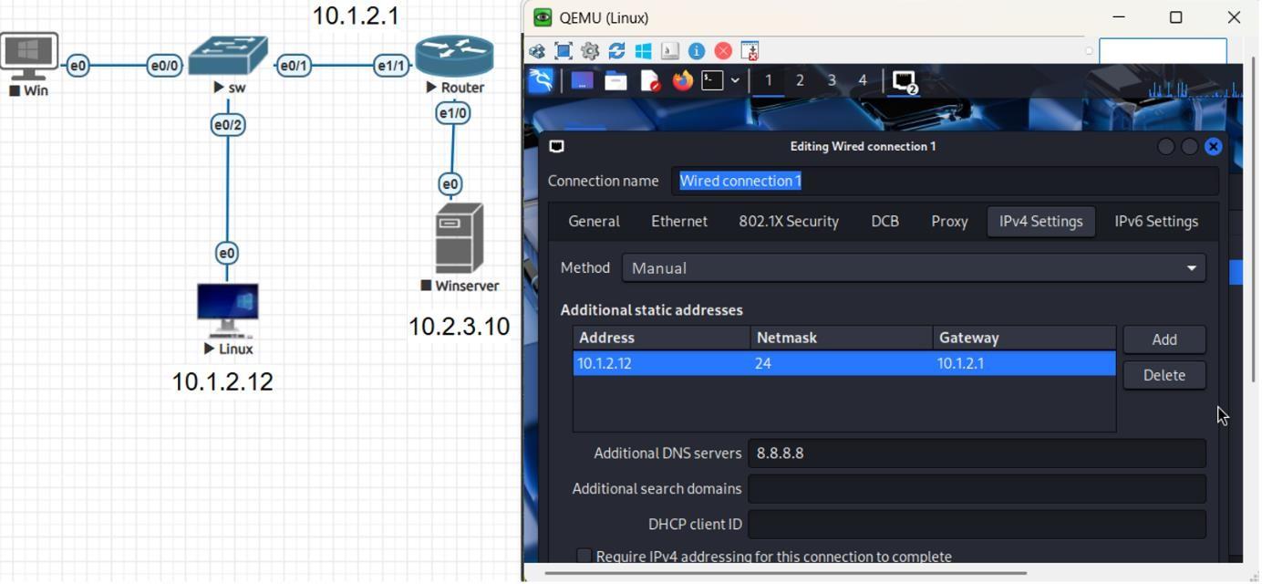

Ở chế độ dòng lệnh, chúng ta đặt thêm 1 địa chỉ phụ :



Lý do : Kali có 1 card mạng eth0 nhưng có 2 ip, vì 1 ip ta sẽ dùng để kết nối đến đường mạng của Win, còn 1 ip sẽ dùng để kết nối đến đường mạng của router.

Sau thao tác, lệnh ip a kiểm tra hiển thị eth0 mang 2 địa chỉ IPv4: là 10.1.2.12/24 và 192.168.100.1/24

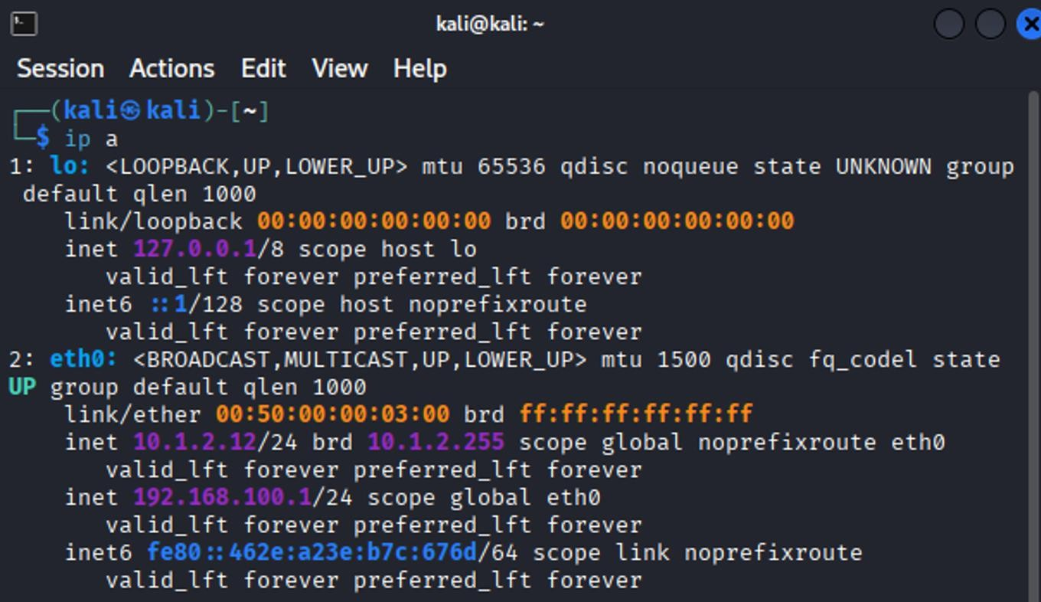

## Thiết kế kết nối Internet và NAT trên Router

Trong sơ đồ, LAN 10.1.2.0/24 đi về Router cổng e1/1 với gateway 10.1.2.1/24; nhánh máy chủ là 10.2.3.0/24 tại Router cổng e1/0 (10.2.3.1/24).

Cổng e1/2 của Router nối ra “Net” và được dùng làm điểm NAT ra ngoài.

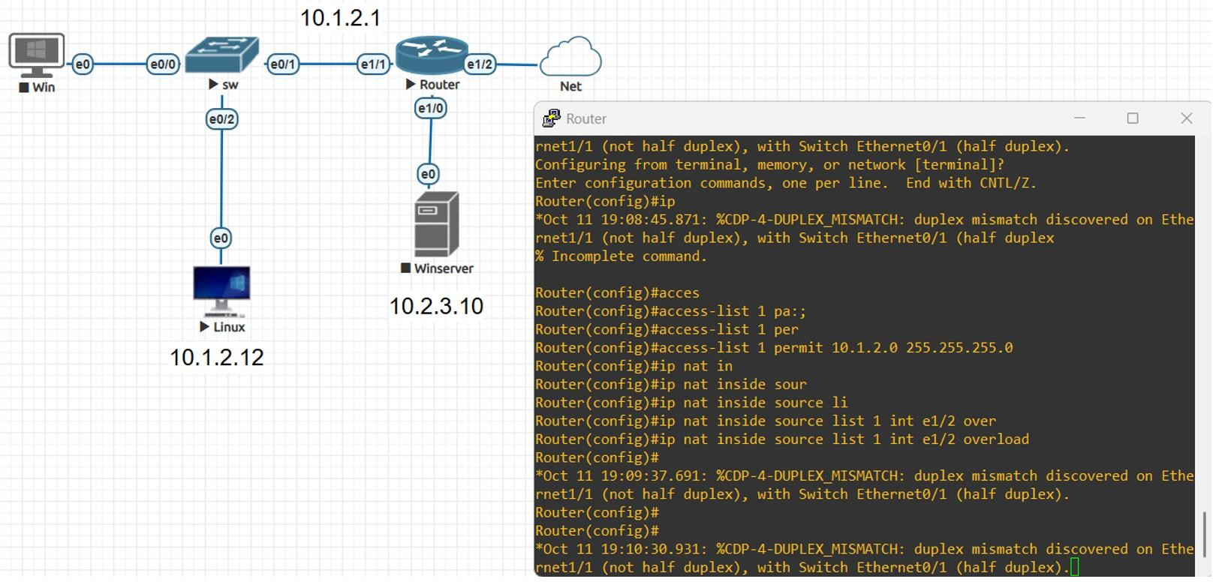

Trước tiên, ta đánh dấu vùng NAT phía trong cho các mạng nội bộ

Router> en Router# conf t

Router(config)# int e1/1 Router(config-if)# ip nat inside Router(config-if)# exit

Sau đó đánh dấu vùng NAT phía ngoài cho cổng ra Net

Router(config)# int e1/0 Router(config-if)# ip nat inside Router(config-if)# exit

Cấu hình NAT được thực hiện bằng ACL số 1 (chỉ định dải nội bộ 10.1.2.0/24) và overload trên chính interface e1/2.

Router(config)# access-list 1 permit 10.1.2.0 255.255.255.0 Router(config)# ip nat inside source list 1 interface e1/2 overload Router(config)# end

Router# write memory

## Dựng Yersina phục vụ kịch bản Rogue DHCP

Ngay sau khi NAT vận hành, cần chuẩn bị bên Kali để mô phỏng kịch bản :

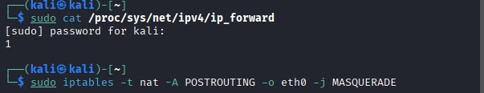

*# Kali – đảm bảo chuyển tiếp IP*

sudo sysctl -w net.ipv4.ip_forward=1

echo "net.ipv4.ip_forward=1" | sudo tee -a /etc/sysctl.conf

# Hỗ trợ vai trò gateway trên L2 chung

echo 1 | sudo tee /proc/sys/net/ipv4/conf/eth0/proxy_arp

# NAT tự đi qua eth0

sudo iptables -t nat -A POSTROUTING -o eth0 -j MASQUERADE

sudo iptables -A FORWARD -i eth0 -o eth0 -m state --state ESTABLISHED,RELATED -j ACCEPT

sudo iptables -A FORWARD -i eth0 -o eth0 -j ACCEPT

Sau đó, tiến hành Update hệ thống và cài đặt Yersinia với lệnh :

# Cài đặt Yersinia sudo apt update sudo apt install -y

# Mở Yersina giao diện CLI sudo yersinia -I

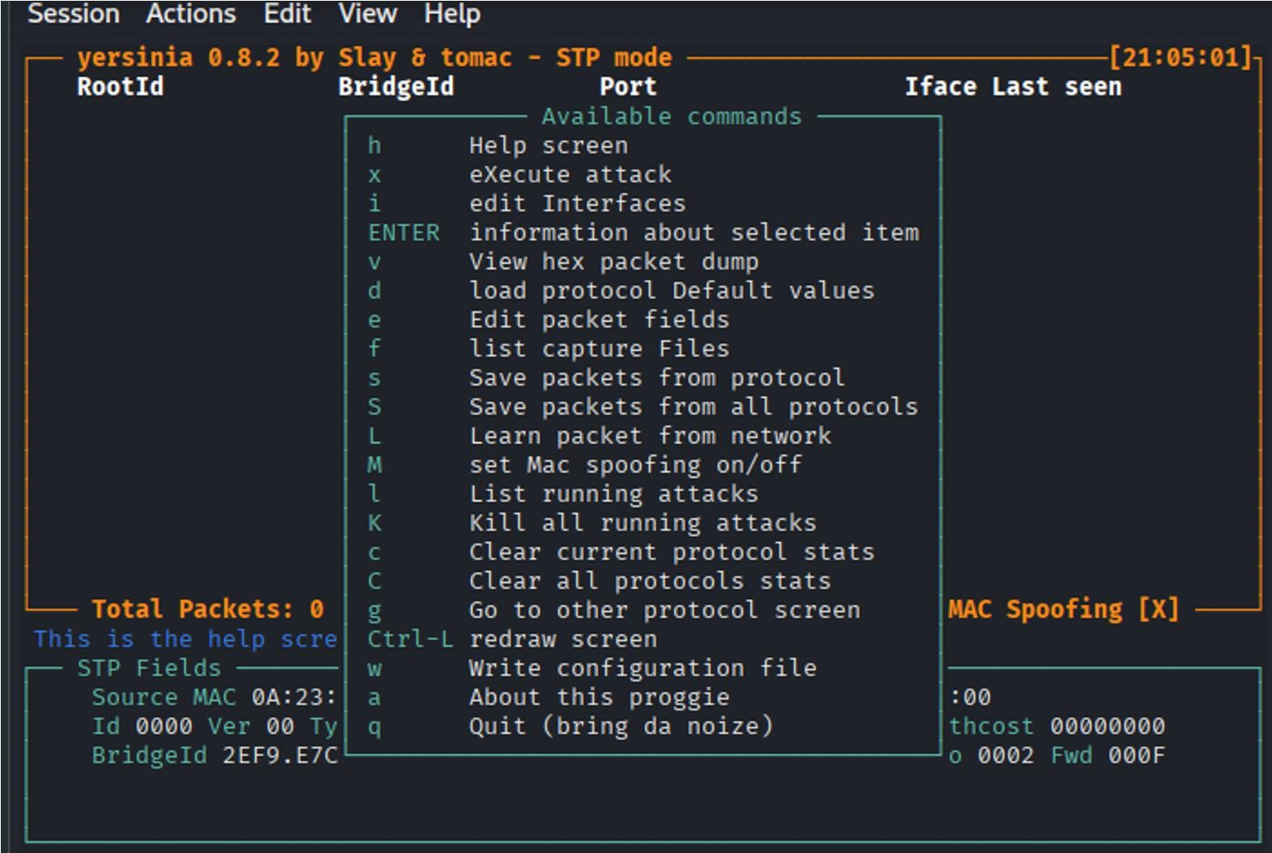

Gõ phím g để vào danh sách giao thức

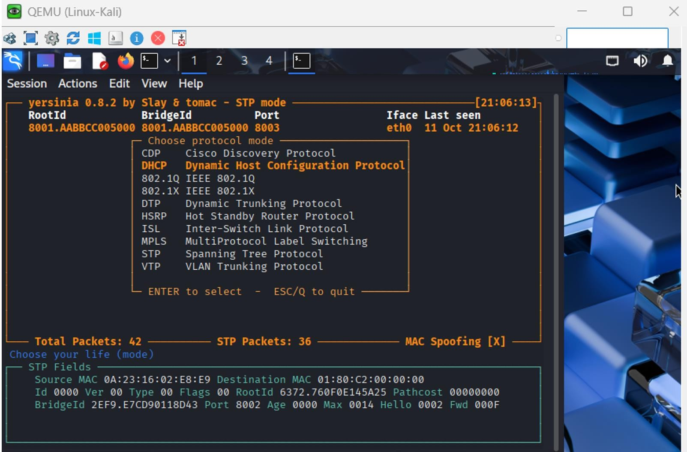

Mũi tên xuống để chọn DHCP mode, rồi ấn enter để vào màn hình DHCP.

Sau đó, nhấn x để mở menu thao tác, lựa chọn loại server muốn cấu hình :

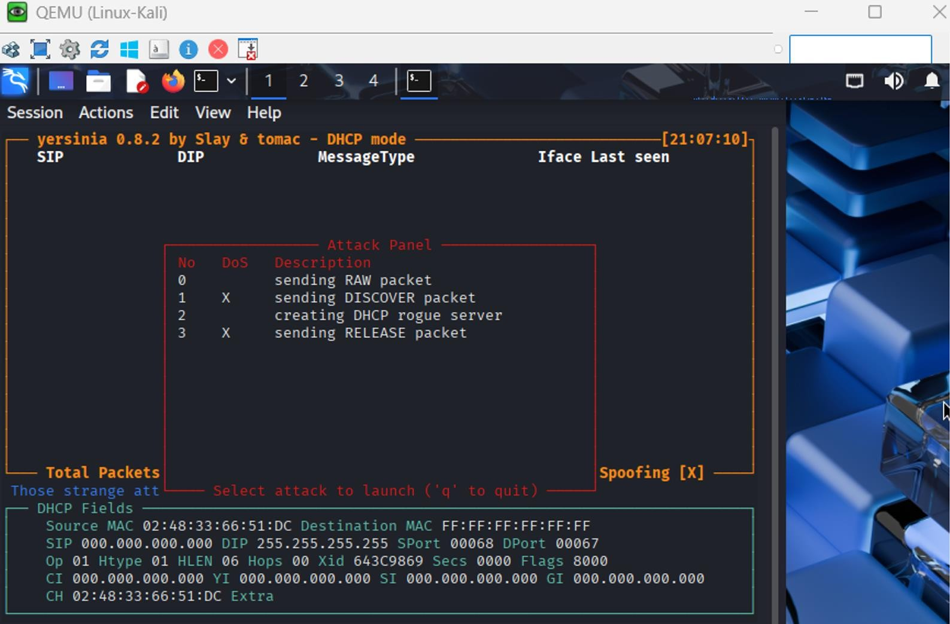

Gõ 1 để tiền hành vét cạn IP của Router DHCP

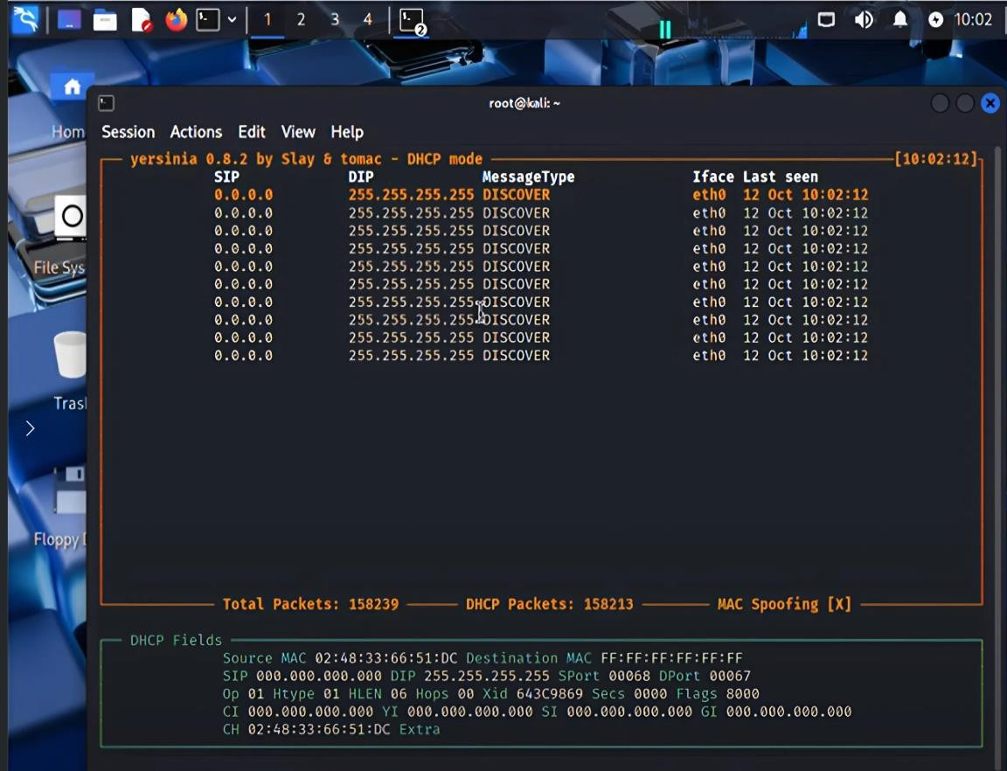

Tại màn hình chính của Yersinia, ta sẽ thấy xuất hiện các dòng log thông báo đang bắn gói DHCP DISCOVER.

Đợi khoảng 10–20 giây cho tới khi pool của DHCP hợp lệ (trên Router) gần như cạn.

Tiếp theo : Bật **Rogue DHCP Server** trên Kali, gõ **x** để mở menu thao tác DHCP.

Nhấn 2 để chọn cấu hình Rogue DHCP server.

Màn hình cấu hình Rogue DHCP sẽ có các trường thông tin, ta điền các thông số:

**Attack parameters**

|  |  |
| --- | --- |
| Server ID | 192.168.100.1 |
| Start IP | 192.168.100.10 |
| End IP | 192.168.100.20 |
| Lease Time (secs) | 1800 |
| Renew Time (secs) | 900 |
| Subnet Mask | 255.255.255.0 |
| Router | 192.168.100.1 |
| DNS Server | 8.8.8.8 |
| Domain | fakeDHCP.com |

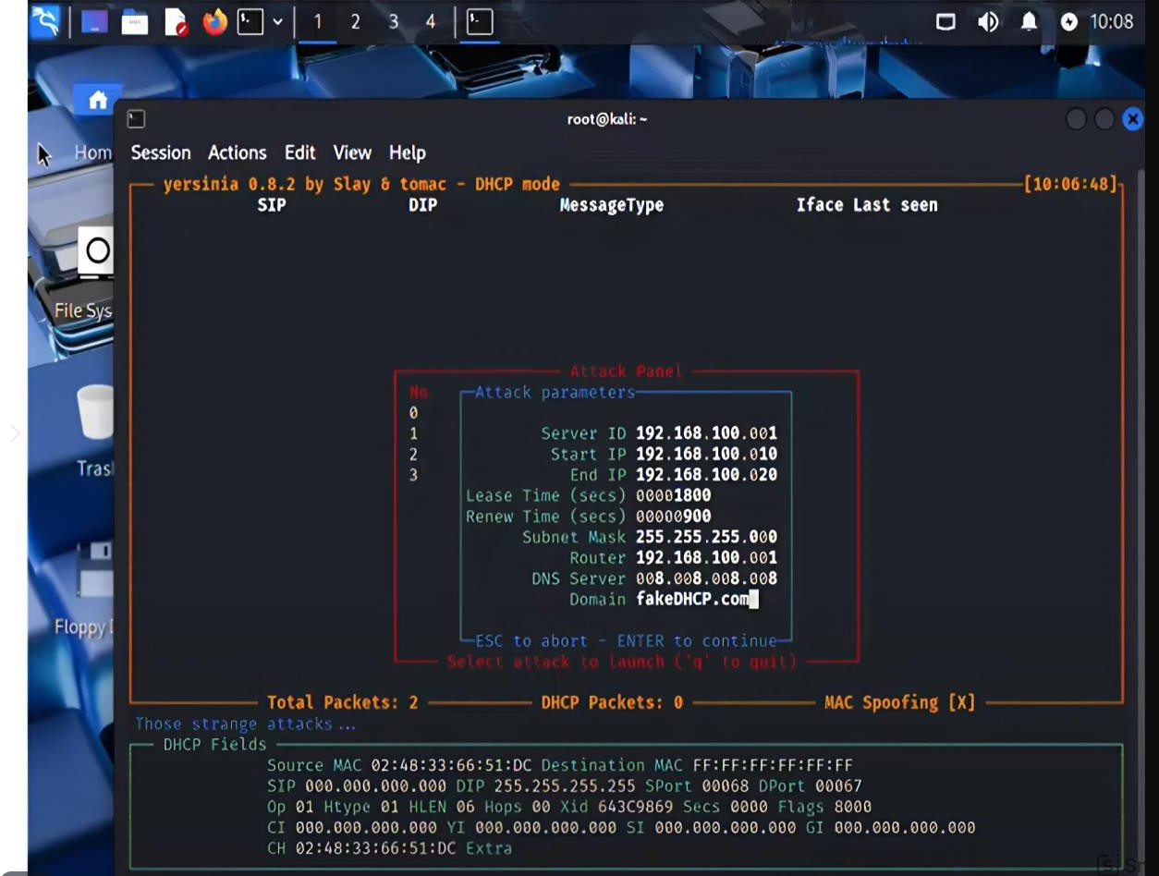

Sau khi điền xong, nhấn Enter để Start.

## Thao tác trên Windows sau khi bật Rogue DHCP

Trước hết, làm mới phiên DHCP để Windows nhận offer/ack từ Kali**.**

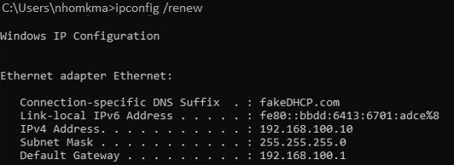

ipconfig /release ipconfig /renew

Mục tiêu là Default Gateway phải chuyển về **192.168.100.1** và địa chỉ IP thuộc dải từ 192.168.100.10 – 192.168.100.20

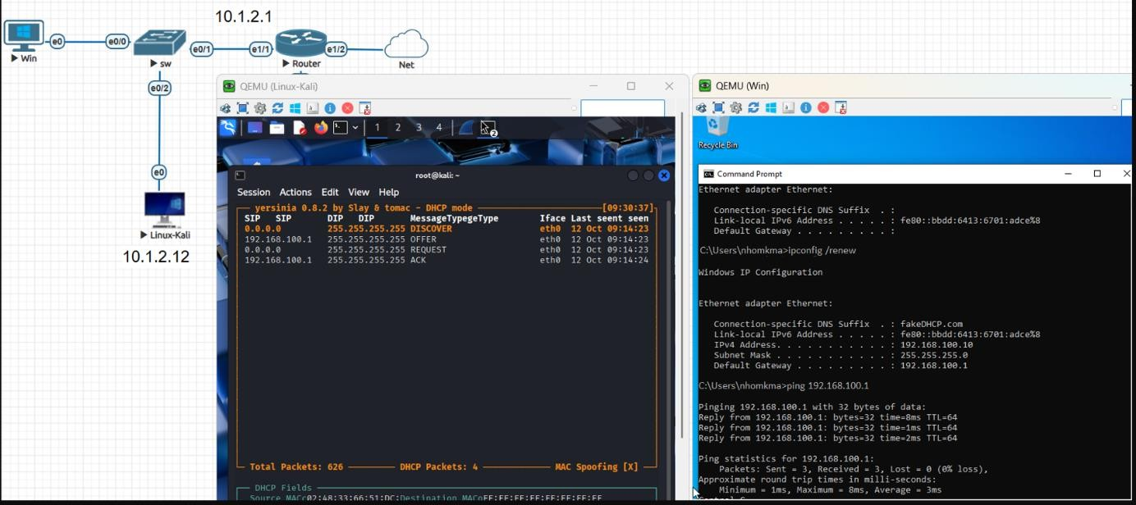

Tiếp theo kiểm tra kết nối nền. Ta thấy lệnh Ping tới Kali (192.168.100.1) hoàn thành, xác nhận Windows đang đi qua “cổng” mới. ✔

## Bắt gói rò rỉ Telnet

Ta bật telnet tạm thời trên Router, sau đó cấu hình :

Router> en Router# conf t

Router# hostname R1 R1(config)# line vty 0 4

R1 (config-line)# password 12345 R1(config-line)# login

R1(config-line)# transport input telnet R1(config)# enable secret 123 R1(config)# end

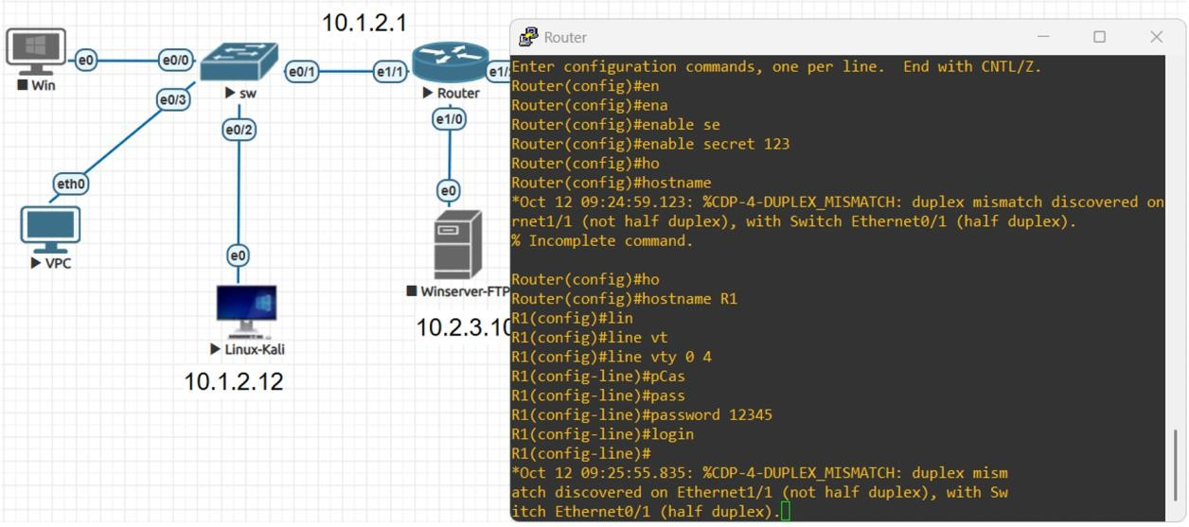

Sau khi cấu hình xong, ta tiến hành Telnet từ máy win đến Router :

Telnet 10.1.2.1

# Đăng nhập tài khoản thực nghiệm Username: nhomkma

Password: 1234 R1> enable Password: 123

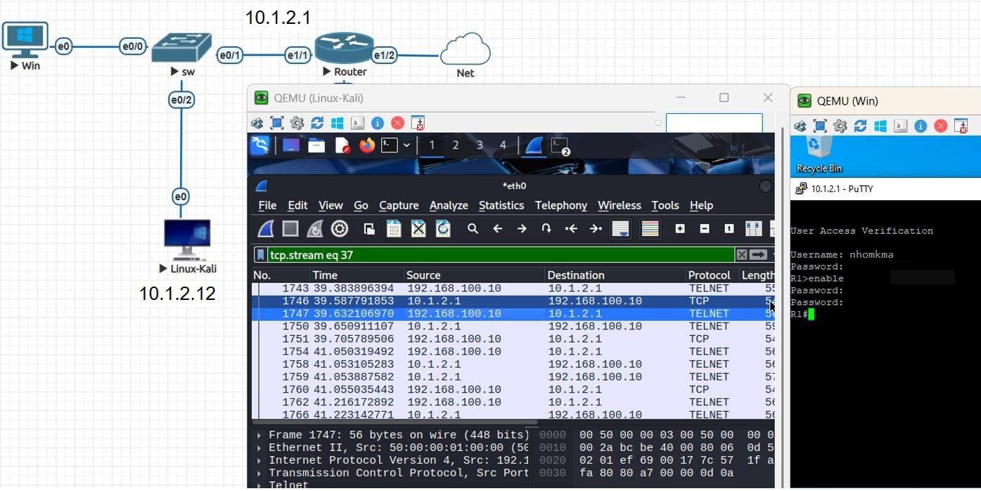Trên Kali, ta mở Wireshark (interface eth0) và lọc:

Bắt được các gói tin, khi phân tích ta thấy được Username/password

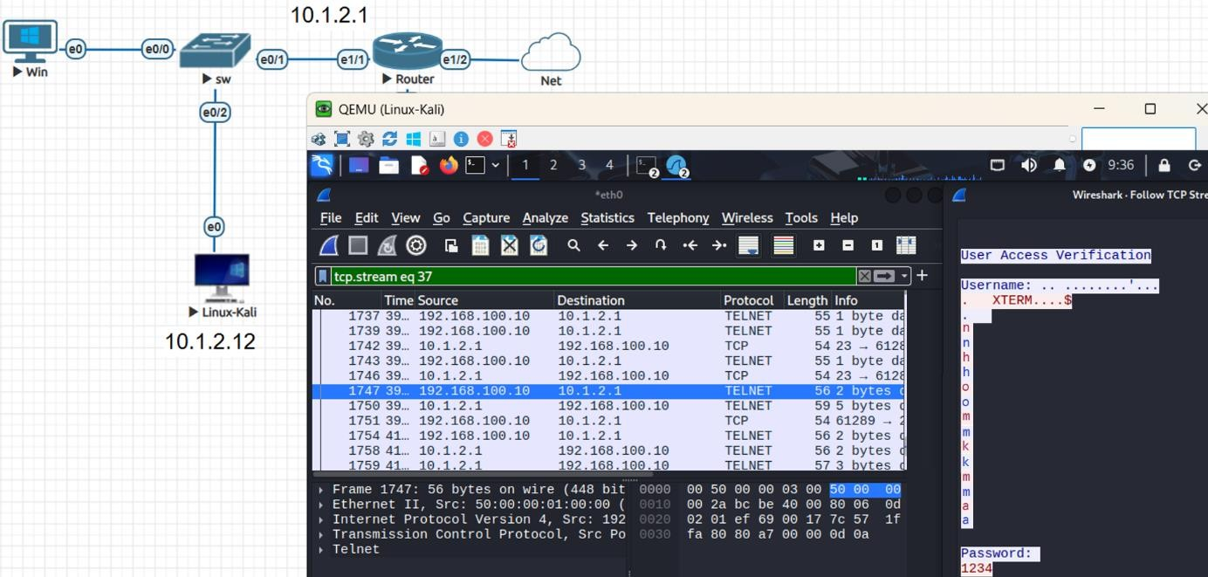

Thấy được cả phần rò rỉ Password enable của Router R1 :

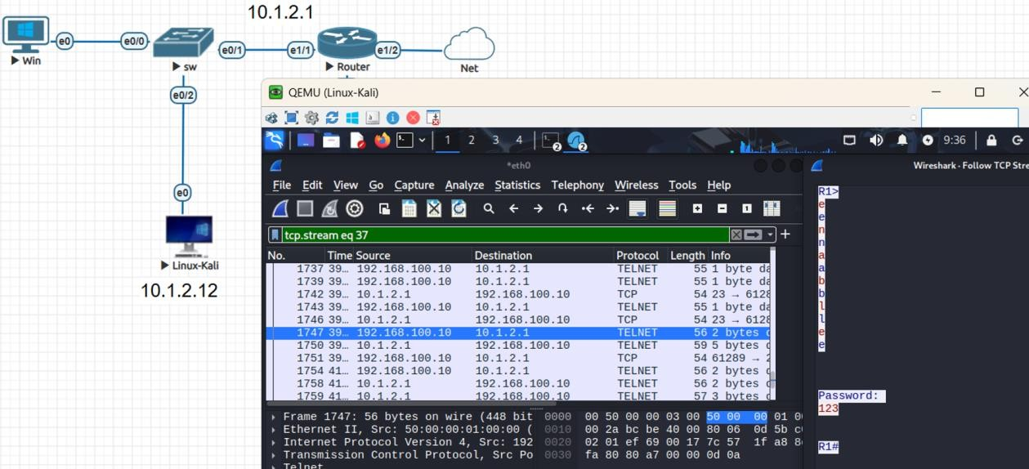

## Mở rộng mô hình, cấu hình thêm FTP server

Ta cần đảm bảo Win Server ở 10.2.3.10 đã bật FTP và có tài khoản để Test (đã đề cập ở phần mô hình).

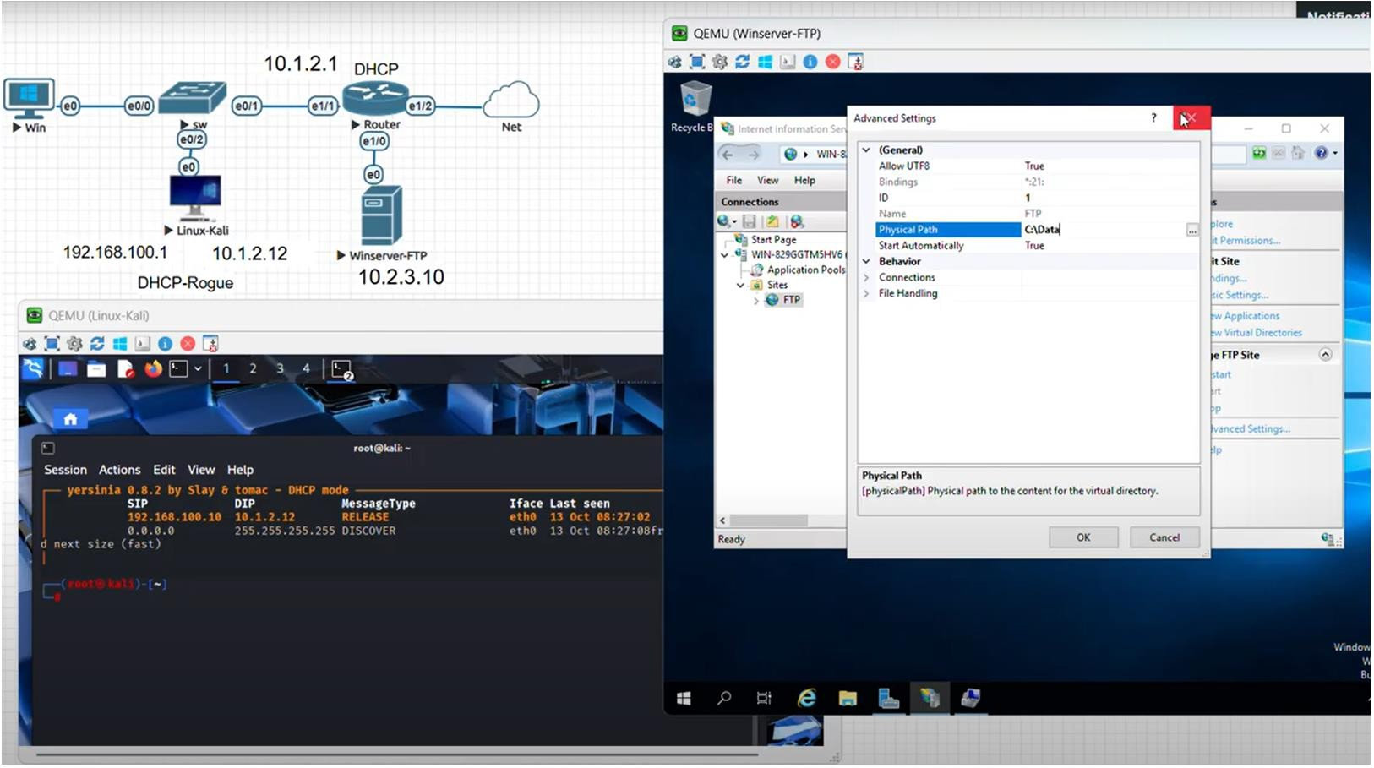

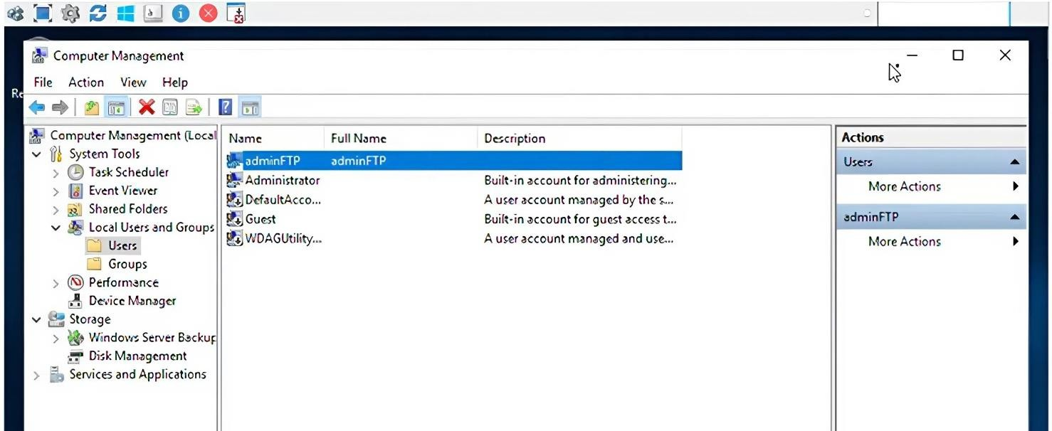

Từ Windows, kết nối FTP Server :

ftp 10.2.3.10

Sau đó nhập Username - adminFTP , password : nh0m..km@

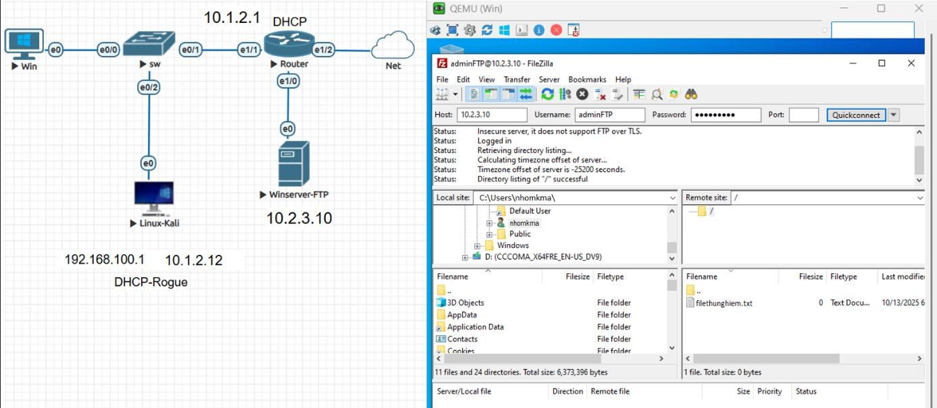Truy cập thành công.

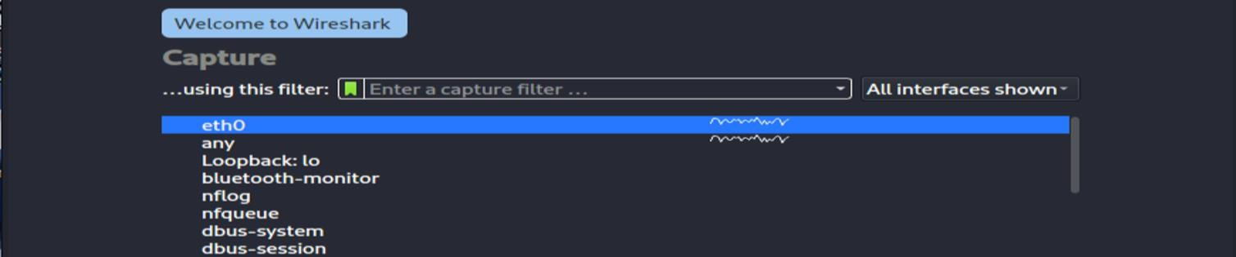Trên máy kali, tiến hành dùng Wireshark để bắt gói tin và cổng eth0 :

Bắt được gói TCP – Port 21 như sau :

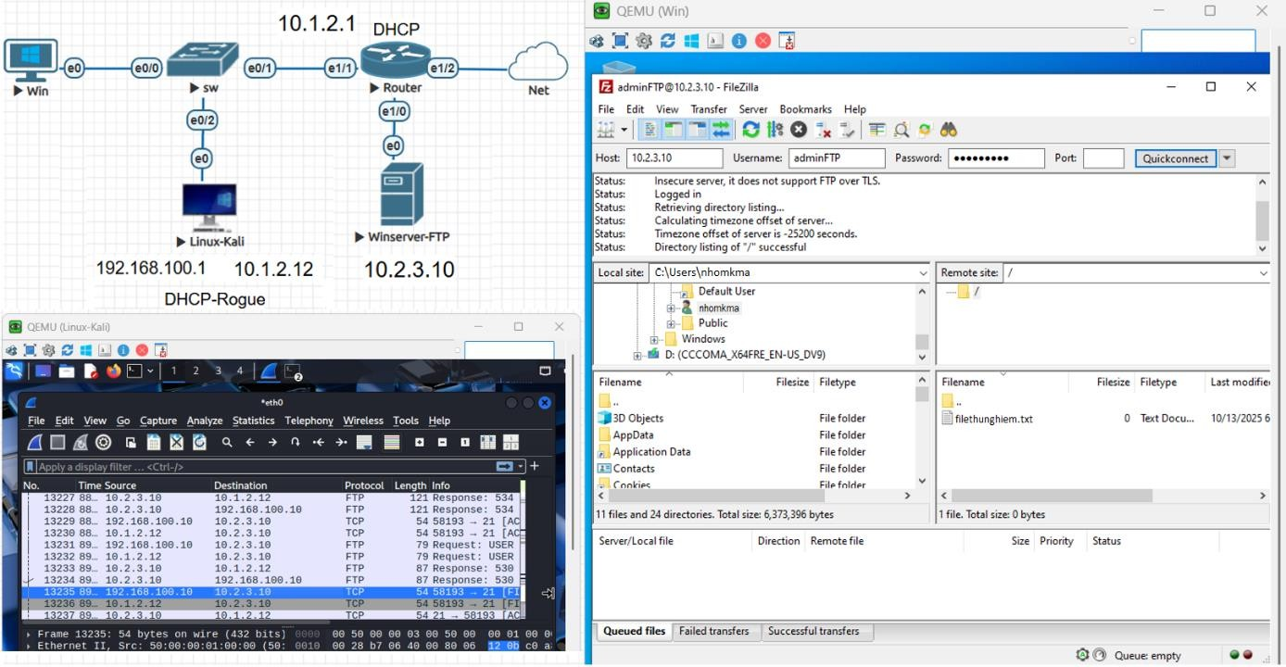

Phân tích gói tin ta thấy được thông tin :

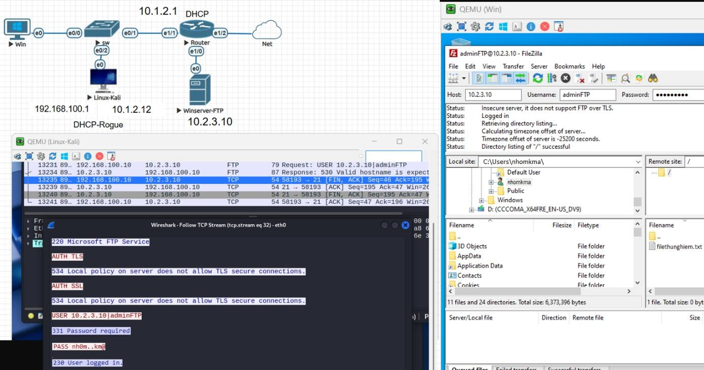

# CHƯƠNG 4 TRIỂN KHAI VÀ CẤU HÌNH LAB 2. WLAN HỘI TỤ, WLC QUẢN LÝ AP, CHUẨN HÓA SSID VÀ CHÍNH SÁCH ACL.

## Yêu cầu và mục tiêu bài thực hành

Triển khai mô hình mạng hội tụ (wired + wireless) với WLC quản lý AP, chuẩn hóa SSID ↔ VLAN, và áp dụng ACL để kiểm soát truy cập theo phân đoạn.

Yêu cầu chức năng :

1. Cấu hình mạng hội tụ: thiết lập hạ tầng chuyển mạch/trunk/native VLAN, DHCP và định tuyến tối thiểu để hội tụ.
2. AP join về WLC: toàn bộ Access Point phải join về Wireless Controller tại địa chỉ

192.168.1.254; IP của AP tùy chọn (cấp qua DHCP hoặc tùy theo thiết kế).

1. Cấp phát SSID đúng sơ đồ: mỗi AP phát đúng SSID theo sơ đồ/thiết kế (SSID ↔ VLAN tương ứng).
2. Viết Access-List thỏa chính sách:
   * Cho phép lớp mạng 1.0 truy cập bất kỳ đâu.
   * Cho phép PC lớp mạng 2.0 truy cập Server Test 1.1.1.1 nhưng không được đi Internet.
   * Cho phép PC lớp mạng 3.0 truy cập Internet nhưng chặn truy cập Server Test 1.1.1.1.

Mục tiêu bài làm :

Hiểu khái niệm và vai trò mạng hội tụ; lợi ích quản lý tập trung bằng WLC.

Nắm cơ chế AP khởi động → lấy IP → khám phá WLC → CAPWAP → join → nhận SSID/VLAN.

Thực hành tạo VLAN, cấu hình trunk/native VLAN, DHCP cho từng phân đoạn.

Gán SSID ↔ VLAN trên WLC, bảo đảm AP phát đúng SSID theo thiết kế. Viết ACL để thực thi phân quyền truy cập giữa các lớp mạng theo yêu cầu cụ thể

(User/Guest/Server).

Rèn kỹ năng tư duy thiết kế & kiểm chứng: xác định đúng native VLAN, kiểm

tra AP–WLC, xác minh ACL theo ma trận truy cập.

Tăng cường nhận thức bảo mật: phân đoạn VLAN, quản lý tập trung và ACL giúp giảm truy cập trái phép, hạn chế rủi ro nội bộ.

## Chuẩn bị công cụ và mô hình

Mô hình mẫu :

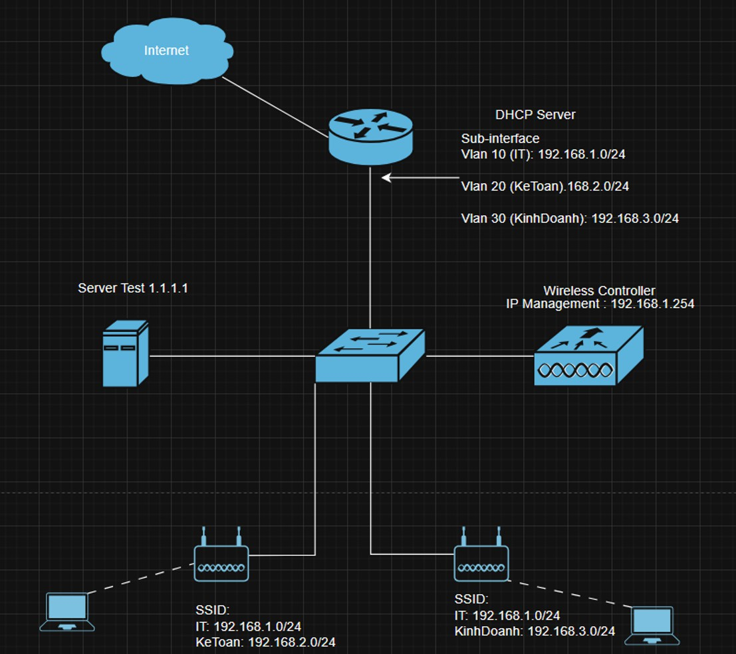

Mô hình bài làm :

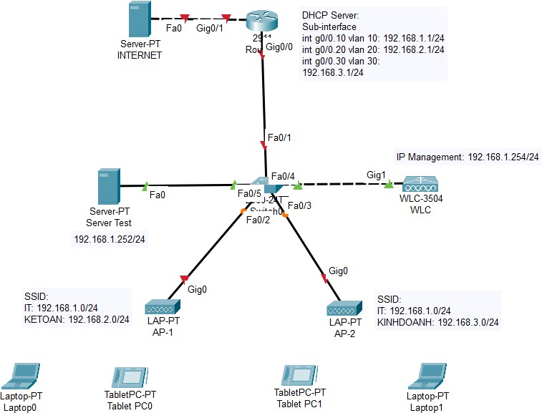

|  |  |  |  |  |
| --- | --- | --- | --- | --- |
| **Thiết bị** | **Model** | **Vai trò** | **Interface** | **Note** |
| **Router R1** | 2911 | L3, DHCP server, Gateway VLAN | G0/0 (trunk sub- interface),  G0/1 (ra Internet) | NAT/định tuyến tối thiểu |
| **Switch** | 2960 | L2, tập trung kết nối | Fa0/1..Fa0/5 | Trunk tới R1, AP; Access/ Trunk tới WLC |
| **WLC** | WLC-3504 | Quản lý AP,  SSID↔VLAN | Gi1 (IP mgmt 192.168.1.254/24) | Quản trị qua web/HTTP |
| **AP-1** | LAP-PT | Lightweight AP | G0 (trunk) | Phát SSID: IT (VLAN10),  KETOAN (VLAN20) |
| **AP-2** | LAP-PT | Lightweight AP | G0 (trunk) | Phát SSID: IT (VLAN10),  KD (VLAN30) |
| **Server Test** | Server-PT | Dịch vụ nội bộ để kiểm tra | Fa0 | IP: 192.168.1.252/24 |
| **Internet server** | Server-PT | Đích bên ngoài để kiểm tra Internet | Fa0 nối R1 G0/1 | Mô phỏng Internet |
| **Client** | Laptop-PT  Tablet-PT | Thiết bị users | Wi-Fi | Kết nối SSID theo sơ đồ |

## Cấu hình WLC

B1. Kiểm tra địa chỉ IP/Netmask mặc định của WLC

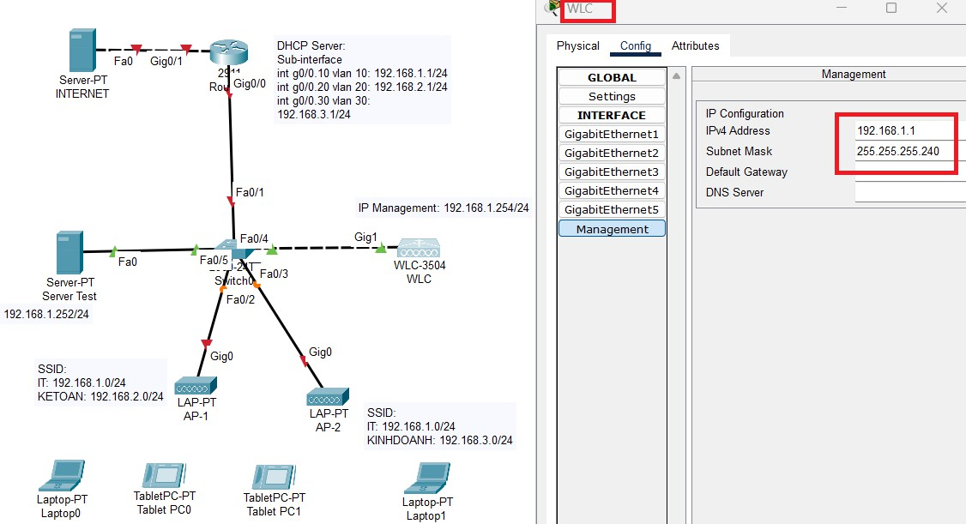

B2. Tiến hành kết nối thêm 1 PC đến WLC để cấu hình qua GUI

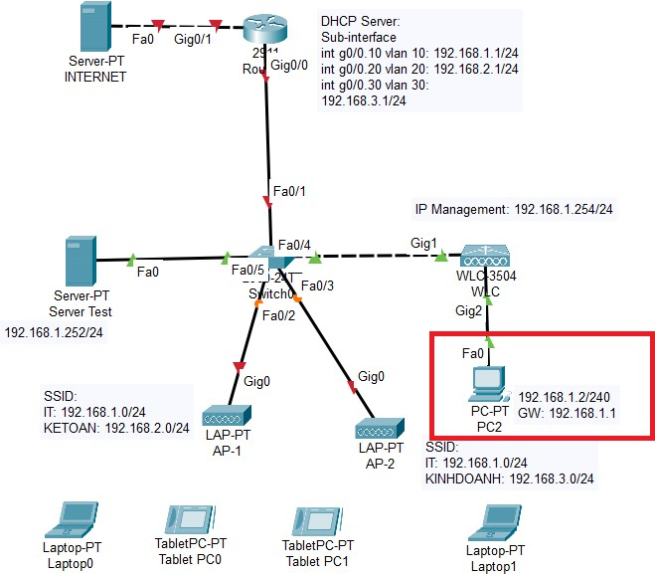

=> Máy tính truy cập vào GUI của WLC, cấu hình WLC qua GUI

B3. Cấu hình địa chỉ trên PC

* + - PC cùng đường mạng với đường mạng mặc định của WLC
    - Gateway trỏ về IP của WLC

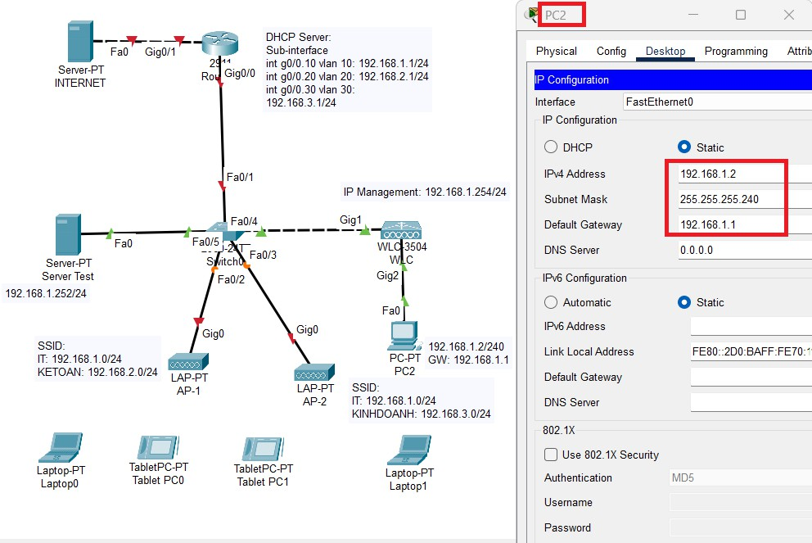

B4. Truy cập vào giao diện (GUI) của WLC thông qua IP của WLC

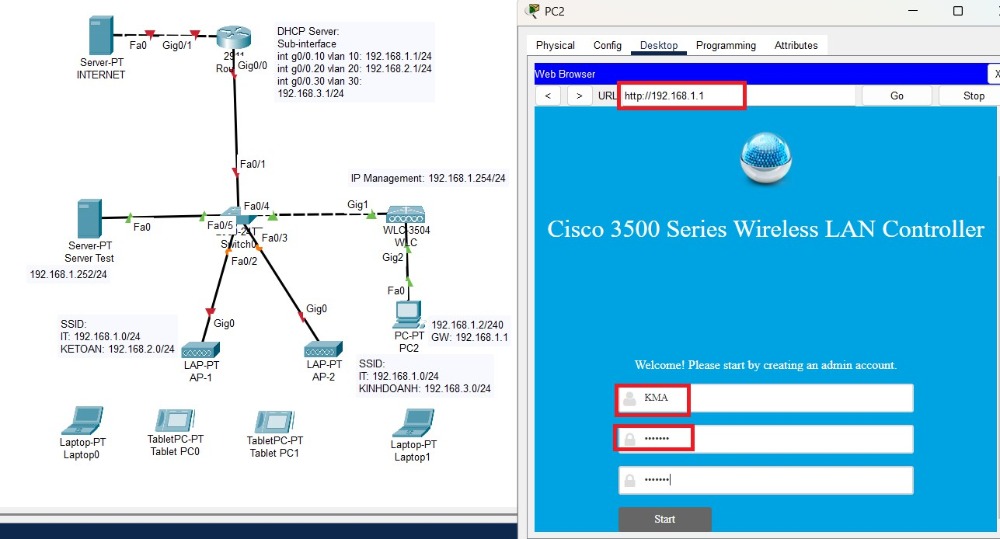

Tạo tài khoản và đặt password cho tài khoản.

B5. Cấu hình Management IP mới, cấu hình theo mô hình

* + - Địa chỉ quản trị mới: 192.168.1.254/24.
    - Gateway: Là IP Router (sub-int vlan 10 trên router: 192.168.1.1/24)
    - Thuộc VLAN: 10

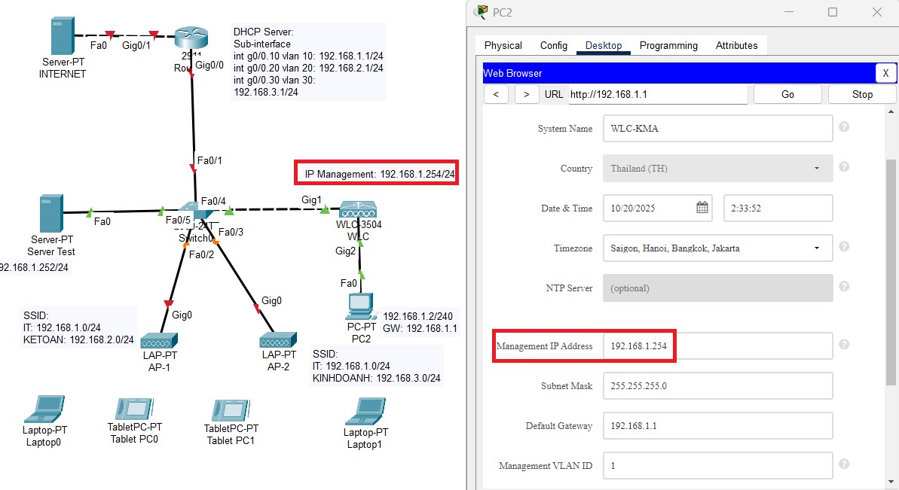

B6. Tạo SSID thử nghiệm “Employee Network”

* + - Vào WLANs → Create New.
    - Name/SSID: Employee-NET (tạm).
    - Interface/VLAN mapping: VLAN 10 (để client nhận IP 192.168.1.0/24 khi test).
    - Security: chọn WPA2-PSK (đặt pass), hoặc Open nếu chỉ cần ping test.
    - Enable WLAN.

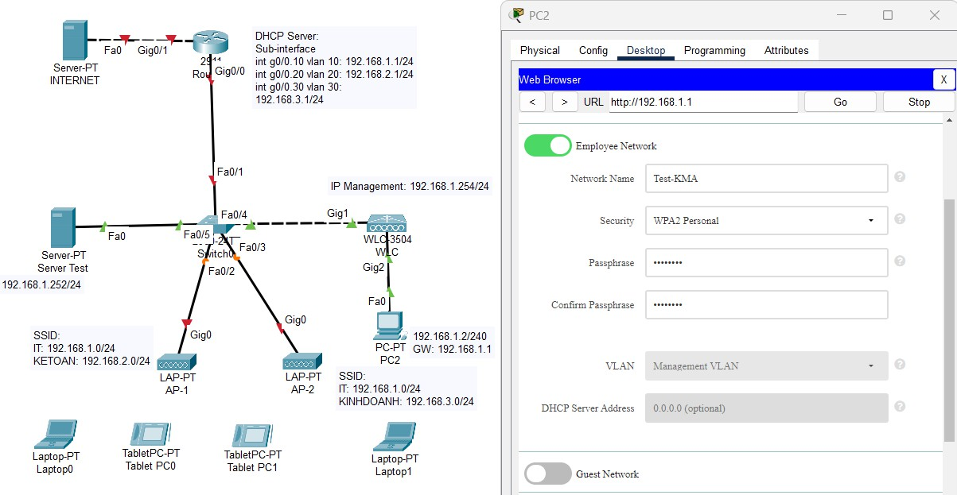

* + - Kiểm tra lại toàn bộ cấu hình, nếu đúng hết → Finish

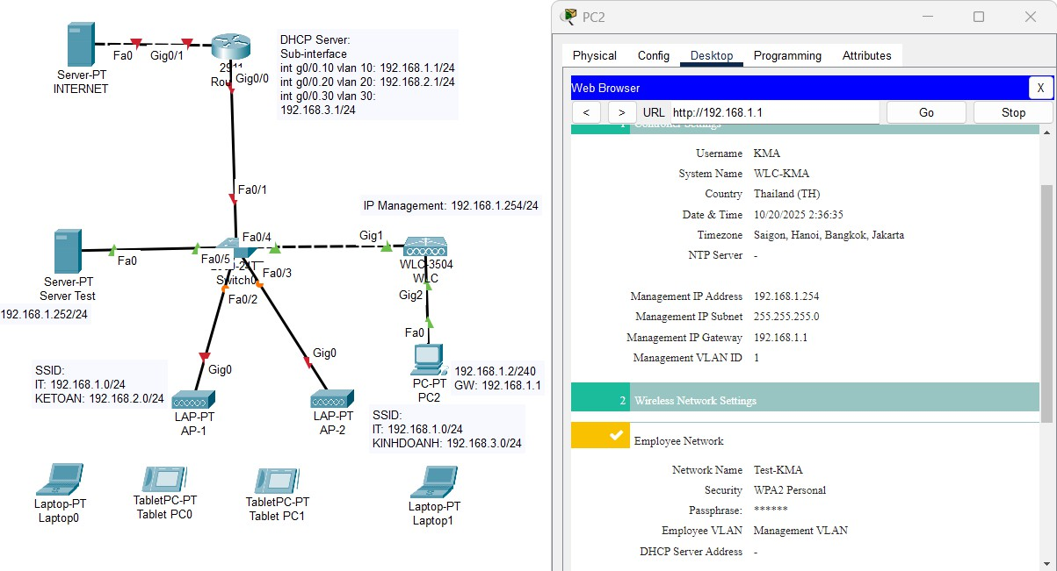

B7. Chuyển máy PC sang mạng nội bộ (VLAN10) và kiểm tra

* + - Rút PC khỏi WLC, cắm vào Switch cổng Fa0/3
    - Đặt IP PC theo DHCP (hoặc tĩnh trong 192.168.1.0/24) và Gateway 192.168.1.1.
    - Xác nhận IP/Netmask của PC thuộc VLAN 10, gateway là sub-int VLAN 10 trên router

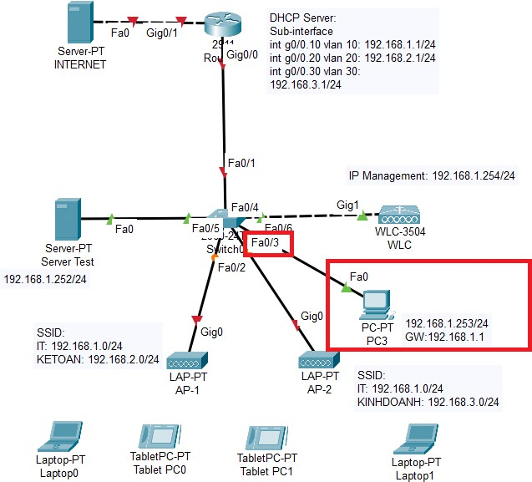

## Cấu hình Router

B1: Cấu hình các sub-interface (gateway cho VLAN 10/20/30)

Router>en Router#conf t

Router(config)#int g0/0 Router(config-if)#no shut Router(config-if)#ex

* + - VLAN 10 (native) - 192.168.1.0/24

Router(config)#int g0/0.10

Router(config-subif)#encapsulation dot1Q 10 native Router(config-subif)#ip add 192.168.1.1 255.255.255.0 Router(config-subif)#ex

* + - VLAN 20 - 192.168.2.0/24

Router(config)#int g0/0.20

Router(config-subif)#encapsulation dot1Q 20

Router(config-subif)#ip add 192.168.2.1 255.255.255.0 Router(config-subif)#ex

* + - VLAN 30 - 192.168.3.0/24

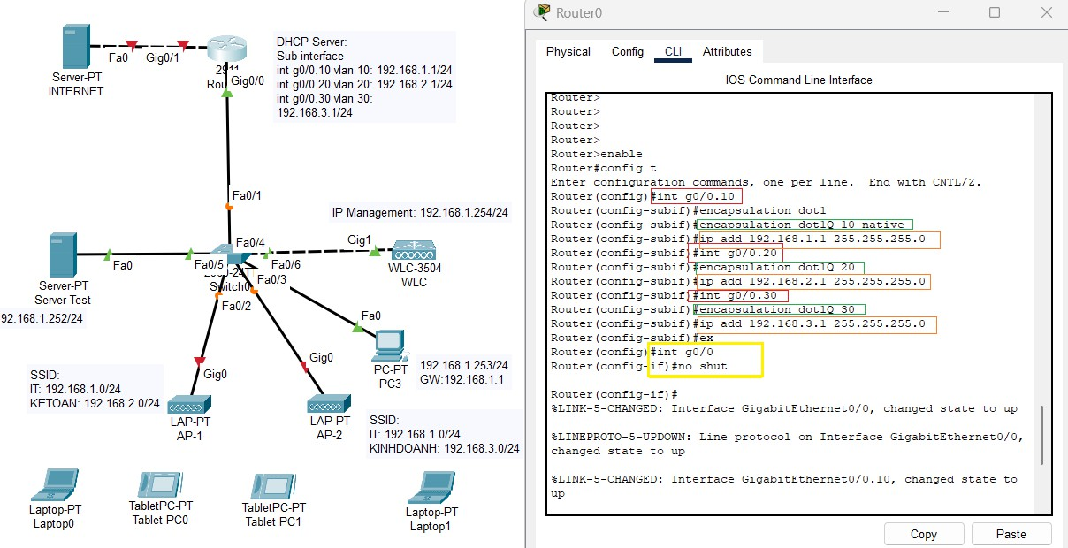

Router(config)#int g0/0.30

Router(config-subif)#encapsulation dot1Q 30

Router(config-subif)#ip add 192.168.3.1 255.255.255.0 Router(config-subif)#ex

Note: *encapsulation dot1q <id> [native]: gắn VLAN tags cho sub-interface.*

B2: Cấu hình DHCP Server

* + - Cấu hình các POOL để cấp phát IP DHCP cho các vlan tương ứng
    - Các thông tin: Dải IP cấp phát/Dải IP loại trừ, Gateway, DNS-Server

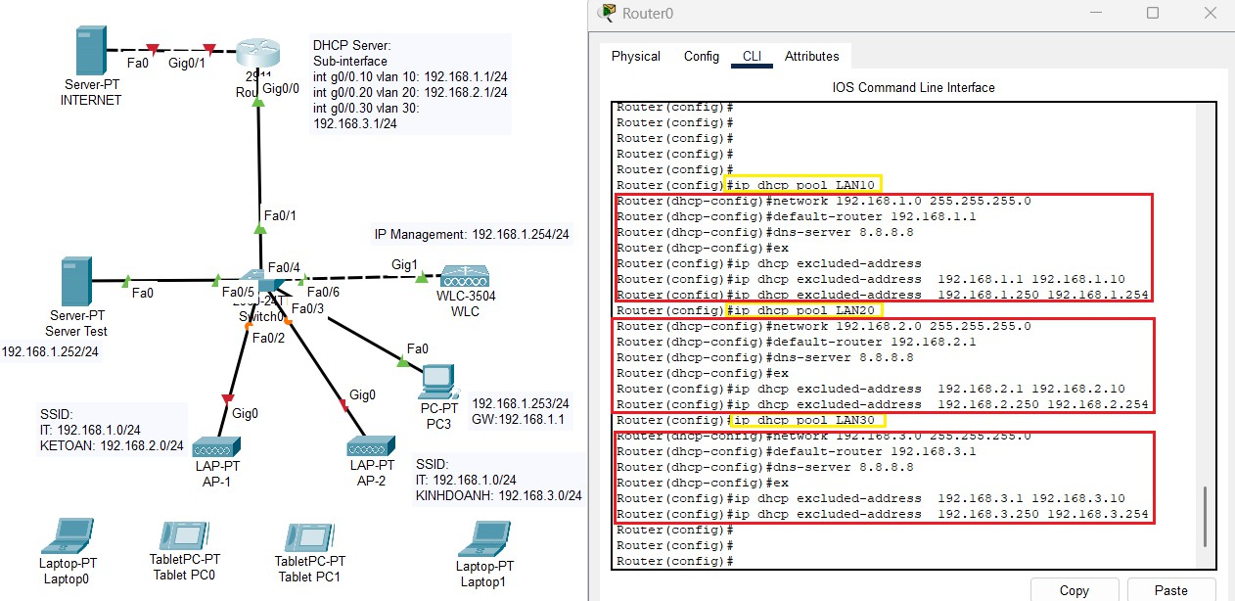

Cụ thể:

* + - Loại trừ IP tĩnh (GW, Server Test, WLC)

|  |  |  |  |  |  |
| --- | --- | --- | --- | --- | --- |
| Router(config)#ip | dhcp | excluded-address | 192.168.1.1 | 192.168.1.10 | |
| Router(config)#ip | dhcp | excluded-address | 192.168.2.1 | 192.168.2.10 | |
| Router(config)#ip | dhcp | excluded-address | 192.168.3.1 | 192.168.3.10 | |
| Router(config)#ip | dhcp | excluded-address | 192.168.1.250 | | 192.168.1.254 |
| Router(config)#ip | dhcp | excluded-address | 192.168.2.250 | | 192.168.2.254 |
| Router(config)#ip | dhcp | excluded-address | 192.168.3.250 | | 192.168.3.254 |

* + - Pool VLAN 10 (IT / mgmt)

Router(config)#ip dhcp pool VLAN10

Router(dhcp-config)#network 192.168.1.0 255.255.255.0

Router(dhcp-config)#default-router 192.168.1.1

Router(dhcp-config)#dns-server 8.8.8.8 Router(dhcp-config)#exit

* + - Pool VLAN 20 (KETOAN)

Router(config)#ip dhcp pool VLAN20

Router(dhcp-config)#network 192.168.2.0 255.255.255.0

Router(dhcp-config)#default-router 192.168.2.1

Router(dhcp-config)#dns-server 8.8.8.8 Router(dhcp-config)#exit

* + - Pool VLAN 20 (KINHDOANH)

Router(config)#ip dhcp pool VLAN30

Router(dhcp-config)#network 192.168.3.0 255.255.255.0

Router(dhcp-config)#default-router 192.168.3.1

Router(dhcp-config)#dns-server 8.8.8.8 Router(dhcp-config)#exit Router(config)#end

Router#WR

## Cấu hình PC3, để quản lý WLC GUI

* + - Đặt IP/Netmask/Gateway/DNS

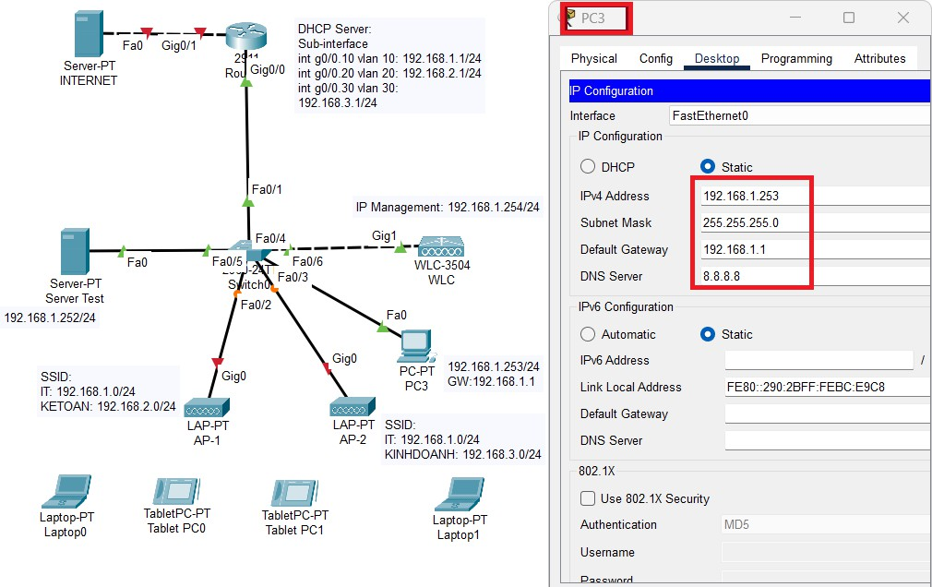

* + - Truy cập GUI của WLC
    - Thông tin Login đã được khai báo ở trên

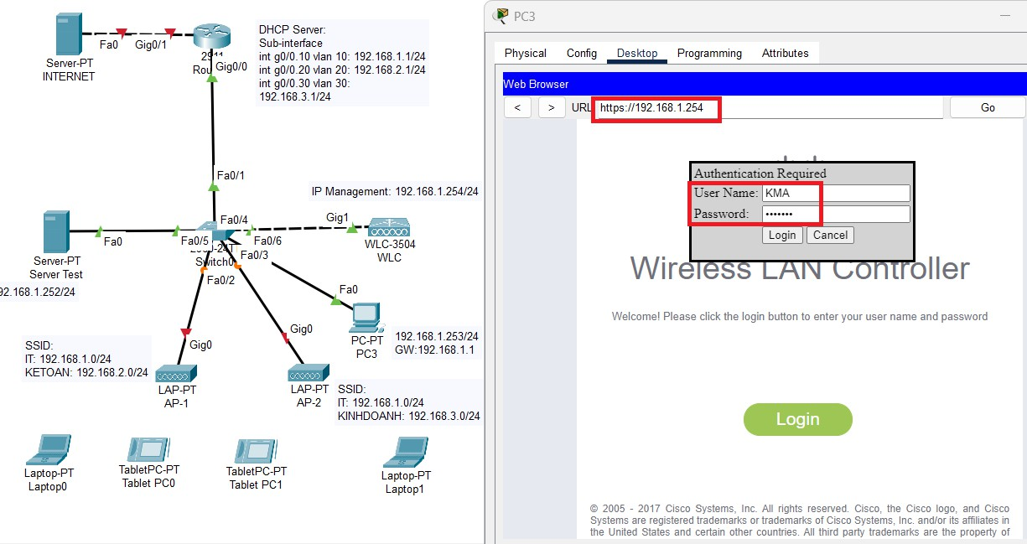

* + - Đây là giao diện của WLC-3504

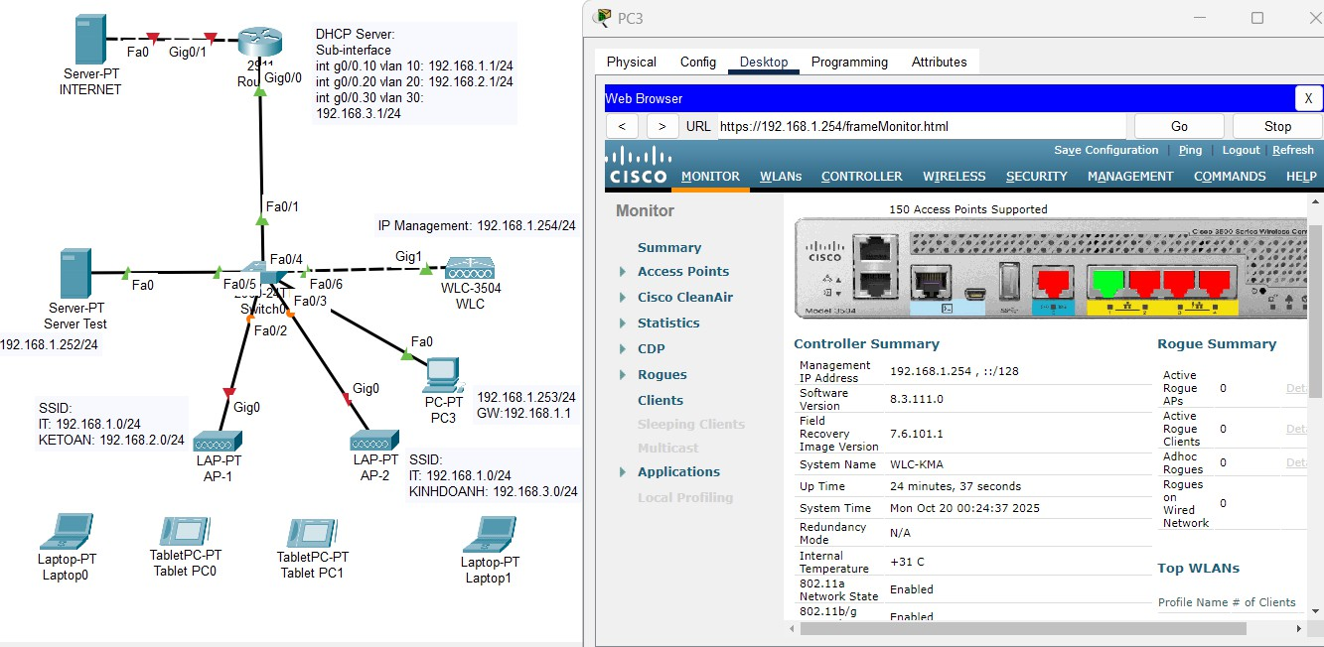

## Cấu hình interface các VLAN

* + - Kiểm tra thì thấy mới chỉ có Interface Management

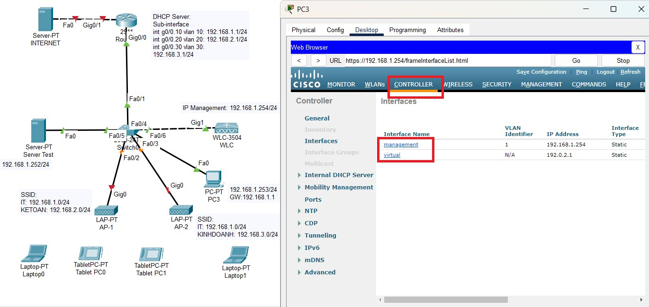

* Ta cần add thêm INT-VLAN20 ( thuộc VLAN 20). Vào WLC GUI → Controller / Interfaces → New : Interface Name: INT-VLAN20

VLAN ID : 20

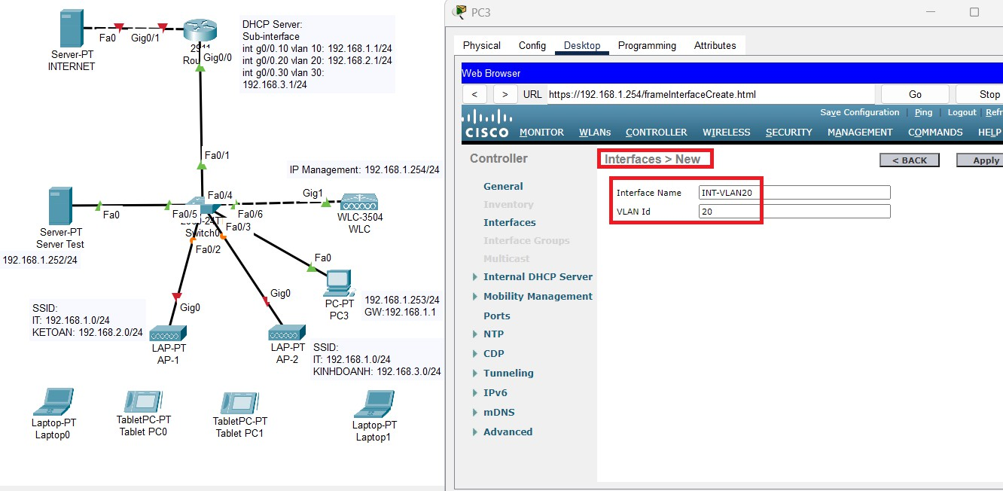

Điền thông số **Port Number : 1** dựa trên số hiệu port trên WLC là GigabitEthernet 1

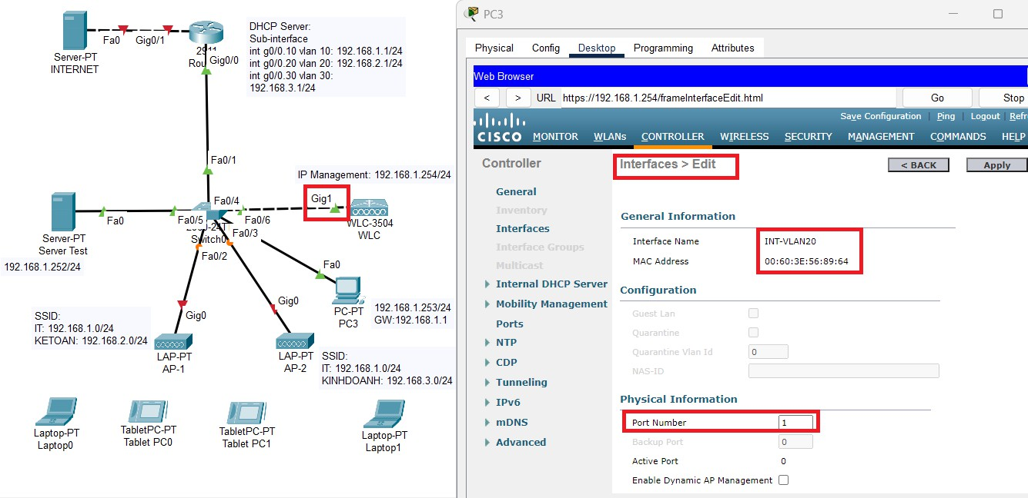

Khai báo IP/Netmask/Gateway/DHCP server của VLAN 20 :

* + - **VLAN Identifier**: 20
    - **IP Address**: 192.168.2.254
    - **Netmask**: 255.255.255.0
    - **Gateway**: 192.168.2.1 *(sub-int R1 G0/0.20)*
    - **Primary DHCP Server**: 192.168.2.1 Sau đó nhấn **Apply** → **Save**.

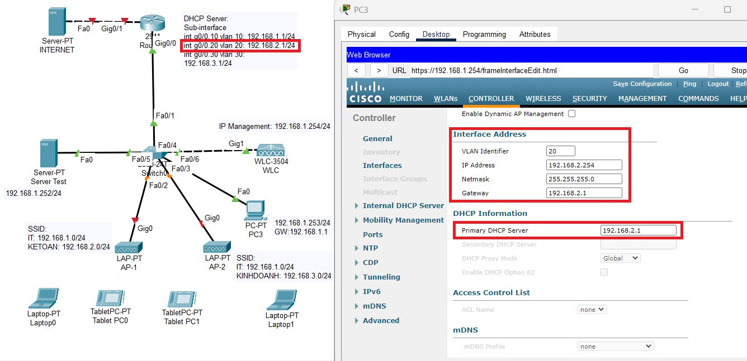

Tương tự, add thêm INT-VLAN30 ( thuộc VLAN 30) :

Vào WLC GUI → Controller / **Interfaces** → chọn New. Rồi các điền thông tin :

**Interface Name**: INT-VLAN30

**VLAN ID** : 30

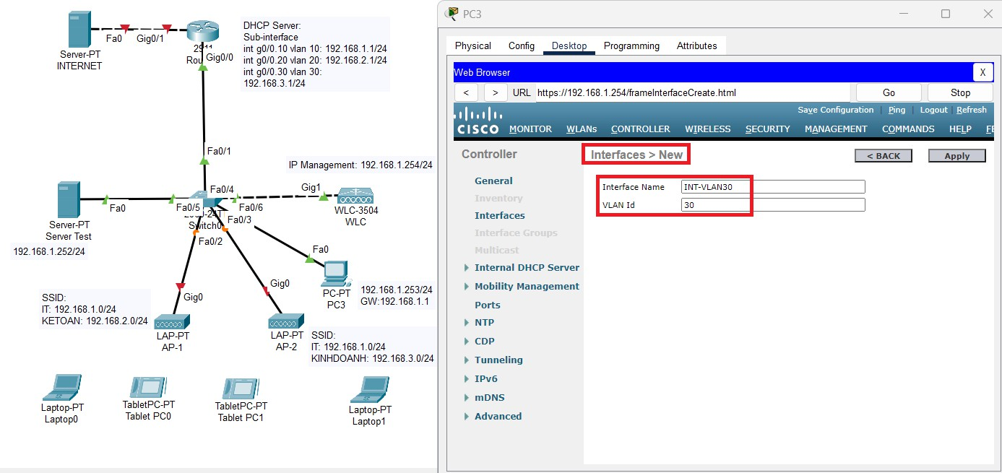

Điền thông số **Port Number : 1** dựa trên số hiệu port trên WLC là GigabitEthernet 1

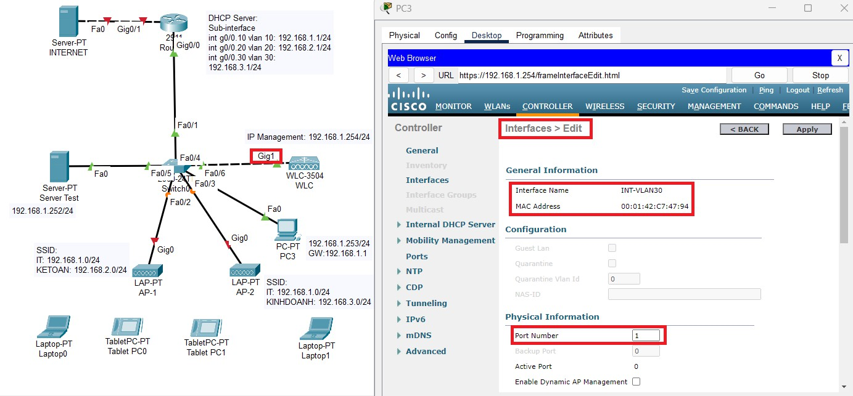

Khai báo IP/Netmask/Gateway/DHCP Server của VLAN 30:

* + - **VLAN Identifier**: 30
    - **IP Address**: 192.168.3.254
    - **Netmask**: 255.255.255.0
    - **Gateway**: 192.168.3.1 - *(sub-int R1 G0/0.30)*
    - **Primary DHCP Server**: 192.168.3.1 Sau đó nhấn **Apply** → **Save**.

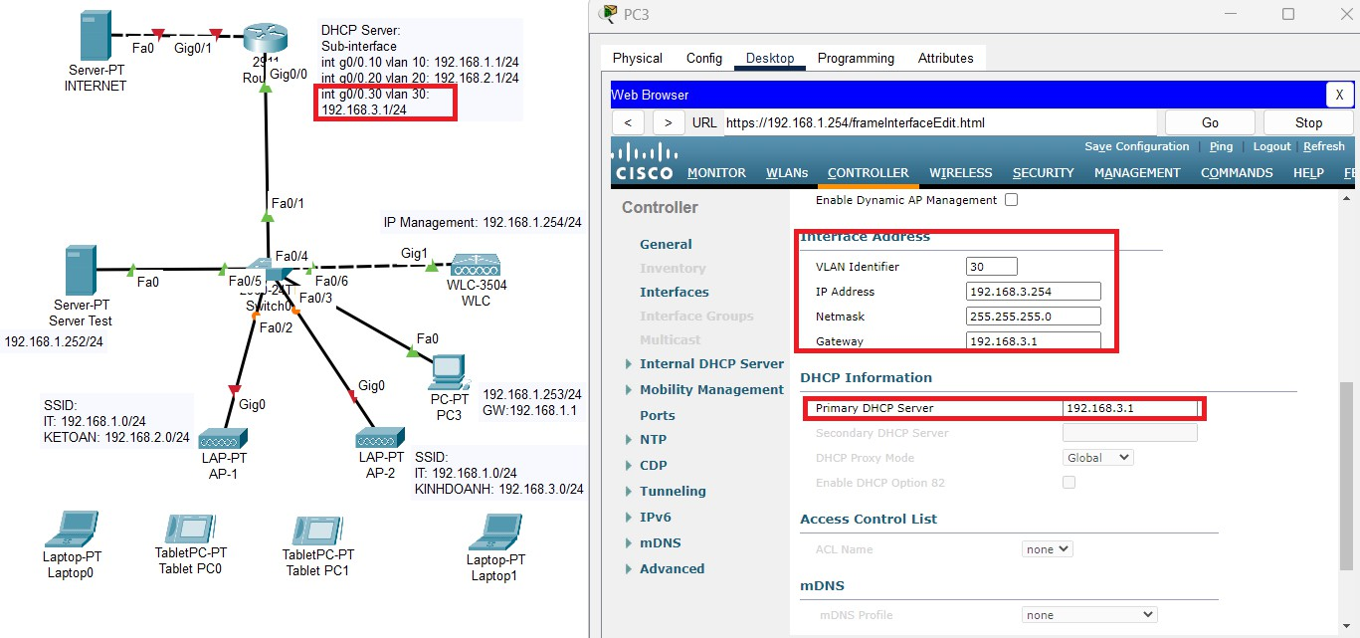

* + - Kiểm tra lại Interfaces đã tạo :

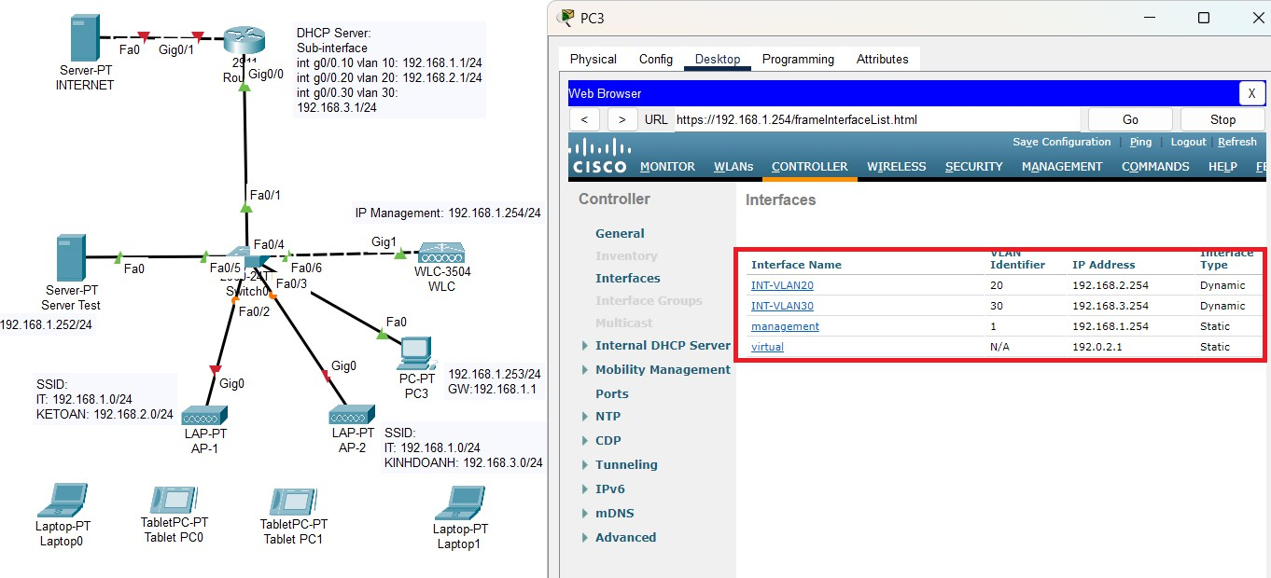

## Cấu hình WLANs (WLC-3504)

WLAN cho VLAN 20 (KETOAN)

B1. Khai báo Name/SSID/ID :

Vào WLC GUI → **WLANs** → **Create New** điền các thông tin sau đó thì **Apply**.

* + - **Profile Name**: WLAN-20
    - **SSID**: WLAN20
    - **ID**: 1

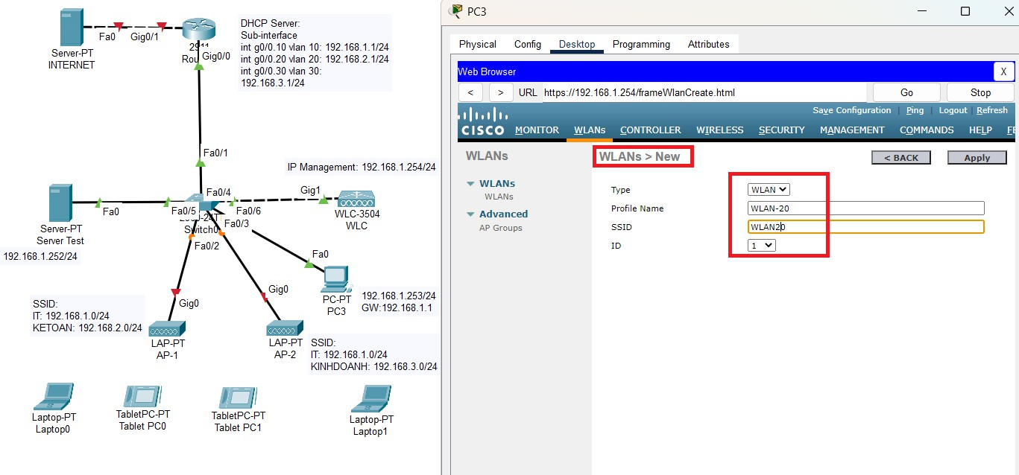

B2: Khai báo interface của SSID WLAN20

Tại tab General, Status: ✔ Enabled . Interface/Interface Group: INT-VLAN20.

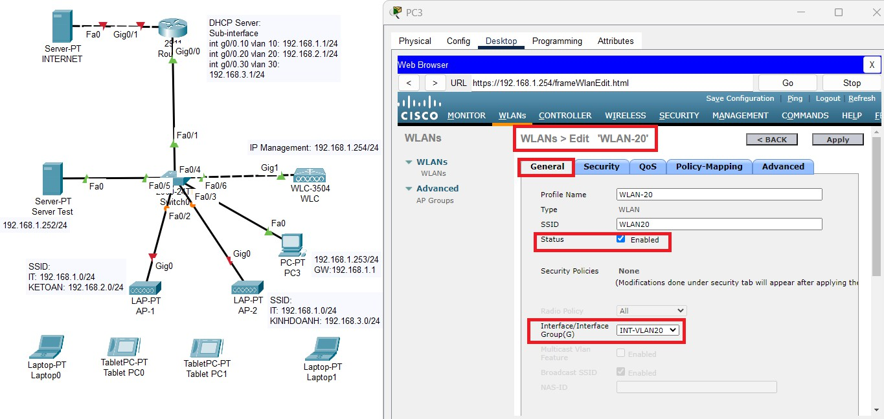

B3: Cấu hình bảo mật: WPA/WPA2/WPA Policy Tab Security → Layer 2 :

* + - Chọn WPA+WPA2.
    - WPA2 Policy: ✔
    - WPA2 Encryption: ✔AES

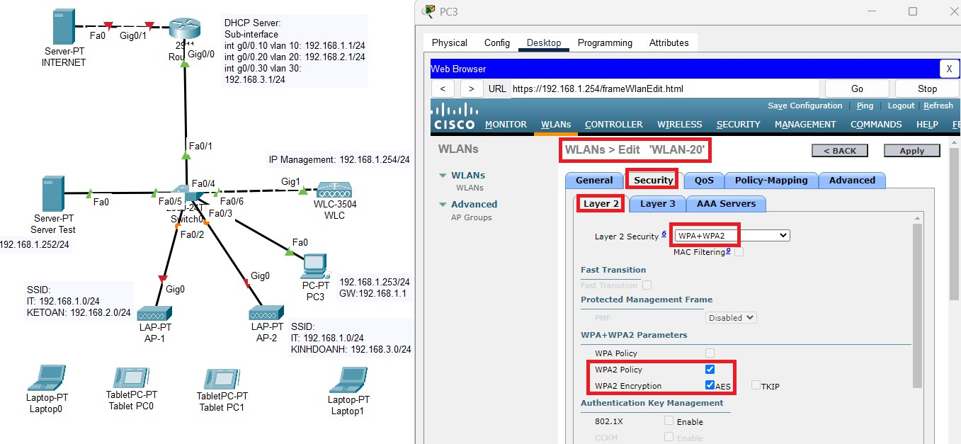

B4: Cấu hình xác thực: PSK (preshare key)

Vẫn ở **Security/Layer 2** → mục **Authentication Key Management**:

* + - **PSK:** ✔ Enable
    - **ASCII Key**: nhập khóa dùng chung.

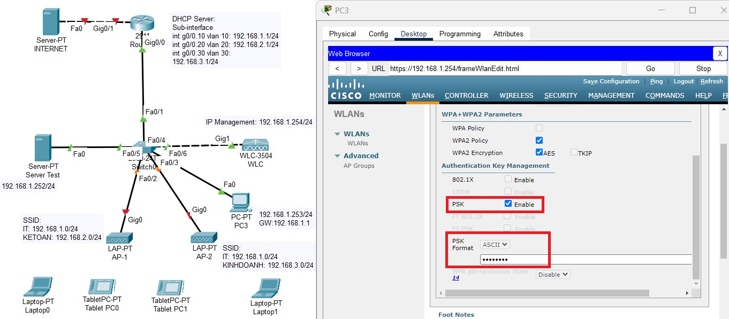

Tab **Advanced,** mục **FlexConnect:**

* + - FlexConnect Local Switching : ✔ Enabled
    - FlexConnect Local Auth: ✔ Enabled

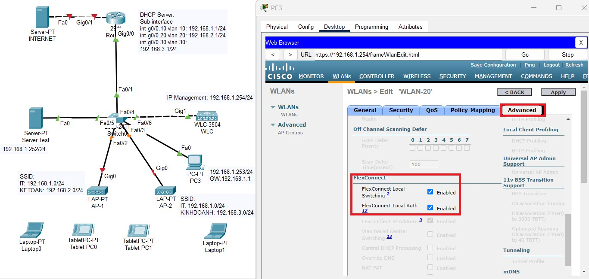

WLAN cho VLAN 30 (KINHDOANH)

B1: Khai báo Name/SSID/ID

Vào WLC GUI → **WLANs** → **Create New** điền các thông tin sau đó thì **Apply**.

* + - **Profile Name**: WLAN-30
    - **SSID**: WLAN30
    - **ID**: 2

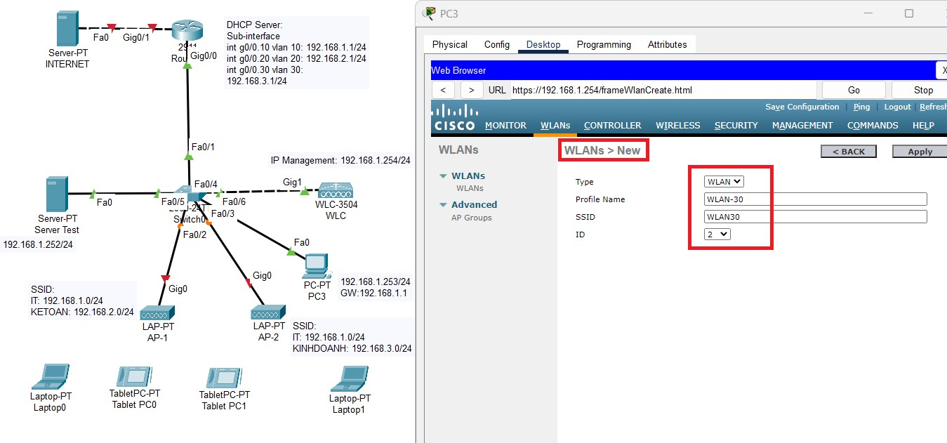

B2: Khai báo interface của SSID WLAN30

Tại tab General, Status: ✔ Enabled . Interface/Interface Group: INT-VLAN30.

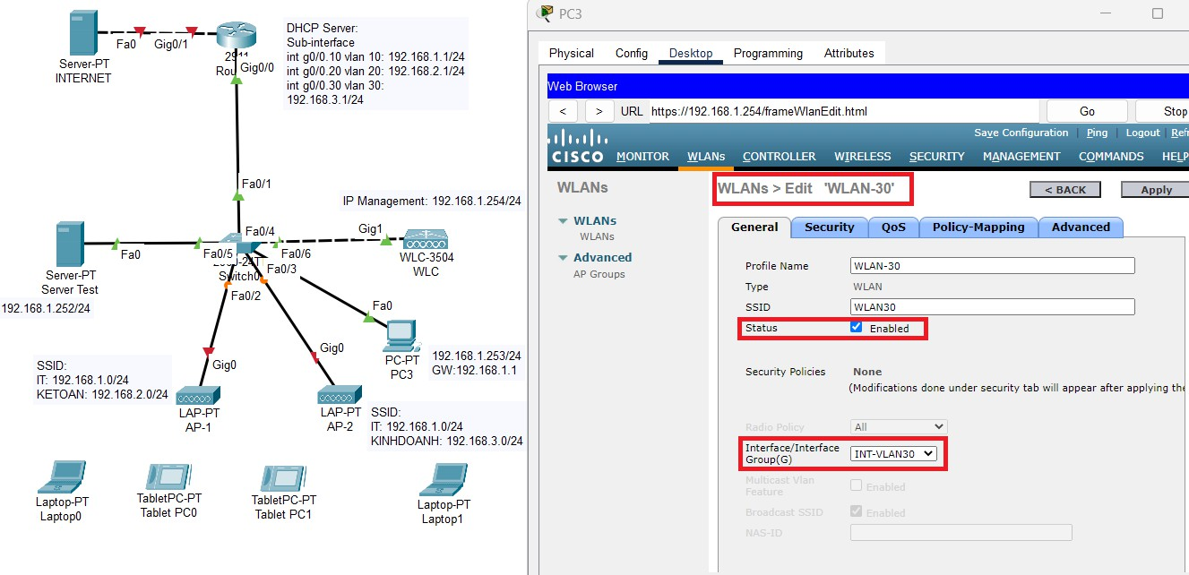

B3: Cấu hình bảo mật: WPA/WPA2/WPA Policy Tab Security → Layer 2 :

* + - Chọn WPA+WPA2.
    - WPA2 Policy: ✔
    - WPA2 Encryption: ✔AES

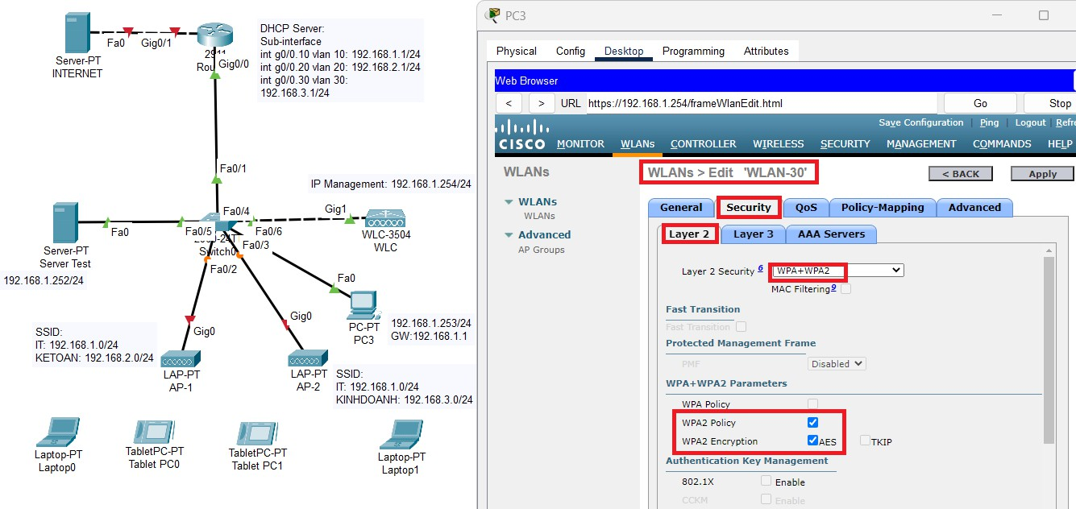

B4: Cấu hình chia sẻ khoá: PSK

Vẫn ở **Security/Layer 2** → mục **Authentication Key Management**:

* + - **PSK:** ✔ Enable
    - **ASCII Key**: nhập khóa dùng chung.

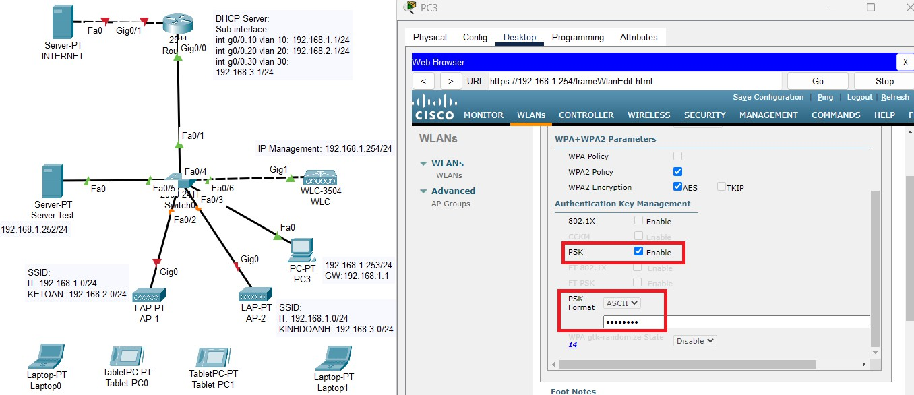

Tại tab **Advanced,** mục **FlexConnect:**

* + - FlexConnect Local Switching : ✔ Enabled
    - FlexConnect Local Auth: ✔ Enabled

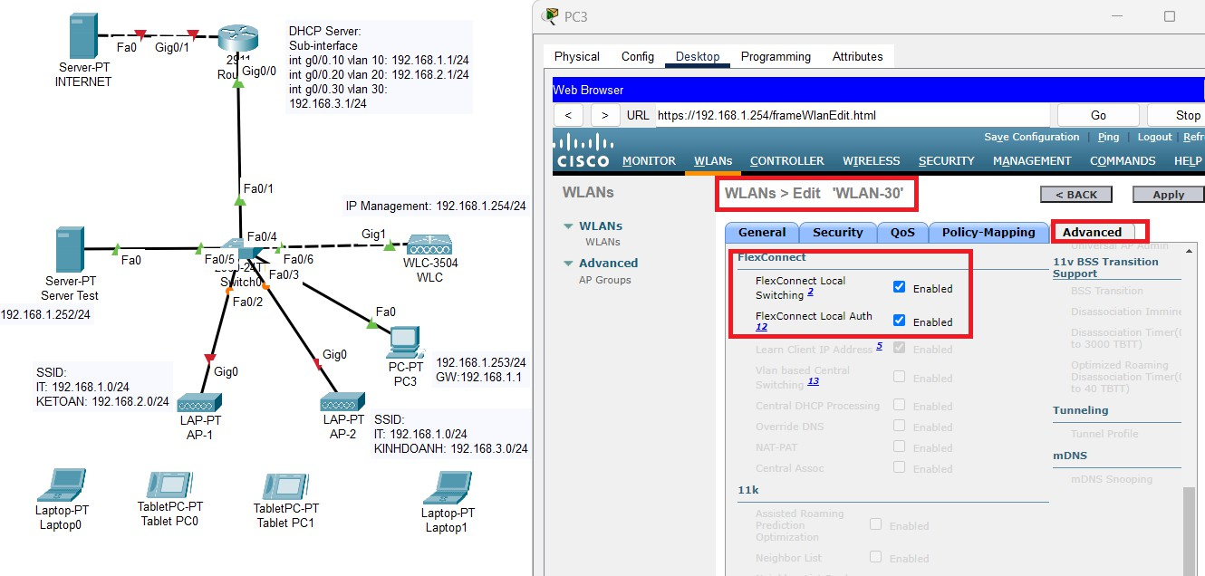

Sau đó, ta kiểm tra thông tin các SSID đã tạo :

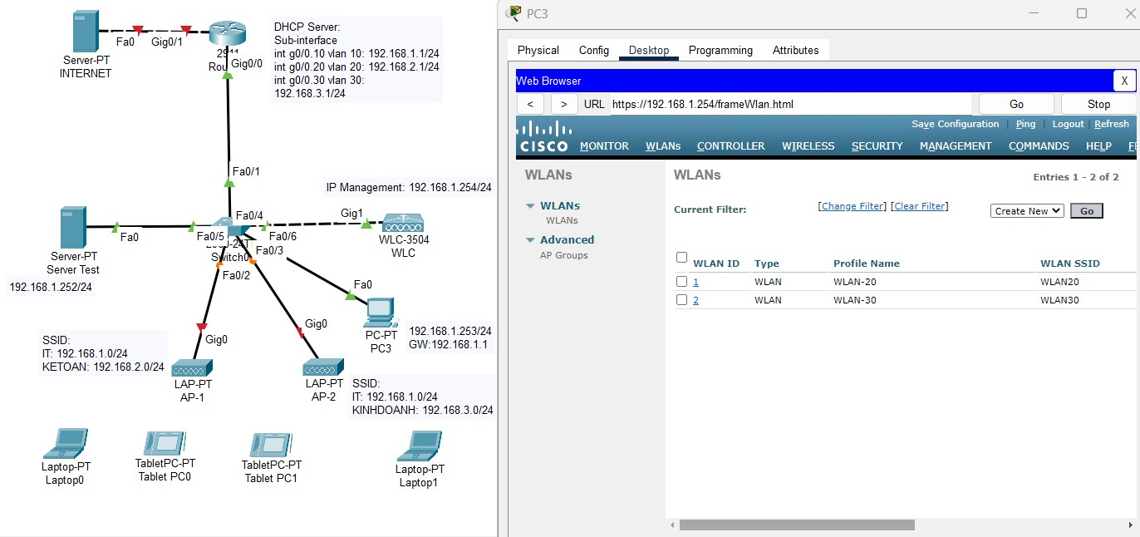

## Cấu hình Switch

B1. Cấu hình các VLAN/Name trên switch: VLAN 10, VLAN 20, VLAN 30

Switch>enable Switch#config t

Switch(config)#vlan 10 Switch(config-vlan)#name IT Switch(config-vlan)#exit

Switch(config)#vlan 20 Switch(config-vlan)#name KETOAN Switch(config-vlan)#exit

Switch(config)#vlan 30 Switch(config-vlan)#name KINHDOANH Switch(config-vlan)#exit

Switch(config)#end Switch#wr

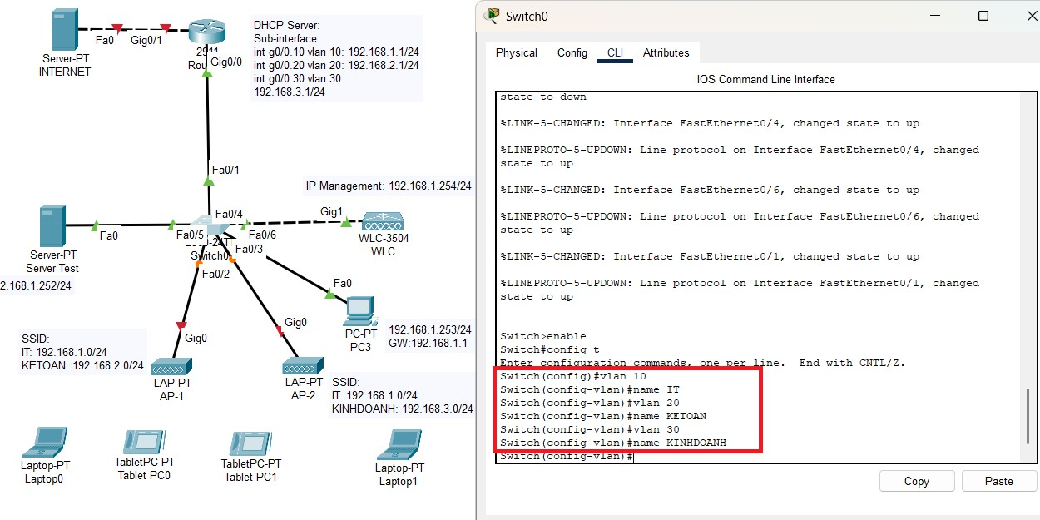

B2. Cấu hình Trunk (Fa0/1–Fa0/5) & Access (Fa0/6)

Các interface : Fa0/1–Fa0/5: trunk native 10, allowed 10,20,30

Switch(config)#int range f0/1-5

Switch(config-if-range)#switchport mode trunk Switch(config-if-range)#switchport trunk native vlan 10

Switch(config-if-range)#switchport trunk allowed vlan 10,20,30 Switch(config-if-range)#spanning-tree portfast trunk Switch(config-if-range)#no shut

Switch(config-if-range)#exit

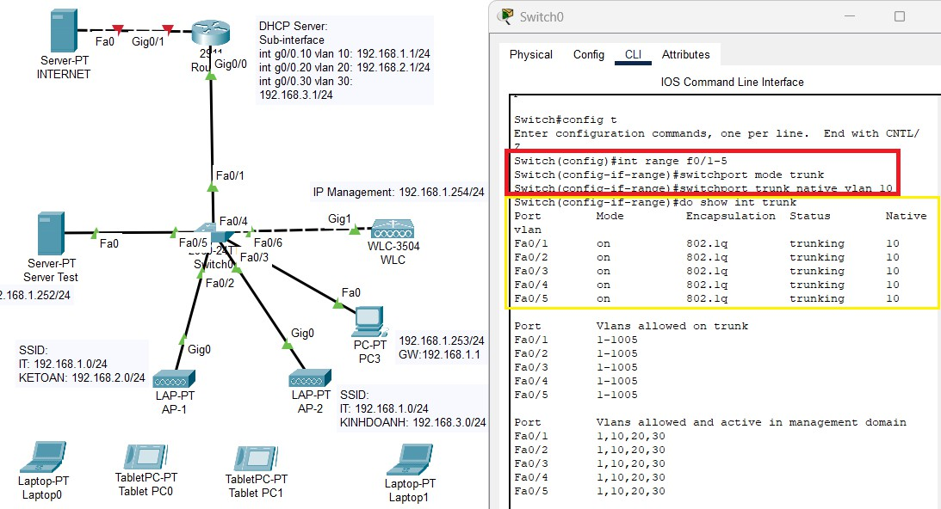

Interface Fa0/6: access VLAN 10 (PC quản trị/WLC test)

Switch(config)#int f0/6

Switch(config-if)#switchport mode access Switch(config-if)#switchport access vlan 10 Switch(config-if)#spanning-tree portfast Switch(config-if)#no shutd

Switch(config-if)#exit Switch(config)#end Switch#wr

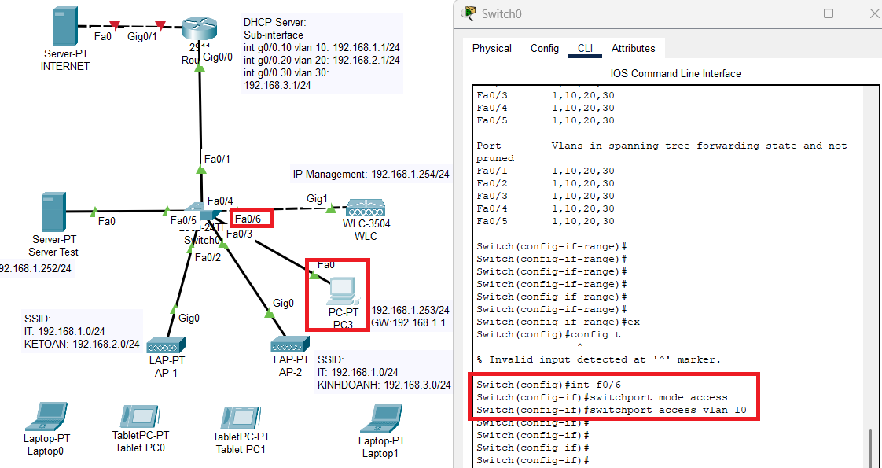

B3. Khởi động WLC và kiểm tra IP DHCP trên Aps

Ở AP-1 , tại tab **GLOBAL →** chọn **Settings**. Phần Gateway/DNS IPv4 : ✔ DHCP

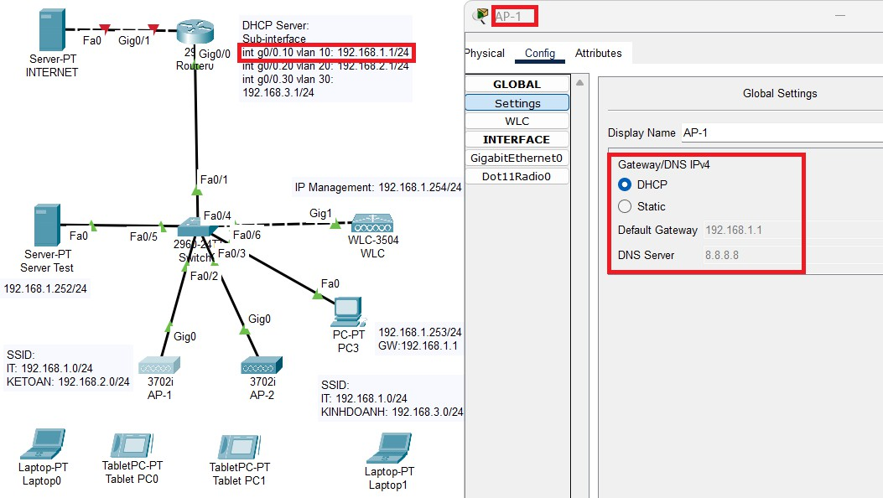

Tiếp theo, tại tab **INTERFACE →** chọn **GigabiEthernet0**. Phần IP config: ✔ DHCP

* Nhận được Ipv4 Address là **192.168.1.14** và Subnet Mask **255.255.255.0**

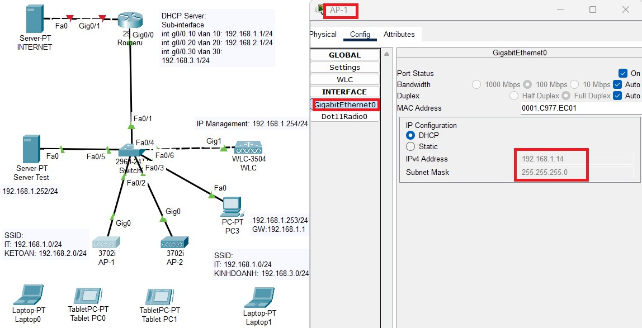

Tương tự ở AP-2, tab **GLOBAL →** chọn **Settings**. Phần Gateway/DNS IPv4 : ✔ DHCP

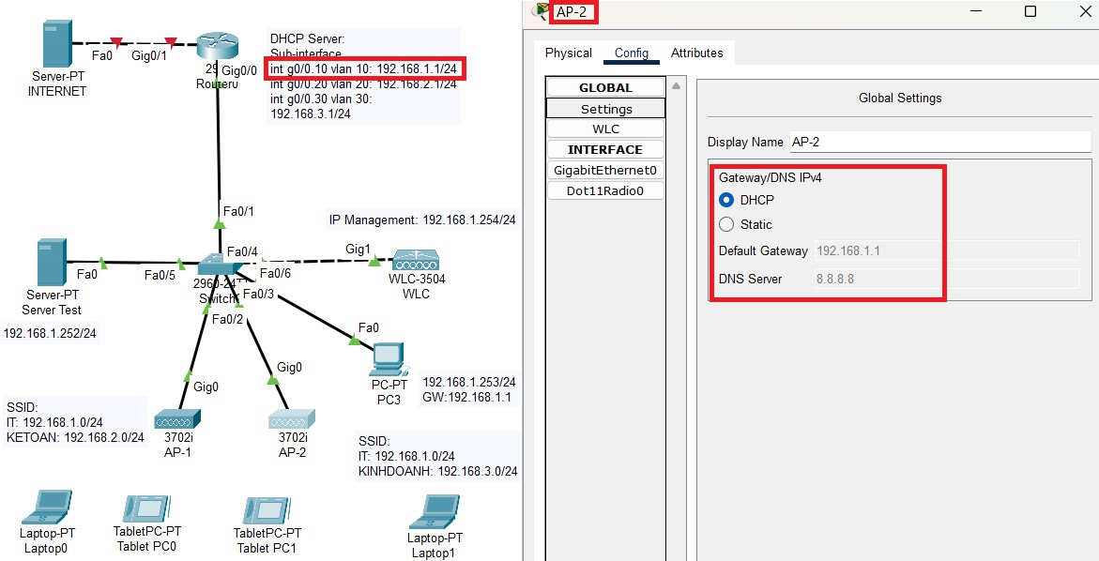

Tiếp theo, tại tab **INTERFACE →** chọn **GigabiEthernet0**. Phần IP config: ✔ DHCP

* Nhận được Ipv4 Address là **192.168.1.13** và Subnet Mask **255.255.255.0**

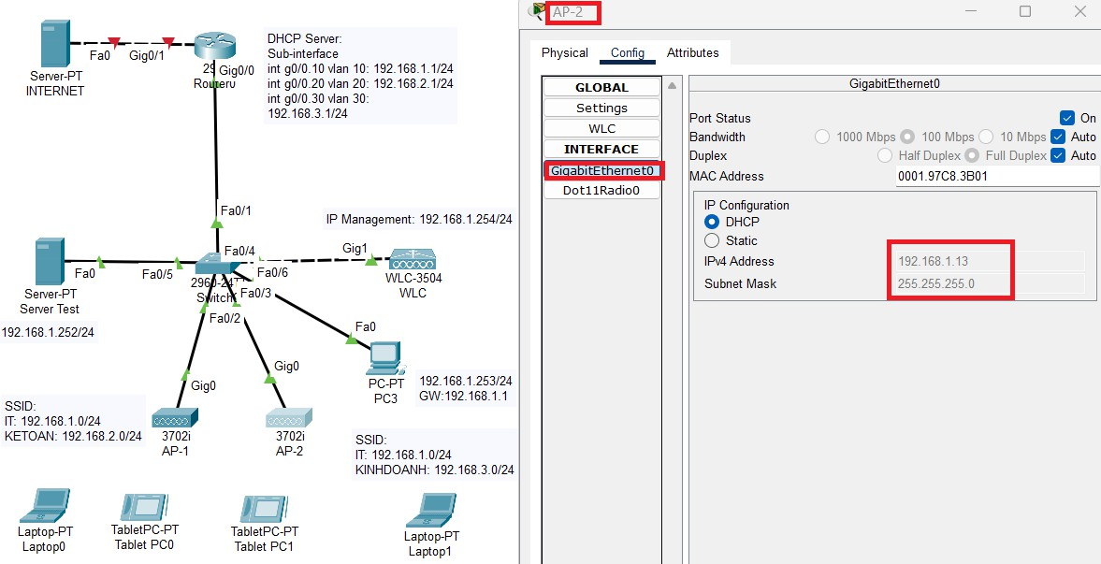

B4: Kiểm tra Aps đã join vào WLC

Tại PC3 → Browser → https://192.168.1.254 → đăng nhập.

Để xem danh sách AP đã đăng ký với WLC : chọn WIRELESS → All Aps.

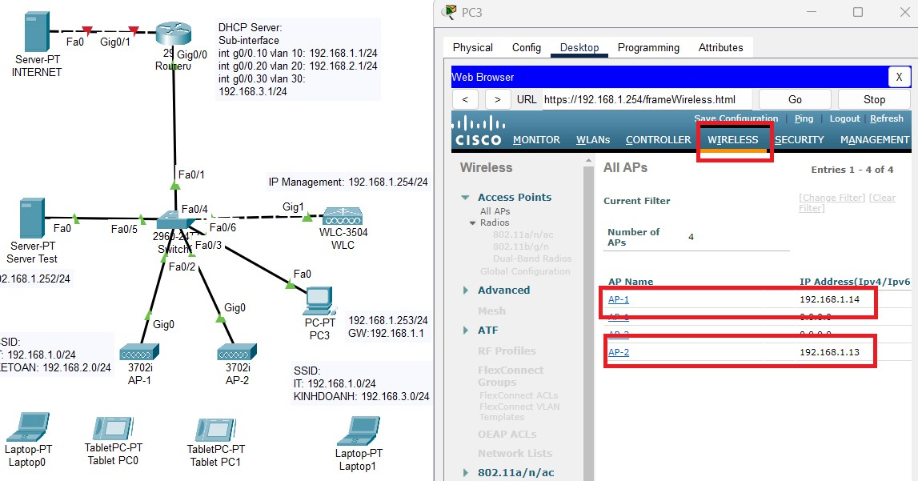

Thấy có xuất hiện trong danh sách AP Name :

* AP-1 (192.168.1.14)
* AP-2 (192.168.1.13)

=> AP-1 và AP-2 đã lấy IP từ **VLAN10** và **join** về WLC **192.168.1.254** thành công.

## Kết nối Wireless

B1. Kết nối từng thiết bị tới Wireless, lần lượt là Laptop1 , Tablet PC0, Laptop0. Laptop1 khai báo SSID/PSK để xin IP/Gateway/DNS

* + - Mở Config → INTERFACE → Wireless0.
    - SSID: nhập WLAN20.
    - Mục Authentication: ✔ WPA2-PSK, PSK Pass Phrase: Cisco456
    - Mục IP Configuration: ✔ DHCP
    - Ipv6 Configuration: ✔ Automatic

=> Nhận được IPv4 Address **192.168.2.11**, Subnet Mask **255.255.255.0**

Lưu cấu hình.

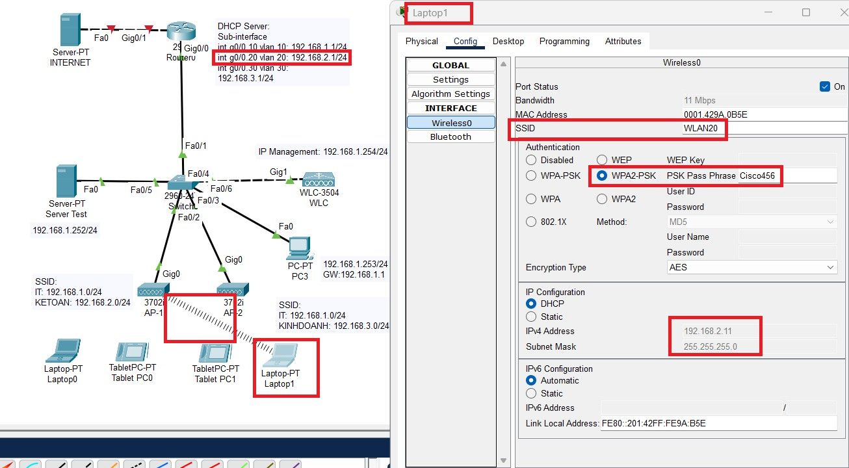

Tablet PC0 khai báo SSID/PSK để xin IP/Gateway/DNS

* + - Mở Config → INTERFACE → Wireless0.
    - SSID: nhập WLAN30.
    - Mục Authentication: ✔ WPA2-PSK, PSK Pass Phrase: Cisco789
    - Mục IP Configuration: ✔ DHCP
    - Ipv6 Configuration: ✔ Automatic

=> Nhận được IPv4 Address **192.168.3.11**, Subnet Mask **255.255.255.0**

Lưu cấu hình.

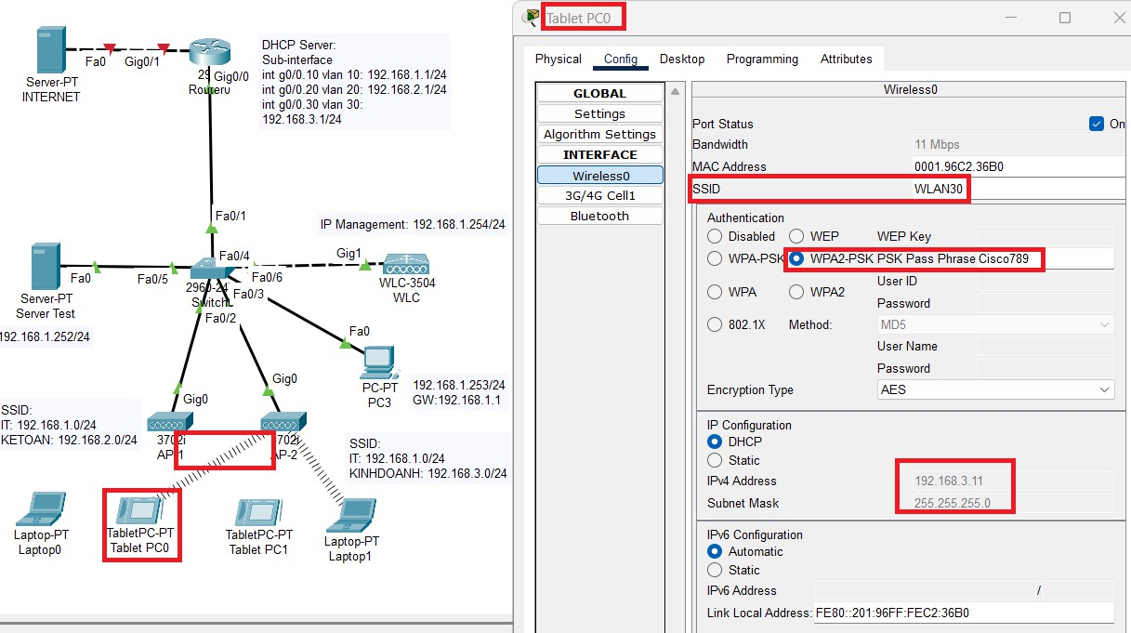

Laptop0 xin IP DHCP

* + - Mở Desktop → PC Wireless (Wireless-N) → chọn mạng WLAN20.
    - Cửa sổ WPA2-Personal hiện ra, nhập Pre-shared Key: Cisco456
    - Nhấn **Connect** để tạo kết nối.

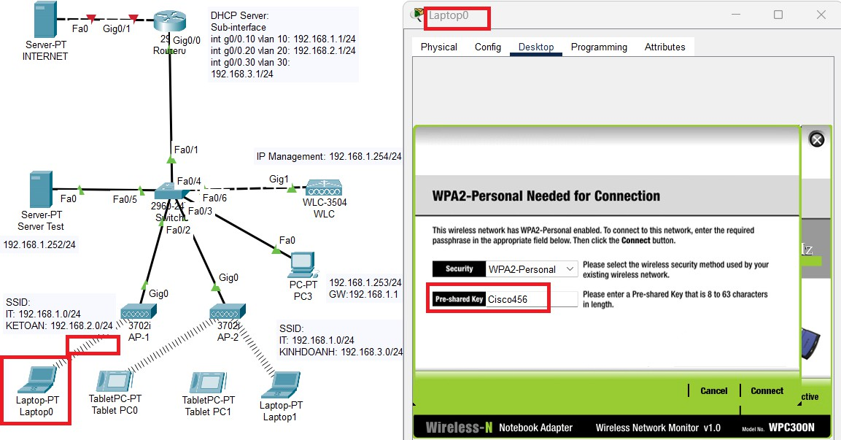

B2. Kiểm tra kết nối, hội tụ mạng

Laptop0 thuộc WLAN20 (VLAN 20), **Ping** 192.168.2.1 → **Reply.**

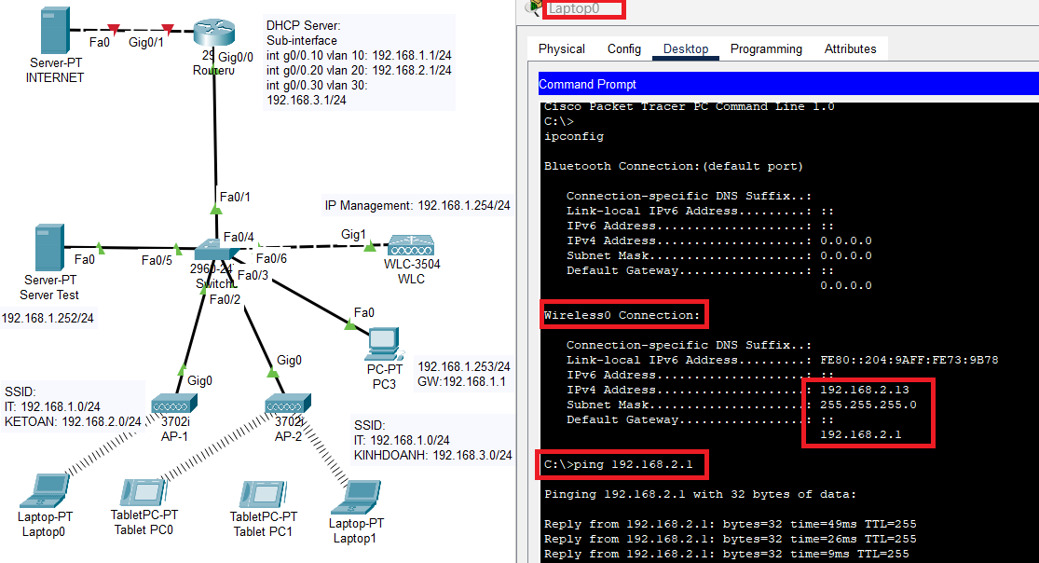

* DHCP cho VLAN20 hoạt động; Laptop0 reach được GW VLAN20.

TabletPC0 thuộc WLAN20 (VLAN 20), **Ping** 192.168.3.1 → **Reply.**

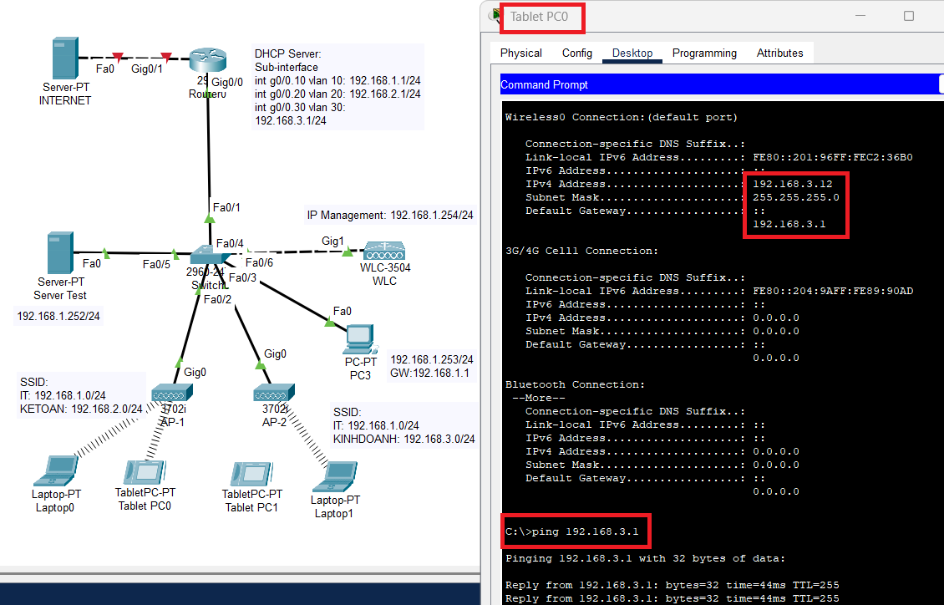

* Cấp phát DHCP đúng dải VLAN30; TabletPC0 reach được GW VLAN30.

TabletPC0 (192.168.3.12) → ping Laptop0 (192.168.2.13) → Reply 0% loss.

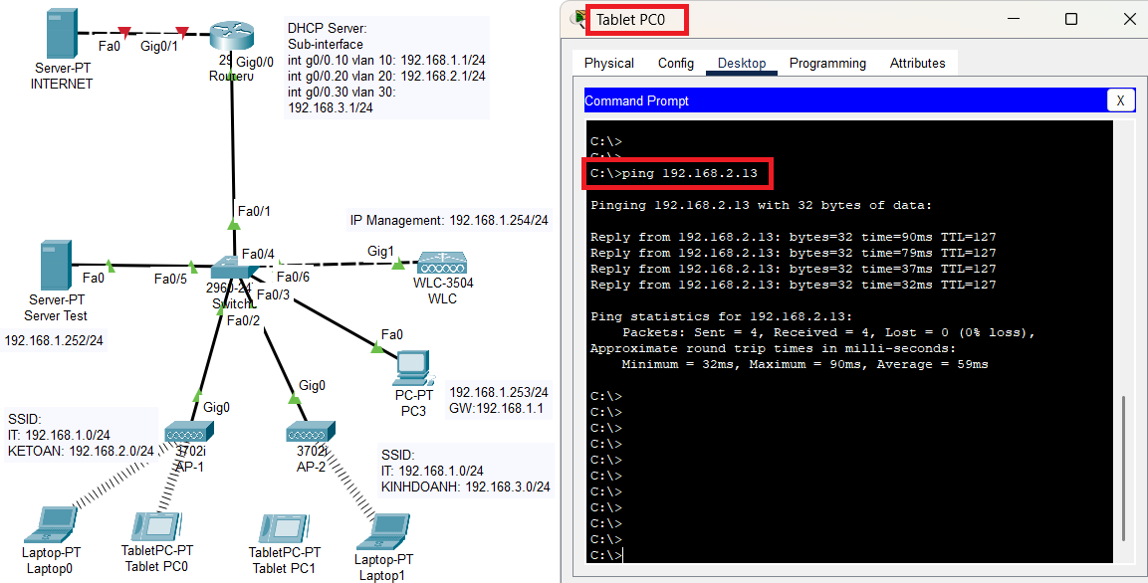

* Định tuyến L3 giữa VLAN20 ↔ VLAN30 qua R1 đang thông suốt.

## Cấu hình Server Test

B1. Khai báo IP/DNS/Gateway/Subnet trên máy Server Test

Vào mục Desktop → IP Configuration → ✔ Static. Nhập thông số rồi **Lưu** cấu hình.

* + - **IPv4 Address**: 192.168.1.252
    - **Subnet Mask**: 255.255.255.0
    - **Default Gateway**: 192.168.1.1
    - 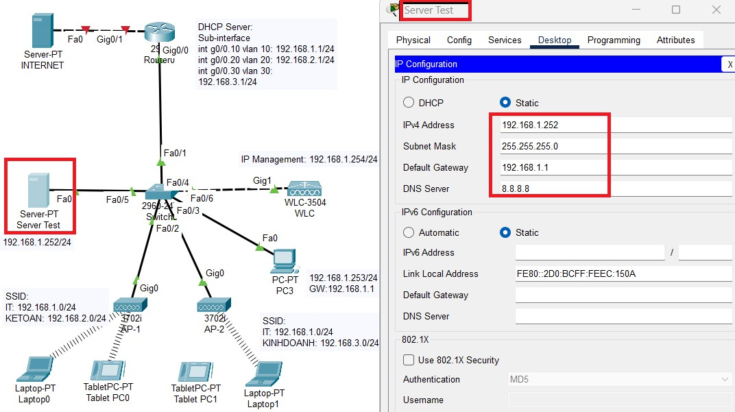**DNS Server**: 8.8.8.8

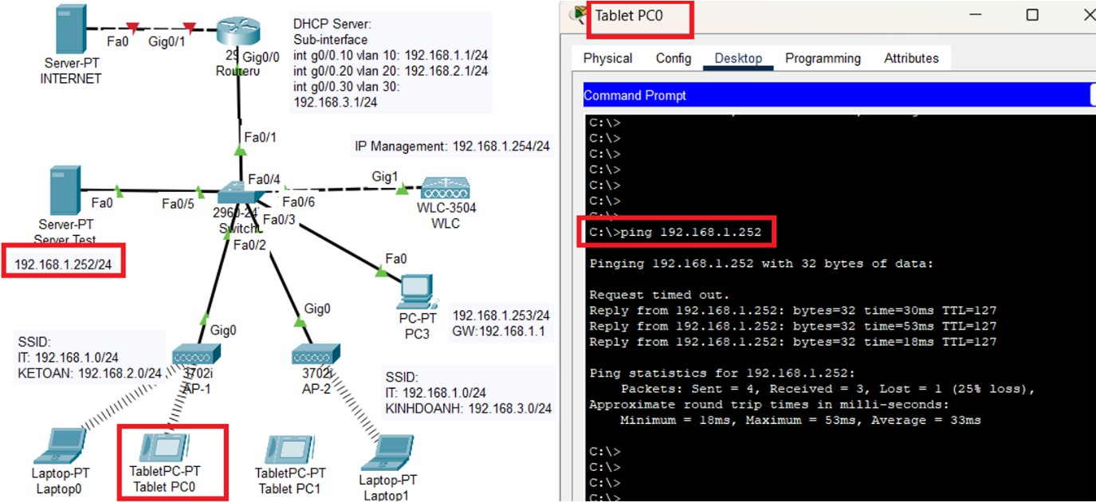B2. Kiểm tra kết nối từ client đến Server Test

* Máy **Server Test** đã cấu hình **192.168.1.252/24, GW 192.168.1.1, DNS 8.8.8.8**.
* Client ở *ping* tới Server Test *thành công* → hạ tầng L2/L3 và WLC đã **hội tụ.**

## Cấu hình INTERNET (giả lập server 8.8.8.8)

Khai báo IP/DNS/Gateway/Subnetmask trên máy INTERNET :

Vào mục Desktop → IP Configuration → ✔ Static. Nhập thông số rồi **Lưu** cấu hình.

* + - **IPv4 Address**: 8.8.8.8
    - **Subnet Mask**: 255.0.0.0
    - **Default Gateway**: 8.8.8.1
    - 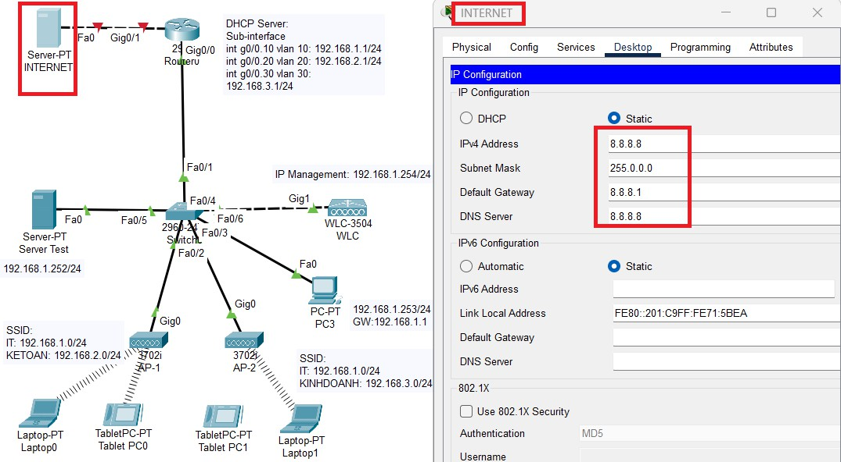**DNS Server**: 8.8.8.8

Cấu hình cổng “ra Internet” trên Router R1 :

Router>énble Router#conf t Router(config)#int g0/1

Router(config-if)#no shut

Router(config-if)#ip add 8.8.8.1 255.0.0.0 Router(config-if)#end

Router#wr

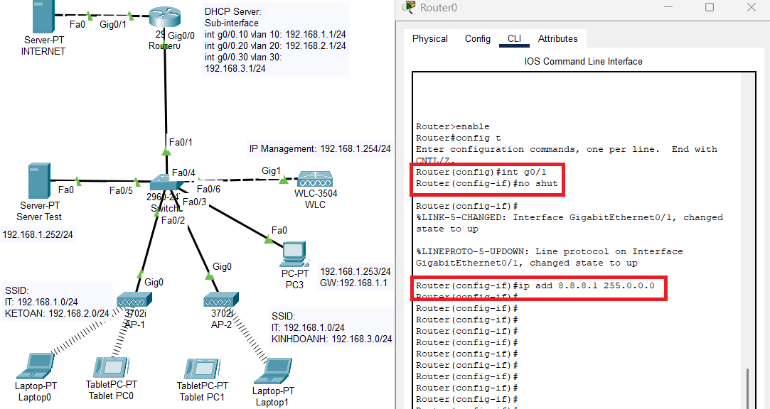

## Test truy cập trước khi triển khai ACL

Từ Laptop0 – VLAN20 (IP 192.168.2.11) ping INTERNET, thành công.

C:\>ipconfig

Wireless0 . . . . . . . . . . . : 192.168.2.11

Default Gateway . . . . . . . . . : 192.168.2.1 C:\>ping 8.8.8.8

C:\>ping 192.168.1.252

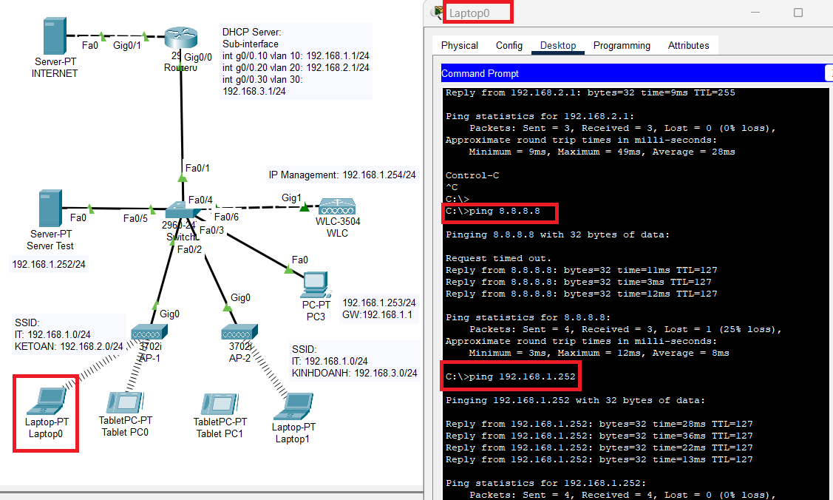

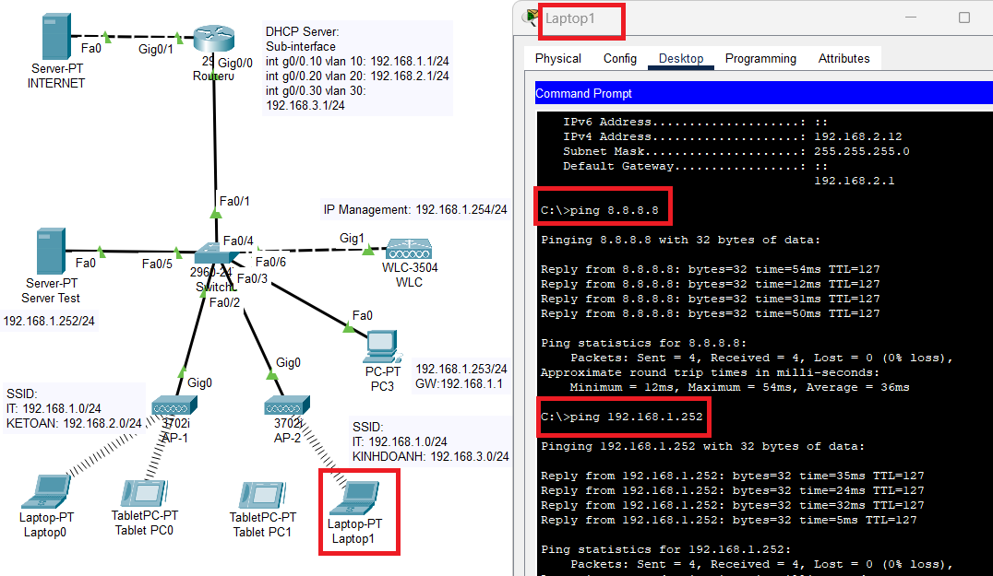Từ Laptop1 – VLAN20 (IP 192.168.2.12) ping INTERNET, thành công.

C:\>ipconfig

Wireless0 . . . . . . . . . . . : 192.168.2.12

Default Gateway . . . . . . . . . : 192.168.2.1

C:\>ping 8.8.8.8

C:\>ping 192.168.1.252

Từ TabletPC0 – VLAN30 (IP 192.168.3.12) ping INTERNET, thành công.

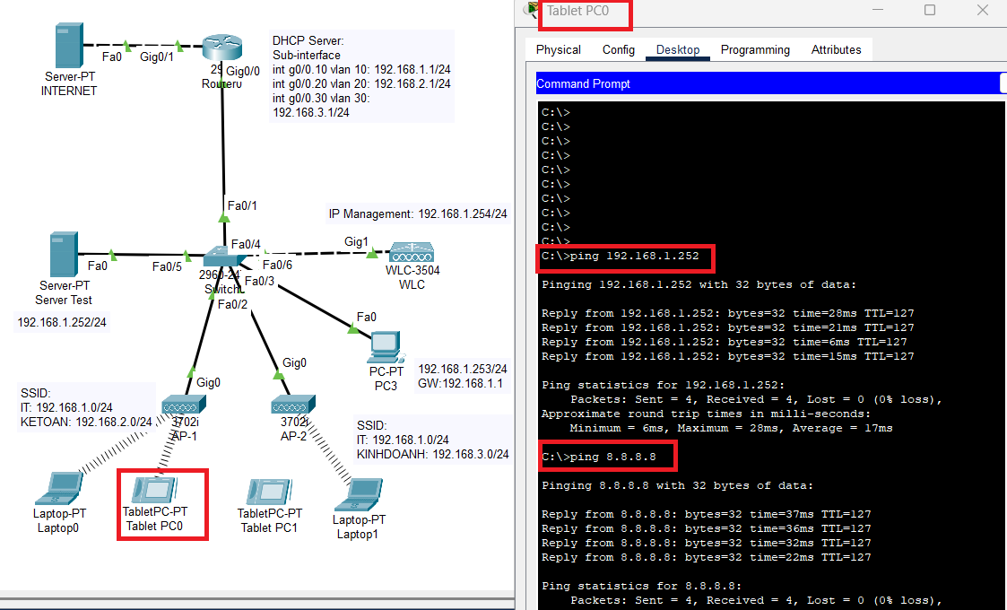

C:\>ipconfig

Wireless0 . . . . . . . . . . . : 192.168.3.12

Default Gateway . . . . . . . . . : 192.168.3.1

C:\>ping 8.8.8.8

C:\>ping 192.168.1.252

## Cấu hình ACL theo yêu cầu

Ý tưởng triển khai:

* + - ACL chuẩn (standard) số 1 gắn out tại cổng G0/1 (ra Internet) để quyết định ai được/không được đi Internet.
    - ACL mở rộng (extended) số 100 gắn in tại G0/0.30 (VLAN30) để chặn riêng truy cập Server Test 192.168.1.252 từ lớp mạng 3.0.

B1. Triển khai ACL – Cho/Chặn đi Internet theo mạng nguồn

* + - Cho phép 192.168.1.0 (lớp mạng 1.0) truy cập internet
    - Chặn 192.168.2.0 (lớp mạng 2.0) không cho truy cập internet
    - Cho phép 192.168.3.0 (lớp mạng 3.0) truy cập internet

|  |  |  |  |  |
| --- | --- | --- | --- | --- |
| Router>en Router#conf t |  | | | |
| Router(config)#access-list | 1 | permit | 192.168.1.0 | 0.0.0.255 |
| Router(config)#access-list | 1 | deny | 192.168.2.0 | 0.0.0.255 |
| Router(config)#access-list | 1 | permit | 192.168.3.0 | 0.0.0.255 |
| Router(config)#int g0/1  Router(config-if)#ip access-group 1 out  Router(config-if)#end Router#wr | | | | |

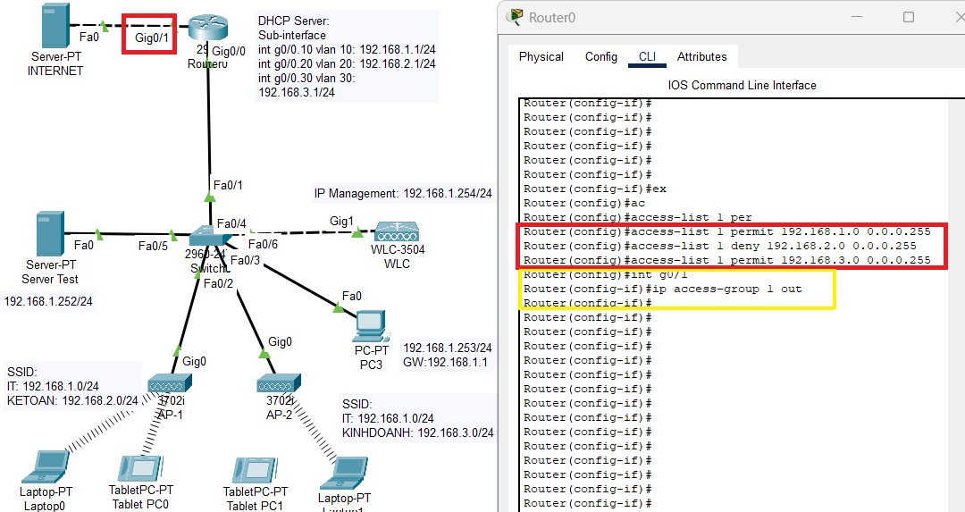

Đây là Standard ACL lọc theo địa chỉ nguồn.

* Gắn out ở G0/1 để chỉ chặn/cho khi ra Internet;
* lưu lượng nội bộ (giữa các VLAN) không bị ảnh hưởng.

B2. Kiểm thử sau bước 1

Laptop1 (192.168.2.1) truy cập interet thất bại, truy cập các mạng khác thành công.

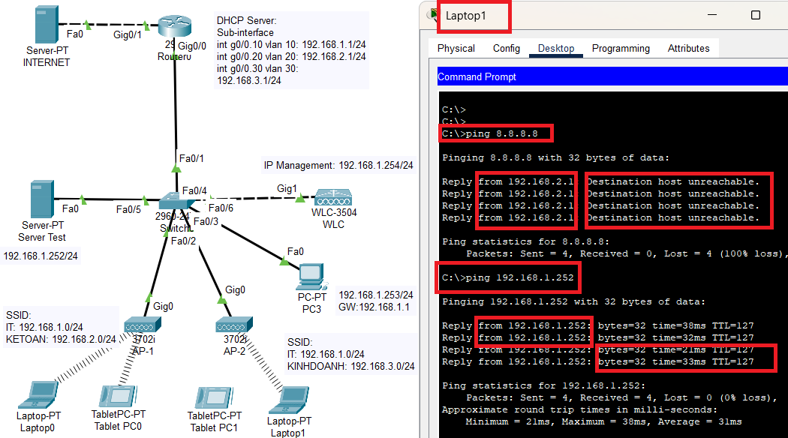

Server Test (192.168.1.252) truy cập internet thành công, các mạng khác thành công.

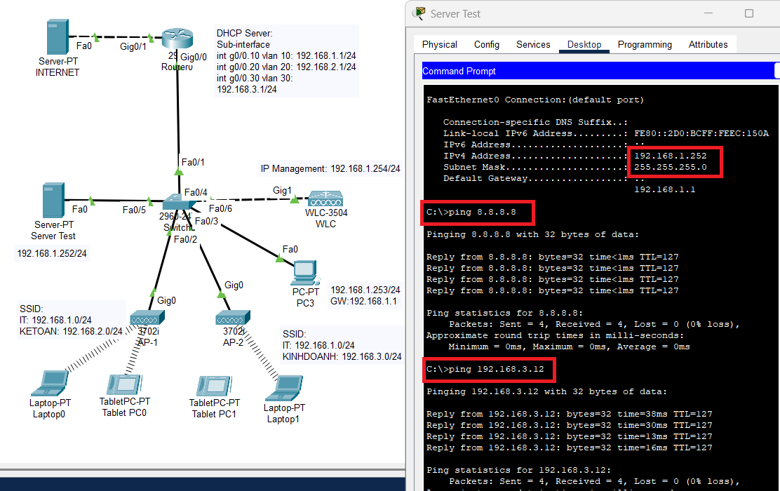

B3. Triển khai ACL chặn lớp mạng 3.0 vào Server Test Chặn 192.168.3.0 , không được truy cập Server Test

Router>enable Router#config t

Router(config)#access-list 100 deny ip 192.168.3.0 0.0.0.255

host 192.168.1.252

Router(config)#access-list 100 permit ip any any

Router(config)#interface gigabitEthernet0/0.30 Router(config-subif)#ip access-group 100 in

Router(config-subif)#end Router#wr

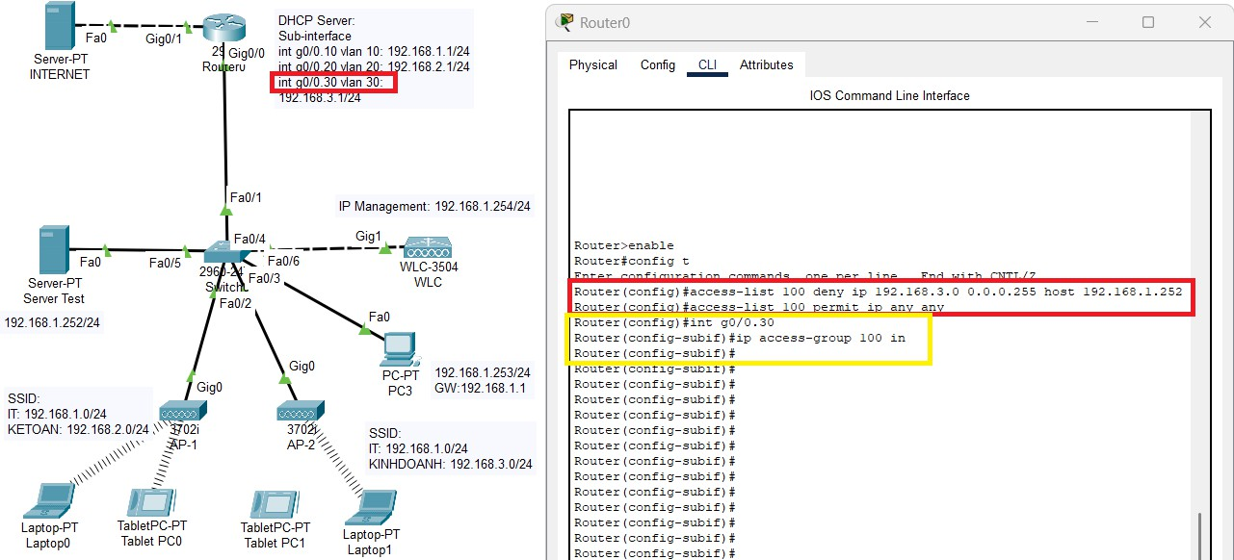

* Extended ACL lọc theo nguồn–đích.
* Gắn in tại SVI/sub-int VLAN30 để chặn ngay khi lưu lượng rời VLAN30 hướng tới 192.168.1.252
* Không ảnh hưởng truy cập Internet.

B4. Kiểm thử sau bước 3

TabletPC0 (192.168.3.12) truy cập internet thành công, truy cập Server Test thất bại.

C:\> ipconfig

Wireless0 IP Address . . . . . : 192.168.3.12 Default Gateway . . . . . . . : 192.168.3.1

C:\> ping 8.8.8.8

Reply from 8.8.8.8: bytes=32 time=..ms TTL=127

<-- INTERNET OK

C:\> ping 192.168.1.252

Reply from 192.168.3.1: Destination host unreachable. <-- BỊ CHẶN

TỚI SERVER TEST

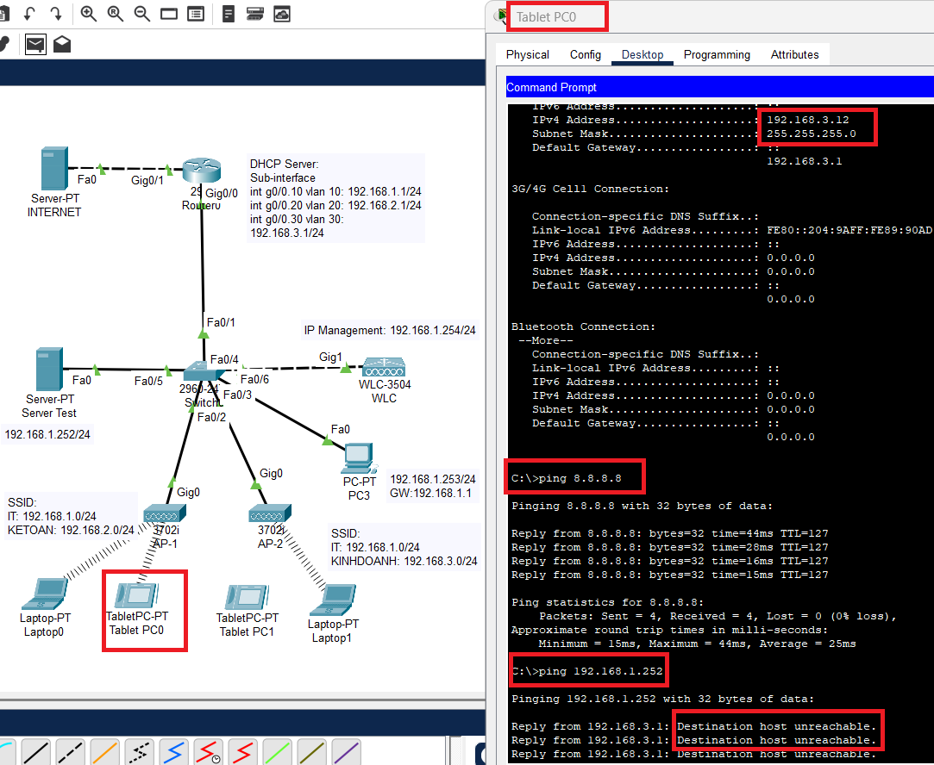

* VLAN30 vẫn ra được Internet, không truy cập được Server Test - đúng yêu cầu.
* VLAN20 tiếp tục không ra Internet, vẫn vào nội bộ.
* VLAN10 (quản trị) được phép truy cập mọi nơi.

# TÀI LIỆU THAM KHẢO

### Lab 1 — Rogue DHCP, Telnet/FTP, L2 security

1. Notion, “Bài 11 – Rủi ro lộ lọt mật khẩu với FTP/Telnet”.

[https://nervous-hardhat-46a.notion.site/B-i-11-R-i-ro-l-l-t-m-t-kh-u-v-i-FTP-Telnet-](https://nervous-hardhat-46a.notion.site/B-i-11-R-i-ro-l-l-t-m-t-kh-u-v-i-FTP-Telnet-285812c7678780bba5b0dca14d97e434?source=copy_link) [285812c7678780bba5b0dca14d97e434?source=copy_link](https://nervous-hardhat-46a.notion.site/B-i-11-R-i-ro-l-l-t-m-t-kh-u-v-i-FTP-Telnet-285812c7678780bba5b0dca14d97e434?source=copy_link)

1. YouTube, “Phân tích Rogue DHCP (phần 1) ”. <https://youtu.be/VJuWOrUXbfo?si=L81dcnXHsRKk3XT->
2. YouTube, “Phân tích Rogue DHCP (phần 2) ”. <https://youtu.be/KW1VbzxpEvM?si=Jk0AFdyUgMb0aAW>_
3. YouTube, “Telnet/FTP sniffing demo ”. <https://youtu.be/OAVqPvhwpWo?si=RJZTAVUegJWVYaqW>
4. YouTube, “DHCP Snooping/DAI demo ”. <https://youtu.be/u9vcnApS8Fg?si=wGAwlXbFLWFTkj_v>
5. SecurityZone, “Rogue DHCP Server with DHCP Flood & Rogue Routing”.

<https://securityzone.vn/t/lab-2-rogue-dhcp-server-with-flood-dhcp-and-rogue-routing.1251/>

1. Auvik Blog, “Rogue DHCP Server — What it is & how to stop it ”. <https://www.auvik.com/franklyit/blog/rogue-dhcp-server/>
2. GeeksforGeeks, “What is Rogue DHCP Server Attack?”. <https://www.geeksforgeeks.org/ethical-hacking/what-is-rogue-dhcp-server-attack/>
3. YouTube, “DHCP attack/mitigation ”. <https://youtu.be/v6CGKLXeKlA?si=yx6Z-w6MT1mXY7pj>
4. YouTube, “Demo Rogue DHCP ”.

<https://www.youtube.com/watch?si=SDpMhs1jdL1_8Iab&v=uy-lXKVD1yY&feature=youtu.be>

1. YouTube, “Port-Security/DHCP Snooping ”. <https://youtu.be/3qZZlktcdO4?si=nB-J8Pqz5wLepamz>
2. YouTube, “Dynamic ARP Inspection ”. <https://youtu.be/4eu0SAZdz0M?si=LnFpQRVzhfQWgbhw>

### Lab 2 — WLAN hội tụ, WLC, SSID, VLAN/ACL

1. Cisco, “Wireless VLANs (Software Guide) ”. [https://www.cisco.com/c/en/us/td/docs/routers/access/wireless/software/guide/wireless](https://www.cisco.com/c/en/us/td/docs/routers/access/wireless/software/guide/wireless_vlans.html)

[_vlans.html](https://www.cisco.com/c/en/us/td/docs/routers/access/wireless/software/guide/wireless_vlans.html)

1. CNTT Blog, “Cấu hình VLAN/VLAN Group trên Cisco Controller C9800”. [https://cnttshop.vn/blogs/cisco/huong-dan-cau-hinh-vlan-vlan-group-tren-cisco-](https://cnttshop.vn/blogs/cisco/huong-dan-cau-hinh-vlan-vlan-group-tren-cisco-controller-c9800) [controller-c9800](https://cnttshop.vn/blogs/cisco/huong-dan-cau-hinh-vlan-vlan-group-tren-cisco-controller-c9800)
2. Quantrimang, “Làm thế nào để cấu hình một VLAN trên switch Cisco”. [https://quantrimang.com/cong-nghe/vlan-la-gi-lam-the-nao-de-cau-hinh-mot-vlan-](https://quantrimang.com/cong-nghe/vlan-la-gi-lam-the-nao-de-cau-hinh-mot-vlan-tren-switch-cisco-64830) [tren-switch-cisco-64830](https://quantrimang.com/cong-nghe/vlan-la-gi-lam-the-nao-de-cau-hinh-mot-vlan-tren-switch-cisco-64830)
3. DaTech, “Lệnh quan trọng liên quan đến VLAN trên switch Cisco bạn cần biết”. [https://datech.vn/mot-so-cau-lenh-quan-trong-lien-quan-den-vlan-tren-switch-cisco-](https://datech.vn/mot-so-cau-lenh-quan-trong-lien-quan-den-vlan-tren-switch-cisco-ma-ban-can-biet) [ma-ban-can-biet](https://datech.vn/mot-so-cau-lenh-quan-trong-lien-quan-den-vlan-tren-switch-cisco-ma-ban-can-biet)
4. Firewall.cx, “Cisco Wireless Controllers – Interfaces & Ports Functionality ”. [https://www.firewall.cx/cisco/cisco-wireless/cisco-wireless-controllers-interfaces-](https://www.firewall.cx/cisco/cisco-wireless/cisco-wireless-controllers-interfaces-ports-functionality.html) [ports-functionality.html](https://www.firewall.cx/cisco/cisco-wireless/cisco-wireless-controllers-interfaces-ports-functionality.html)
5. YouTube, “Video hướng dẫn WLAN/WLC ”. [https://youtu.be/bN8Rh6-](https://youtu.be/bN8Rh6-QjEY?si=tOxIANbRID3U5LUt)

[QjEY?si=tOxIANbRID3U5LUt](https://youtu.be/bN8Rh6-QjEY?si=tOxIANbRID3U5LUt)

1. YouTube, “Video cấu hình WLC/SSID ”. <https://youtu.be/00gzQbIYJEw?si=nEZd95fYane1DtzN>
2. YouTube, “Video CAPWAP/AP join ”. <https://youtu.be/TKhSIdyBbHY?si=LkvMiiYcw2LGuDOG>
3. YouTube, “Video trunk/native VLAN cho WLAN ”. <https://youtu.be/Nnox_B88CmE?si=8-J7UoPRU4LElMCT>